1. **Основные понятия: система, информационная система, распределенная система, распределенная информационная система (РИС), компоненты РИС, распределенное приложение, ресурсы РИС. Примеры РИС и распределенных приложений.**

**Система**: множество связанных элементов. Рассматривается, с одной стороны, как единое целое, с другой – как совокупность элементов. Характеризуется общей целью (назначением), набором задач (функций) для достижения цели.

информационная система - Это социально-техническая система, предназначенная для сбора, хранения, поиска, передачи и обработки информации.

**Распределенная** **система**: система, взаимодействующие элементы (узлы) которой пространственно (географически) отделены друг от друга, но пользователю представляется как единое целое.

**Распределенная** **информационная** **система**:

- информационная система, элементы (компоненты, узлы) которой пространственно отделены друг от друга, но пользователю система представляется как единое целое.

В этом определении присутствуют 2 момента:

**Аппаратный**. Все компоненты РИС автономны

**Программный.** Пользователи полагают, что имеют дело с единой системой.

Распределенная система

Это система в которой отказ одного из элементов о котором пользователь ничего не знает может сделать его собственный компьютер непригодным к использованию.

Здесь подчеркивается тот аспект, что для пользователя РИС представляется черным ящиком, от него скрыты различия между компонентами системы и способы связи между ними.

Состав РИС

1. Хосты / компьютеры
2. Сеть / средства коммуникации
3. Приложения
4. Данные
5. Пользователи

Распределенное приложение: программное средство, функционирующее (использующее распределенные ресурсы) в среде распределенной системы.

Ресурсы распределенных информационных систем: вычислительные ресурсы (процессорное время), информационные ресурсы (файлы, базы данных), принтеры и пр.

Модель взаимодействия между распределенными компонентами: клиент-сервер.

Примеры РИС:జ్ఞ‌ా

Облачные вычисления (Cloud Computing)

РИС – распределенная обработка транзакций

РИС – интеграция корпоративных приложений

Всеобъемлющие (всепроникающие) системы (Pervasie systems)

Вездесущие (Ubiquitous systems) системы

1. **Основные характеристики распределенных ИС: - Коллекция автономных вычислительных элементов, оверлейные сети; Единая согласованная система.**

Характеристика 1: Коллекция автономных вычислительных элементов (1)

* Современные РС содержат различные виды вычислительных узлов, в качестве своих компонентов. При этом действует фундаментальный принцип:

«Все узла могут действовать независимо друг от друга»

* Результатом независимости узлов являются:
  + Независимость времени – у каждого узла свое представление о текущем времени. Возникает проблема синхронизации и координации работы узлов;
  + Возможность организации группового управления коллекцией узлов, при этом могут образовываться открытые и закрытые группы. Групповое управление обеспечивает эффективность управления информационной безопасностью;
  + В результате организации коллекций на практике часто возникают т.н. оверлейные сети (покрывающие сети). При этом могут встречаться 2 вида перекрытия:
  + Структурное – в этом случае узлы хорошо осведомлены о своих соседях с которыми они могут поддерживать коммуникации.
  + Не структурное (без структурное) – в этом случае каждый узел имеет определенное число ссылок на соседей, но выбирает их случайным образом.
  + Оверлейные сети всегда связные, т.е. между двумя любыми узлами всегда имеется путь.
  + Примером оверлейных сетей являются сети Р2Р (peer-to-peer)

Характеристика 2: Единая согласованная система (1)

* Представление РС как единой системы порождает у пользователя ощущение «прозрачности» системы.
* С другой стороны отказ одного из узлов РС может привести к отказу всей системы в целом, что порождает проблему надежности и восстановления после отказов.

1. **История возникновения и развития распределенных ИС. Эволюция РИС.**

* 1960-е – Появление ОС, реализующих межпроцессное взаимодействие
* 1960-е – ARPANET и далее Usenet, FidoNet, Internet…
* 1960-1970-е – появление многопроцессорных систем
* 1970-е – Широкое распространение ЛВС на базе Ethernet
* 1980-е – Распределенные вычисления становятся активно изучаемой и обсуждаемой темой
* 2000-е – Корпоративные ИС повсеместно становятся распределенными.

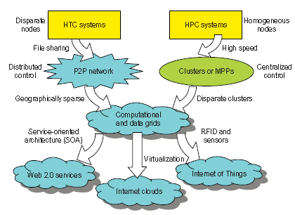

* Типы современных РС сформировались в процессе эволюции двух классов систем:
* Систем высопроизводительных вычислений (HPC – High Performance Computing);
* Систем высокой пропускной способности (HTC – High Throughput Computing);

1. **Классификация распределенных ИС.**

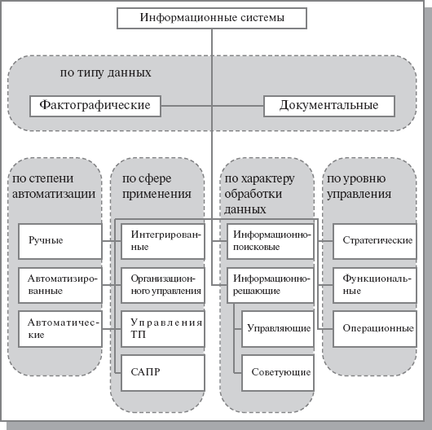

* **По архитектуре** 
  + –Клиент-серверная (client-server)
  + –3-tier / N-tier
  + –Одноранговая (peer-to-peer)
  + –Кластерная (сильно связанная)
  + –С общим адресным пространством
* **По территории** 
  + –Локальная
  + –Городская
  + –Глобальная
* **По степени автоматизации** 
  + –Автоматизированные
  + –Автоматические
* **По способу обработки данных** 
  + –Информационно-справочные
  + –Вычислительные (обработки данных)
* **По наличию центрального компонента** 
  + –С центральным компонентом
  + –Без центрального компонента
* **По реактивности** 
  + –Реального времени
  + –Без жестких требований ко времени реакции

1. **Преимущества и недостатки РИС. Особенности современных РИС.**

Преимущества:

* Получения доступа к физически недоступным ресурсам
* Увеличение производительности системы по сравнению с единым локальным приложением
* Синергетические выгоды – самоорганизация в РС
* Высокая надежность, за сет дублирования всех важнейших компонентов.

Недостатки:

* Увеличенное время реакции системы
* Сложность контроля удаленных элементов
* Сложность разработки, отладки и использования
* Дополнительные усилия по обеспечению информационной безопасности
* Низкая надежность

Особенности современных РИС

* Сложность
  + –Описания
  + –Структуры
* Наличие подсистем
* Уникальные ограничения – невозможно использования без изменений типовые проектные решения
* Доработка существующих РИС – необходимость интеграции существующих приложений
* Многоплатформенность
* Совместная работа нескольких коллективов
* Длительность
  + –Разработки
  + –Существования РИС

1. **Состав РИС. Виды обеспечения РИС. Корпоративные РИС.**

Состав РИС

* Хосты / компьютеры
* Сеть / средства коммуникации
* Приложения
* Данные
* Пользователи

Виды обеспечения

* Информационное
* Техническое
* Математическое и программное
  + –ОПО
  + –СПО
* Организационное
* Правовое



1. **Основные задачи создания и свойства РИС: - Доступность; прозрачность; открытость; гибкость; масштабируемость РИС..**

Основные задачи РИС

* Обеспечить связь пользователей с ресурсами РИС
  + **Ресурсы**  **распределенных информационных систем**: вычислительные ресурсы (процессорное время), информационные ресурсы (файлы, базы данных), принтеры и пр.
* Обеспечить прозрачность РИС
  + Системы которые представляются пользователям и приложениям в виде единой системы называются прозрачными.
* Обеспечить открытость РИС
  + Системы построенные на открытых стандатрах называются открытыми
* Обеспечить масштабируемость РИС
  + Системы допускающие рост ее размеров без потери свой производительности называется масштабируемой.

Доступность

* Это основная задача РИС. Она решается средствами сетевых технологий.
* Решение ее позволяет организовать совместную работу пользователей с ресурсами и друг с другом в рамках решения общих задач.
* Возникли системы совместной (групповой работы), системы электронной коммерции, электронного образования (дистанционного).
* Совместный доступ к ресурсам усложнил решение задач обеспечения информационной безопасности.

Прозрачность

* Прозрачность – это свойство РИС когда она представляется пользователю, как нечто единое целое.
* Концепция прозрачности применима к следующим аспектам РИС:

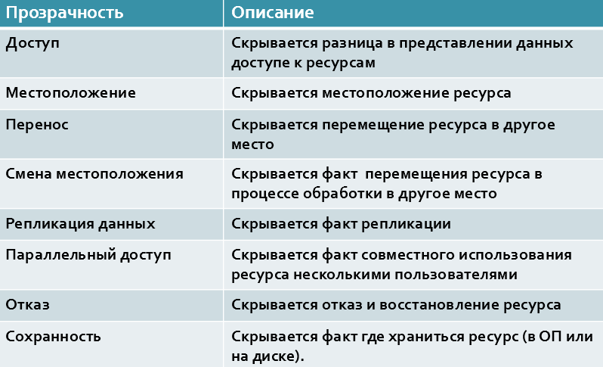

Степень прозрачности

* Существуют объективные ограничения на обеспечение полной прозрачности.
* Например:
  + Ограничения на скорость передачи по сети;
  + Ограничения на производительность системы;
  + Ограничения на скрытие временной рассинхронизации из-за конечного времени выполнения репликации.
* Достоинства:
  + –Очевидным образом дополняет масштабируемость РИС
  + –Унификация пользовательских интерфейсов облегчает обучение пользователей и дальнейшее использование
  + –Унификация интерфейсов программ облегчает разработку (см. открытость далее)
* Недостатки
  + –Дополнительные затраты на реализацию
  + –Возможная неэффективность решений в каждом конкретном случае
  + –Наследование «тяжелого» интерфейса от уже исчезнувших ОС и техники
  + –Навязывание старых принципов организации работы и бизнес-процессов
  + –Усложнение обеспечения безопасности

Открытость

* Обеспечивает:
  + интероперабельность - способность к взаимодействию
  + переносимость – способность к переносу приложений между разными РИС.
* Основывается на использовании при проектировании ИС открытых стандартов, спецификаций и протоколов, определяющих порядок взаимодействия между всех компонентов распределенной системы между собой, а также пользователей с распределенной системой.
* Реализует разделение правил выполнения взаимодействий от механизмов их реализующих.

Уровни достижения открытости

* Унификация может достигаться на разных уровнях:
  + Синтаксическом
    - Одинаковые форматы данных
  + Семантическом
    - Одинаковые единицы измерения
    - Общая модель данных
    - Одинаковый API
  + Прагматическом
    - Общее понимание логики действий компонентов и РИС в целом
    - Одинаковый подход к интерпретации данных
  + Структурном
    - Использование однотипных аппаратных средств (архитектуры процессоров, сетевое оборудование и т.п.)
    - Использование однотипных программных средств (виды ОС, СУБД, ПО Web серверов, и т.п.)

Приемы и способы достижения открытости

* Применение единых языков определения интерфейсов (IDL)
* Использование единых способов описания общей и частных моделей данных (например, информационная модель б/д)
* Использование принципа отделения правил от механизмов, их реализации
* Использование стандартизованных (как минимум, широко распространенных) решений.
* Достоинства:
  + Использование стандартизованных решений позволяет сократить затраты на разработку
  + Использование общих языков описаний облегчает:
    - Проектирование системы
    - Написание проектной документации
    - Взаимодействие различных групп разработчиков
  + Облегчение последующего развития РИС
* Недостатки:
  + Не существует общего языка описания структур РИС и поведения компонентов в ее составе
  + Усложнение и удорожание проекта

Гибкость

* Гибкость может быть следующих видов:
  + Программной
    - Замена программ (например, выпуск новых версий) и перенос их между хостами РИС
  + Аппаратной
    - Изменение числа и характеристик технических средств
* Структурной
  + Изменение структуры РИС (например, переподчинение элементов, разбиение одной РИС на несколько, слияние нескольких РИС в одну)
    - Логической
  + Изменение бизнес процессов (например, последовательности операций)
* Гибкость – способность приспособления ИС к новым потребностям пользователей.
* Достоинства:
  + Гибкость тесно связана с масштабируемостью
  + Облегчена поддержка РИС в течение долгого периода (например, обновление программ и технических средств)
  + Возможна доработка РИС для решения новых задач
* Недостатки:
  + Увеличение затрат на разработку гибкой РИС
  + Наличие гибкости приводит к расшатыванию устоявшихся приемов работы
  + Дороговизна сопровождения и поддержки
  + Сложность обучения персонала

Масштабируемость

Масштабируемость – сохранение работоспособности системы при изменении масштаба системы.

* Масштабируемость системы может измеряться по трем показателям:
  + По размеру.
  + По географической распределенности.
  + По степени сохранения управляемости при увеличении масштаба РИС
* Изменение хостов на более мощные:
  + Синхронизация потоков данных и/или скорости вычислений
  + Обеспечение программно-аппаратной совместимости
* Добавление новых хостов:
  + Увеличение числа связей между элементами (например, по квадратичному закону).
  + Увеличение потока данных, обрабатываемых каждым узлом.
* Изменение (увеличение) нагрузки:
  + Буферизация запросов (в случае неравномерности нагрузки)
  + Приоритетизация обслуживаня запросов.
  + Диагностика перегруженности .
  + Перераспределение нагрузки по узлам.

Имеется три основные технологии масштабирования:

* Сокрытие времени ожидания выполнения удаленного запроса (времени ожидания связи);
* Распределение компонентов или их частей по различным узлам системы (организация параллельной работы компонент)
* Репликация данных и компонент системы. Кэширование – особая форма репликации.

1. **Технологии масштабирования: вертикальное и горизонтальное масштабирование; сокрытие времени ожидания; распределение; репликации и кэширование.**

Масштабируемость – сохранение работоспособности системы при изменении масштаба системы.

* Масштабируемость системы может измеряться по трем показателям:
  + По размеру.
  + По географической распределенности.
  + По степени сохранения управляемости при увеличении масштаба РИС

Наиболее часто проблемы размера определяются заложенными при

ее создании централизацией:

* служб;
* данных;
* алгоритмов.

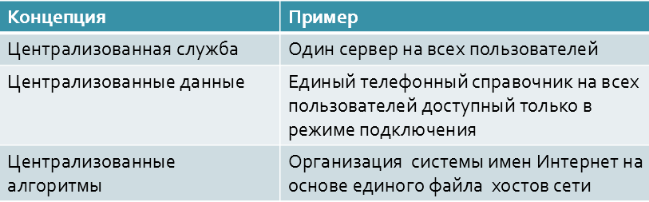

* Вертикальное масштабирование – увеличение производительности каждого компонента системы с целью повышения общей производительности.
  + –возможность заменять в существующей вычислительной системе компоненты более мощными.
* Горизонтальное масштабирование – возможность добавлять к системе новые узлы (серверы, процессоры) для увеличения общей производительности.
* Изменение хостов на более мощные:
  + Синхронизация потоков данных и/или скорости вычислений
  + Обеспечение программно-аппаратной совместимости
* Добавление новых хостов:
  + Увеличение числа связей между элементами (например, по квадратичному закону).
  + Увеличение потока данных, обрабатываемых каждым узлом.
* Изменение (увеличение) нагрузки:
  + Буферизация запросов (в случае неравномерности нагрузки)
  + Приоритетизация обслуживаня запросов.
  + Диагностика перегруженности .
  + Перераспределение нагрузки по узлам.

Имеется три основные технологии масштабирования:

* Сокрытие времени ожидания выполнения удаленного запроса (времени ожидания связи);
* Распределение компонентов или их частей по различным узлам системы (организация параллельной работы компонент)
* Репликация данных и компонент системы. Кэширование – особая форма репликации.

Сокрытие времени ожидания

* Использование асинхронной связи – наилучшее решение.
* Сокращение объема взаимодействия, например перемещение части вычислений с сервера на клиент.

Распределение

* Предполагает разбиение компонентов на более мелкие части и последующее разнесение этих частей на различные узла системы. Пример, служба DNS.

Репликация

* Репликация не только повышает доступность, но и помогает выровнять загрузку компонентов, что ведет к повышению производительности.
* Кроме того, в сильно географически рассредоточенных системах наличие близко лежащей копии позволяет снизить остроту проблем ожидания завершения связи.

1. **Ловушки при разработке распределенных ИС.**

* В отличие от традиционного ПО, компоненты РС распределены по сети. В результате возникает большое число причин возможных отказов.
* Петер Дойтч (Petr Deutsch) во время его работы в Sun сформулировал основные ошибочные допущения разработчиков:
  + Надежность сети;
  + Безопасность сети;
  + Гомогенность сети;
  + Неизменность топологии сети;
  + Отсутствие задержек при передаче по сети;
  + Неизменность пропускной способности сети;
  + Нулевая стоимость транспорта по сети;
  + администратора сети.

1. **Типы распределенных систем.**

* Системы высокопроизводительных распределенных вычислений (High performance distributed computing).
* Распределенные информационные системы (Distributed information systems).
* Повсеместные - всеобъемлющие системы (Pervasive systems). Это мобильные и встраиваемые системы, сюда же относят системы слежения обладающие сетью датчиков и множеством исполнительных механизмов и др. РС.
* Высокопроизводительные вычисления возникли с появлением мультипроцессорных и мультимашинных систем.

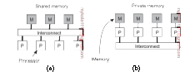

1. **Концепции аппаратных решений для РИС: - набор независимых машин; многопроцессорные системы; вычислительный кластер (многомашинные. Классификация ВС Флинна.**

Рис это системы построенные из набора независимых компьютеров

Все компьютеры можно разделить на две группы. Системы, в которых

компьютеры используют память совместно, обычно называются *мультипроцессорами*

*{multiprocessors), а работающие каждый со своей памятью — мультикомпьютерами (muldcomputers).*

*Сегодня многомашинные системы состоят из многопроцессорных компьютеров*

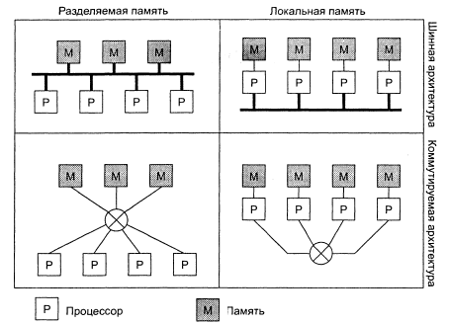

* Мультипроцессорные системы обладают одной характерной особенностью: все процессоры имеют прямой доступ к общей памяти.
* Введение кэша создает серьезные проблемы само по себе, а общая шина создает проблемы при большом числе процессоров

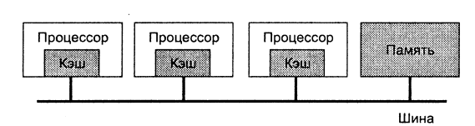

Многомашинные системы

Это вычислительные системы обмен данными между которыми реализуется через устройства ввода вывода.

Сегодня такими устройствами являются сетевые карты.

Современные многомашинные системы представляют собой множество дешевых серверов объединяемых компьютерной сетью.

Классификация ВС Флинна

Среди всех рассматриваемых систем классификации ВС наибольшее признание получила классификация, предложенная в 1966 году М. Флинном.

В ее основу положено понятие потока, под которым понимается последовательность элементов, команд или данных, обрабатываемая процессором.

В зависимости от количества потоков команд и потоков данных Флинн выделяет четыре класса архитектур:

* SISD (Single Instruction stream/Single Data stream) - cистемы с одиночным потоком команд и одиночным потоком данных (ОКОД) ;
* MISD (Multiple Instruction stream/Single Data stream) - cистемы с множественным потоком команд и одиночным потоком данных (МКОД);
* SIMD (Single Instruction stream/Multiple Data stream) - cистемы с одиночным потоком команд и множественным потоком данных (ОКМД);
* MIMD (Multiple Instruction stream/Multiple Data stream) - cистемы с множественным потоком команд и множественным потоком данных (МКМД)

1. **Кластерные системы Beowulf. Архитектура кластерной системы.**

* Одним из примеров кластерных систем являются кластера Beowulf.
* В них различают управляющий и вычислительные узлы, объединяемые в многомашинную систему с помощью компьютерной сети.

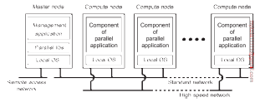

Архитектура высокопроизводительной кластерной системы



Общая структура BBC



1. **Grid системы. Архитектура GRID. Системы облачных вычислений.**

* Грид – это система, которая координирует распределенные ресурсы посредством стандартных, открытых, универсальных протоколов и интерфейсов для обеспечения нетривиального качества обслуживания (QoS – Quality of Service).

Ян Фостер книга «Грид. Новая инфраструктура вычислений» 1998 г.

* Концепция грид-вычислений идея подобна концепции электросети (англ. Power Grid): нам не важно, откуда к нам в розетку приходит электричество. Независимо от этого мы можем подключить к электросети утюг, компьютер или стиральную машину.
* Аналогично и в идеологии грид: мы можем запустить любую задачу с любого компьютера или мобильного устройств на вычисление, ресурсы же для этого вычисления должны быть автоматически предоставлены на удаленных высокопроизводительных серверах, независимо от типа нашей задачи.

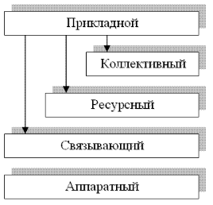

* Ключевой проблемой grid является объединение ресурсов из различных организаций для совместного использования. В результате формируется федерация систем, которая влечет за собой образование виртуальных организаций.
* Для построения Grid была разработана и принята в качестве стандарта *OGSA (Open* Grid Services Architecture – Открытая архитектура грид-сервисов), основанная на архитектуре SOA – Service Oriented Architecture.

Облачные вычисления

* Является развитием концепции Utility Computing – (утилитарный, практичный) предоставление обслуживания запросов по заявка пользователей с оплатой основанной на учете использованных ресурсов.
* Облачные вычисления характеризуются предоставлением пользователю легко доступных виртуализированных ресурсов.

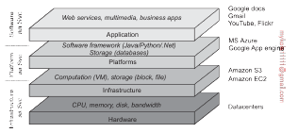

1. **Всеобъемлющие (всепроникающие) системы (Pervasie systems) и Вездесущие (Ubiquitous systems) системы. Краткая характеристика и особенности этих систем.**

Все объемляющие системы

* К этому типу РИС относятся:
* Вездесущие (Ubiquitous systems) системы – пользователи даже не подозревают, что взаимодействуют с ними. Например, системы организации движения в городах, системы видеонаблюдения и т.п.
* Мобильные компьютерные системы.
* Системы сенсоров (датчиков).
* Интернет вещей (Internet of Things – IoT).

Вездесущие

* Основные особенности этих систем:
  + Распределенность в пространстве, узлы системы объеденены сетью, между ними обеспечивается прозрачный доступ.
  + Интерактивный обмен между пользователями и устройствами системы – носит ненавязчивый характер.
  + Автономность. Устройства действуют автономно без взаимодействия с людьми.
  + Интеллектуальность. Система в целом может управлять широким составом действий и взаимодействий.
  + Пример: системы управления автомобилями и др.

1. **Программные системные решения для РИС: - Распределенные ОС; Сетевые ОС; ПО промежуточного слоя (уровня). Краткая характеристика этих решений.**

Э.Танненбаум описал следующие виды программных решений РИС

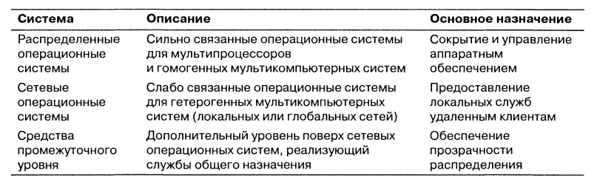

Распределенная ОС

* Это сильносвязанная ОС которая используется для управления мультипроцессорными и гомогенными многомашинными системами.

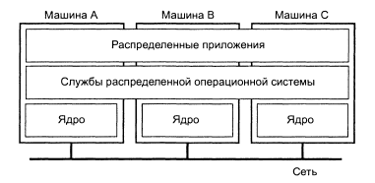

* Мультикомпьютерные операционные системы, не предоставляющие средств для совместного использования памяти, могут предложить приложениям только средства для обмена сообщениями.

Сетевые ОС

* Это слабосвязанные ОС предназначенные для управления гетерогенными вычислительными системами.
* Эти системы должны обеспечивать удаленный доступ к локальным службам.
* В противоположность распределенным операционным системам сетевые операционные системы не нуждаются в том, чтобы аппаратное обеспечение, на котором они функционируют, было гомогенно и управлялось как единая система.
* Напротив, обычно они строятся для набора однопроцессорных систем, каждая из которых имеет собственную операционную систему.

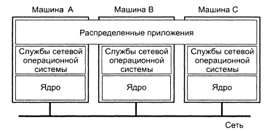

Средства промежуточного уровня

* Их задача обеспечение прозрачности распределения.
* Каждая локальная система, составляющая часть базовой сетевой операционной системы, предоставляет управление локальными ресурсами и простейшие коммуникационные средства для связи с другими компьютерами.
* задача промежуточного уровня — скрыть разнообразие базовых платформ от приложений.

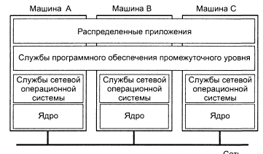

Модели промежуточного уровня

* Программное обеспечение промежуточного уровня базируется на некоторой модели, или *парадигме, определяющей* **распределение**и **связь**.
* Например, такой моделью является представление **всех** наблюдаемых **объектов** в виде **файлов**. Этот подход был изначально введен в UNIX.
* Другая важная ранняя модель программного обеспечения промежуточного уровня основана на *удаленных вызовах процедур (****Remote Procedure Calls****), RPC*
* Далее появились системы промежуточного уровня, реализующих представление о *распределенных объектах {****distributed objects****)*
* Успех среды Web в основном определяется тем, что она построена на базе потрясающе простой, но высокоэффективной модели *распределенных документов {****distributed documents****).*
* Затем возникла модель основанная на использовании ***Веб сервисов***

Службы промежуточного уровня

* Для систем промежуточного уровня существует некоторое количество стандартных служб. Это:
  + Служба коммуникаций реализующая прозрачность доступа.
  + Служба именования. Проблема состоит в том, что для эффективного поиска имени в большой системе местоположение разыскиваемой сущности должно считаться фиксированным.
  + Служба распределенных транзакций.
  + Служба обеспечения безопасности.

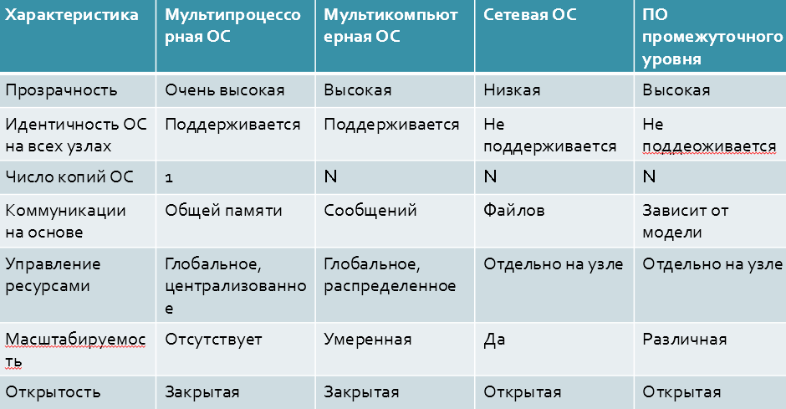

1. **Модель клиент-сервер и трехуровневая организация приложений. Варианты архитектуры клиент-серверных систем.**

* В классической архитектуре “клиент-сервер” любая информационная система должна иметь минимум три основные функциональные части:
  + модуль хранения данных;
  + модуль обработки;
  + модуль интерфейса с пользователем.
* В базовой модели клиент-сервер все процессы в распределенных системах делятся на две возможно перекрывающиеся группы. Процессы, реализующие некоторую службу, например службу файловой системы или базы данных, называются *серверами {servers). Процессы, запрашивающие службы у серверов путем посылки* запроса и последующего ожидания ответа от сервера, называются *клиентами {clients).*

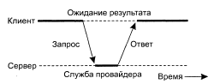

Варианты архитектуры клиент-сервер

* Простейшая организация предполагает наличие всего двух типов машин.
  + Клиентские машины, на которых имеются программы, реализующие только пользовательский интерфейс или его часть.
  + Серверы, реализующие все остальное, то есть уровни обработки и данных.
* На самом деле такая система не является распределенной: все происходит на сервере, а клиент представляет собой не что иное, как простой терминал.

1. **Физически двухзвенные и трехзвенные архитектуры приложений. Вертикальное и горизонтальное распределение программных компонентов РИС.**

* Один из подходов к организации клиентов и серверов — это распределение программ, находящихся на уровне приложений, по различным машинам.

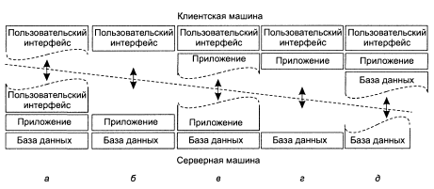

* Рассматривая только клиенты и серверы, мы упускаем тот момент, что серверу иногда может понадобиться работать в качестве клиента.

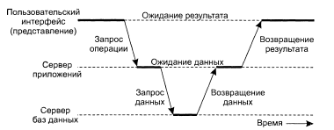

Системы с вертикальным распределением

* Характеристической особенностью вертикального распределения является то, что оно достигается размещением логически различных компонентов на разных машинах.



Горизонтальное

* При таком типе распределения клиент или сервер может содержать физически разделенные части логически однородного модуля, причем работа с каждой из частей может происходить независимо. Это делается для выравнивания загрузки.
* Пример, web-сервер, peплициpoвaнный на несколько машин локальной сети.

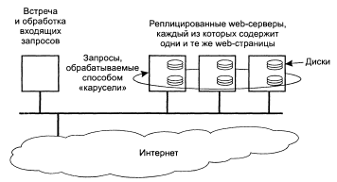

1. **Понятие ОРГАНИЗАЦИИ распределенной системы. Программная ОРГАНИЗАЦИЯ. Прозрачность РИС и ее Архитектура. Выбор варианта программной архитектуры. Системная архитектура. Виды системной архитектуры.**

* Организация РС определяется тем каким образом программное обеспечение РС распределяется между вычислительными узлами этой системы.
* В организации систем часто выделяют:
  + Логическую организацию совокупности программных компонент системы;
  + Физическую организацию размещение этих компонент на узлах системы.

Прораммная организация

* Организация РС определяется составом программных компонент входящих в состав системы.
* Программная организация показывает из каких программных компонентов состоит система, а также и то как взаимодействуют между собой программные компоненты этой системы.

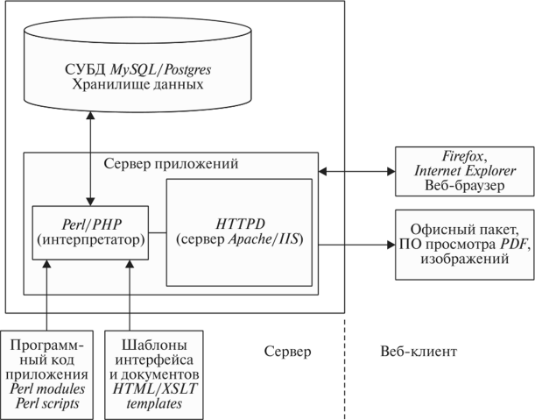

Прозрачность рис и ее архитектуры

* Исходя из требования обеспечения прозрачности в распределенных системах требуется четко разделять приложения и лежащие в их основе платформы.
* Такое разделение в РС выполняется с помощью промежуточного уровня системы.

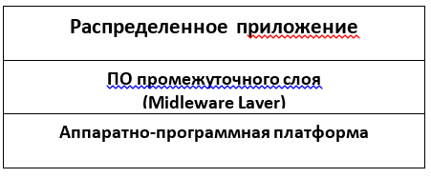

Выбор варианта программной архитектуры

* Важнейшим решением при разработке архитектуры системы является:
  + выбор варианта размещения ПО промежуточного уровня (ППУ) системы.
* Имеется различные методики определение состава и размещения ППУ приложений, что и определяет множество вариантов программных архитектур.

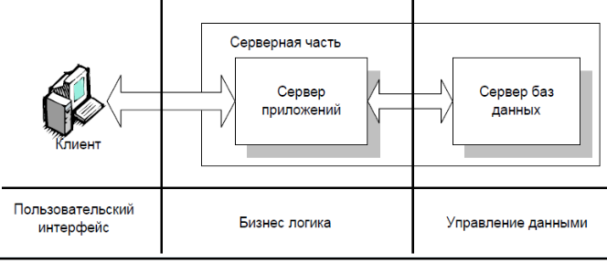

Системная архитектура

* Фактическая (реально разворачиваемая) реализация РС, требует однозначного определения размещения программных компонент системы на реальных машинах.
* Практически всегда имеется множество вариантов такого размещения.
* Размещение программных компонент системы (программная архитектура) на физических машинах называется системной архитектурой.

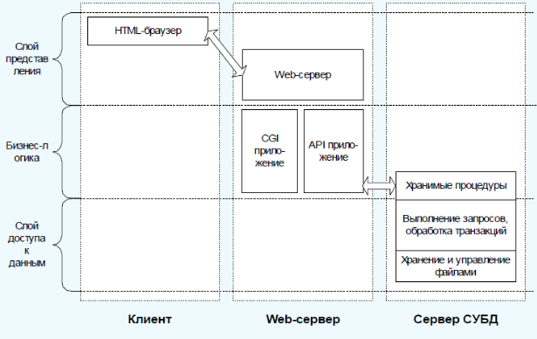

Виды системной архитектуры

* Различают три вида системной архитектуры:
  + централизованная;
  + децентрализованная (peer-to-peer);
  + гибридная – комбинация элементов централизованной и децентрализованной архитектур.

1. **Понятие архитектуры (архитектурного стиля) РИС. Понятие программного компонента. Основные виды архитектур РИС.**

Понятие архитектурного стиля

* В настоящее время исследования в области программного обеспечения достигли достаточной зрелости, что позволило однозначно определить понятие архитектурного стиля (архитектуры) РИС.
* При проектировании и создании РС выбор архитектуры является ключевым техническим решением, определяющим успех создания больших программных систем.
* При обсуждении архитектурных аспектов РС важным понятием является архитектурный стиль, который описывается в терминологии компонент и определяет:
  + способ коммуникаций между компонентами;
  + порядок обмена данными между компонентами;
  + как элементы системы совместно формируют распределенную систему.
* **Компонент** – модульная единица ПО снабженная полностью определенным и предоставляемым по запросу интерфейсом.
* Компонент должен обладать свойством – ***заменяемости*** *(replaceable)* в рамках системного окружения. Замена компонента может быть выполнена в любой момент, даже в условиях работы системы. Последний аспект определяет, что в РС может отсутствовать опция
* **Интерфейс** - описывает состав параметров необходимых для обращению к компоненту. Замена компонента может быть выполнена только при условии неизменности его интерфейса.
* **Конектор** – это механизм который обеспечивает коммуникации, и способствует координации (или кооперации) компонент друг с другом.
* Конектор может быть сформирован на основе средств реализующих способ связи между компонентами. :
  + удаленный вызов процедур (RPC);
  + обмен сообщениями (message passing);
  + потока данных (streaming data) и д.р.
* Использование понятий компонент и конектор позволяет описывать различные варианты конфигураций, которые в свою очередь могут быть квалифицированы как **архитектурные стили**.

Основные виды архитектур РИС

* В настоящее время общепризнанными архитектурными решениями (стилями) считаются:
  + многоуровневые архитектуры (layered);
  + объектные архитектуры (object-based);
  + компонентные архитектуры (component-based);
  + сервисно-ориентированные архитектуры;
  + ресурсо-центрированные архитектуры (resource-centerd) ;
  + архитектуры основанные на событиях (event-based).
* Эти архитектурные решения могут одновременно применяться в одних и тех же системах в различных сочетаниях.

1. **Характеристики распределенной ИС, зависящие от выбора архитектуры системы. Масштабируемость. Надежность. Доступность. Открытость. Гибкость. Безопасность.**

Масштабируемость – сохранение работоспособности системы при изменении масштаба системы.

* Масштабируемость системы может измеряться по трем показателям:
  + По размеру.
  + По географической распределенности.
  + По степени сохранения управляемости при увеличении масштаба РИС

Наиболее часто проблемы размера определяются заложенными при

ее создании централизацией:

* служб;
* данных;
* алгоритмов.

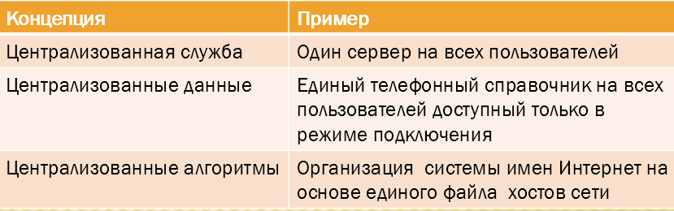

Масштабируемость и производительность

* Вертикальное масштабирование – увеличение производительности каждого компонента системы с целью повышения общей производительности.
  + –возможность заменять в существующей вычислительной системе компоненты более мощными.
* Горизонтальное масштабирование – возможность добавлять к системе новые узлы (серверы, процессоры) для увеличения общей производительности.
* Надежность охватывает множество требований к распределенным системам, из которых важнейшими являются:
  + доступность(availability);
  + безотказность(reliability);
  + безопасность(safety);
  + ремонтопригодность(maintainability).
* Доступность - свойство системы находиться в состоянии готовности к работе.
* Обычно доступность – это вероятность того, что система в данный момент времени будет правильно работать и окажется в состоянии выполнить свои функции, если пользователи того потребуют.
* Система с высокой степенью доступности – это такая система, которая в произвольный момент времени, скорее всего, находится в работоспособном состоянии.

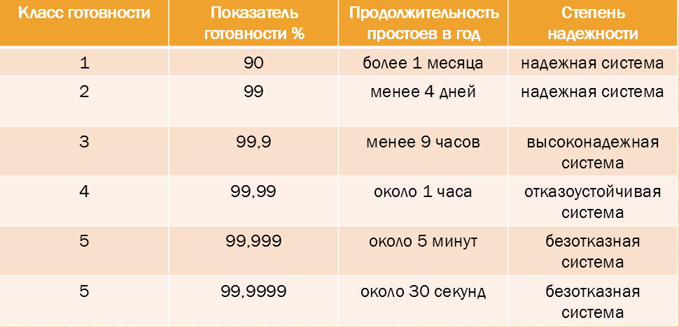

Открытость

* Обеспечивает:
  + интероперабельность - способность к взаимодействию с другими РИС
  + переносимость – способность к переносу приложений между разными РИС.
* Основывается на использовании при проектировании ИС открытых стандартов, спецификаций и протоколов, определяющих порядок взаимодействия между всех компонентов распределенной системы между собой, а также пользователей с распределенной системой.
* Реализует разделение правил выполнения взаимодействий от механизмов их реализующих.
* Гибкость может быть следующих видов:
  + Программной
    - Замена программ (например, выпуск новых версий) и перенос их между хостами РИС
  + Аппаратной
    - Изменение числа и характеристик технических средств
* Структурной
  + Изменение структуры РИС (например, переподчинение элементов, разбиение одной РИС на несколько, слияние нескольких РИС в одну)
    - Логической
  + Изменение бизнес процессов (например, последовательности операций)
* Безопасность определяет, насколько катастрофична ситуация временной неспособности системы должным образом выполнять свою работу.
* По-настоящему безопасную систему построить крайне тяжело.

1. **Архитектурные элементы как сущности распределенной ИС. Системный и проблемный аспекты выбора сущностей архитектуры РИС. Объекты, объектные компоненты, сервисы и ресурсы – как сущности архитектуры.**

* Для понимания того, что является строительными блоками распределенных систем, необходимо решить четыре ключевых вопроса:
  + 1. Какие сущности взаимодействуют в рамках распределенной системы?
  + 2. Каким образом эти сущности взаимодействуют друг с другом? Или более точно: какую коммуникационную модель (парадигму) они используют?
  + 3. Какие роли играют (выполняемые ими функции), и какую ответственность они несут в рамках всей системы?
  + 4. Каким образом сущности системы (логические) отображаются на физические элементы распределенной инфраструктуры?
* АРХИТЕКТУРА РИС определяет:
  + какие сущности входят в РС,
  + каким образом они взаимодействуют.
* Выбор сущностей и способы их взаимодействия в рамках РИС определяет весь спектр возможных архитектурных решений.
* Сущности, образующие РИС, имеют два аспекта:
  + системный;
  + проблемный.

* Системная сторона сущности определяет способ **физической реализации функций сущности** и методов ее **взаимодействия** с другими сущностями.
* В современных ИС способ такой физической реализации является **процесс** (**задача**) ОС, выполняемый на аппаратных средствах физического узла и получает для своего исполнения все необходимые ресурсы (вычислительные, ОП, устройства хранения (SDD, HDD), ВУ, сетевые устройства).
* Исходя из системной стороны сущностей, взаимодействие между ними рассматривается как модель **межпроцессного** взаимодействия между распределенными сущностями.
* При этом помимо классического процесса имеются следующие варианты их реализации:
  + В примитивных системах, например, таких как системы датчиков, ОС узлов системы могут не поддерживать механизм процессов, в этом случае такие сущности называют **узлами**;
  + В большинстве современных ОС абстракция процесса дополняется абстракцией **потока**. Потоки, как и процессы могут обслуживать **конечные точки подключений**.
* Точка подключения: - сетевой адрес узла/процесса/потока. Пример: URL/URI
* Определяется предметной областью, для автоматизации которой используются сущности РС. Предметная сторона определяет:
  + алгоритмы обработки информации;
  + порядок обмена информацией между сущностями в рамках РС.
* Наиболее часто в качестве проблемно-ориентированной абстракции сущностей РИС используются:
  + объекты;
  + компоненты;
  + службы;
  + ресурсы.

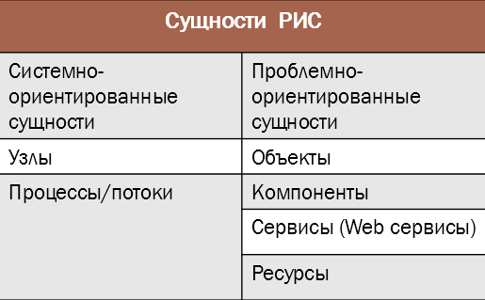

Объекты

* Выбор объектов в качестве сущностей РИС обусловлен во многом объектно-ориентированным подходом в программировании, а также к проектированию РИС.
* Объекты РС представляют собой абстракцию объектов реального мира, относящихся к конкретной проблемной области.
* Разделение предметной области на объекты выполняется исходя из естественной декомпозиции предметной области на ряд взаимодействующих друг с другом объектов.
* Доступ к объектам реализуется через их интерфейсы, которые описываются с помощью языка IDL-Interface Definition Language, обеспечивающего описание методов, определенных для объекта.
* Распределенные объекты наиболее часто используются в качестве проблемных сущностей в распределенных системах.

Объектные компоненты

* Использование объектов в качестве сущностей РС привело к появлению ряда проблем, ответом на которые явилось использование компонент. Компоненты сходны с объектами. Они также как объекты:
  + являются абстракциями прикладной области;
  + доступны через интерфейсы.
* Ключевым отличием компонент от объектов состоит в том, что они не только предоставляют интерфейсы, но также содержат информацию о том, какие компоненты/интерфейсы должны быть представлены для компонента, чтобы он мог выполнять свои функции.
* Иными словами, явно разрешаются все зависимости, и обеспечивается полное выполнение всех правил, принятых при конструировании системы, что позволяет разработку компонент третьими сторонами и способствует при реализации проекта более полной и адекватной реализации.

Сервисы

* Сервисы представляют третью парадигму определения сущностей, используемую при создании РС.
* Сервисы являются сущностями близкими к объектам и компонентам, также использующими подход, основанный на инкапсуляции поведения в компонент и использовании интерфейса для получения доступа друг к другу.

WEB-сервисы

* В отличие от первых двух видов сущностей web-сервисы в действительности интегрированы в web и используют стандарты www для представления и описания сервисов.
* W3C определил Web-сервисы как:
  + Программное приложение, идентифицируемое с помощью URI, чей интерфейс и связывание реализуется на основе использования XML.
  + Web-сервис поддерживает прямое взаимодействие с другими программными агентами, используя обмен XML-сообщениями по Internet протоколам.
* Если объекты и компоненты часто используются внутри организаций для разработки тесно связанных приложений, то Web-сервисы в целом выглядят как полноценные сервисы, которые могут при их комбинировании образовывать сложные сервисы с дополнительными возможностями.
* Web-сервисы часто используются для интеграции B2B, что требует от них преодоления границ, разделяющих организации. Web-интерфейсы могут быть реализованы разными провайдерами и использовать различные низкоуровневые технологии.

Ресурсы

* Рост числа сервисов доступных через Web и создание распределенных систем на основе композиций сервисов привели к необходимости переосмысления архитектуры РИС построенных на базе Web.
* Одной из проблем построения РИС на основанных на Web сервисах явилась высокая сложность обеспечения связи между большим числом различных компонент.
* В качестве альтернативы было предложено рассматривать РИС как коллекцию ресурсов каждый из которых индивидуально управляется своим компонентом (сервисом).

1. **Модели коммуникаций при взаимодействии между сущностями архитектуры РИС: Межпроцессные коммуникации (IPC – Interprocess communications). Удаленный вызов. Непрямые коммуникации (indirect communications). Групповые коммуникации.**

* В отличие от локальных систем для которых понятие алгоритма работы программы знакомо всем программистам, в распределенных системах поведение системы определяется **взаимодействием процессов** работающих на удаленных машинах друг с другом и описывается **распределенными алгоритмами работы системы**.
* Поведение и состояние распределенной системы определяется теми **действиями которые выполняются на удаленных** узлах, а также **сообщениями**, которыми они обмениваются друг с другом.
* **Взаимодействие** между процессами определяет всю **функциональность распределенной системы**. При этом каждый процесс имеет свое состояние, обладает своим набором данных, включая переменные которое определяется узлами
* Имеется три вида коммуникаций между сущностями РС:
  + Межпроцессные коммуникации (прямые коммуникации);
  + Удаленный вызов компонент;
  + Непрямые коммуникации.

Межпроцессные (прямые) коммуникации (IPC – Interprocess communications)

* Этот вид коммуникаций относится к низкоуровневому способу поддержки взаимодействия **между процессами** выполняющимися различными сущностями в распределенной системе (на узлах).
* К этому типу коммуникаций относятся следующие типы:
  + Обмен сообщениями (message passing);
  + Прямой доступ к API протоколов Internet (программирование сокетов TCP/IP);
  + Групповые коммуникации на основе групповой адресации (multicast addresses).

Удаленный вызов

* Представляет собой способ коммуникаций **наиболее** **широко используемый** в распределенных системах.
* Объединяет ряд методов основанных на двустороннем обмене информацией между сущностями:
  + Запрос-ответ.
  + Вызов удаленных процедур (RPC – Remote Procedure Call).
  + Удаленный вызов методов (RMI – Remote Method Invocation).

Непрямая коммуникация

* К непрямым коммуникациям относятся способы взаимодействия между двумя сущностями посредством третьей стороны, что **уменьшает степень связности** между передатчиком и приемником. Такие варианты взаимодействия возникают, например когда:
  + передающей стороне не требуется знать, кто является получателем (**пространственное разъединение**);
  + передающей и принимающей сторонам не требуется находиться в рабочем состоянии в одно и то же время (**временное разъединение**).

Модели непрямых коммуникаций

* К этому виду моделей относятся:
  + групповые коммуникации (group communication);
  + системы публикации-подписки (publish-subscribe systems);
  + очереди сообщений (message queues);
  + кортежное пространство (tuple spaces);
  + распределенная разделяемая память (distributed shared memory).

Групповые коммуникации

* Эта модель предполагает доставку сообщений набору получателей. Соответствует парадигме один-ко-многим. Групповая модель взаимодействия основана на абстракции группы, представленной в системе идентификатором группы.
* Получатель подключается к группе путем отправки сообщения о присоединении к группе. Отправители отправляют сообщения в группу по ее идентификатору и не знают конкретный состав получателей.
* Группы, как правило, обслуживают членство в группе, для чего имеют механизм выхода из группы.

1. **Модели коммуникаций при взаимодействии между сущностями архитектуры РИС: Системы публикации-подписки (publish-subscribe). Очередь сообщений (Message queues). Пространство записей (кортежей) (Tuple spaces). Распределенная разделяемая память (Distributed Shared Memory).**

Системы публикации-подписки (publish-subscribe)

* Примером таких систем могут служить системы торговли различными ресурсами, в которых большое число производителей (публикаторов) распространяют информацию среди большого числа потребителей (подписчиков), для таких систем не подходят модели прямых коммуникаций.
* Системы публикации-подписки содержат промежуточный сервис, который является ключевым элементом этих систем.
* Этот сервис должен обеспечивать гарантированное распространение информации, генерируемой публикаторами ко всем подписчикам, желающим получать данную информацию.

Очередь сообщений (Message queues)

* В то время как системы публикации-подписки поддерживают стиль один-ко-многим, очереди сообщений предлагают модель обслуживания один-к-одному (точка-точка).
* В этом случае процесс-производитель сообщений отправляет их в определенную очередь, а процесс-потребитель может получать сообщения из этой же очереди либо получать уведомления о поступлении в очередь новых сообщений.

Пространство записей (кортежей) (Tuple spaces)

* Пространство кортежей (Tuple spaces) предполагает, что процесс-отправитель может поместить некоторый произвольный экземпляр структурированных данных (кортеж) в постоянное пространство записей, а другие процессы могут либо читать, либо удалять такие записи с помощью шаблонов, определяющих интересующую их информацию.
* Так как пространство записей является постоянным, процессы "читатели" и процессы "писатели" не должны существовать в одно и то же время.
* Этот стиль программирования также известен как "генерирующие" коммуникации, был предложен Джелернтером (Gelernter) как модель для параллельного программирования.
* Имеется ряд реализаций этой модели коммуникаций, адаптированных как к системам клиент-сервер, так и для распределенных систем Р2Р.

Распределенная разделяемая память (Distributed Shared Memory)

* Распределенная разделяемая память (Distributed Shared Memory) представляет собой абстракцию разделения данных между процессами, которые не разделяют между собой физическую память.
* Тем не менее, программисты получают возможность писать/читать структуры данных также легко, как если бы данные находились в собственном адресном пространстве процесса.
* Ниже лежащая инфраструктура должна гарантировать выполнение своевременного копирования и синхронизации данных DSM.

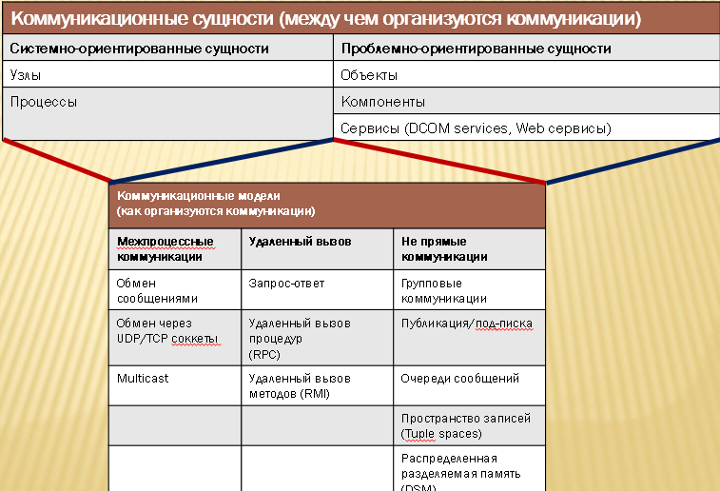

1. **Роли и ответственность сущностей РС. Архитектура клиент-сервер. Архитектура Peer-to-Peer.**

* В распределенной системе процессы, представленные соответстветствующими объектами, компонентами или сервисами (включая Web-сервисы), **взаимодействуют друг с другом**, выполняя необходимые действия, в рамках выполняемых ими функций (ролей), например, поддержка сессии чата.
* Роль, выполняемая сущностью, является **фундаменто**м для определения архитектуры системы.
* Имеется два вида архитектурных систем, определенных **на основе ролей**, выполняемых элементами РС:
  + клиент-сервер;
  + peer-to-peer.

Архитектура клиент-сервер

Эта архитектура получила очень широкое распространение, благодаря свой простоте и широкому распространению в сети Интернет.

На клиенте и сервере используется разное ПО.

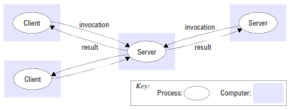

На рисунке приведено взаимодействие между сущностями в системе DNS

P2P

* В этой архитектуре все процессы участвуют в работе на основе **одной общей для всех роли**, которая не накладывает никаких ограничений, связанных с выполнением ролей клиента или сервера.
* Все сущности используют **одно и тоже программное обеспечение** и предоставляют один и тот же интерфейс для взаимодействия с другими сущностями.

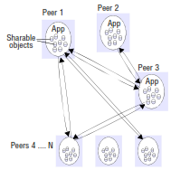

1. **Стратегии размещения сущностей распределенной ИС. Мультисерверная архитектура сервисов. Кэширование данных. Мобильный код. Мобильные программные агенты.**

* Определяет каким образом **логические сущности** системы соотносятся с **физической инфраструктурой** системы, которая может содержать большое число машин связанных между собой сетью произвольной сложности.
* Размещение критически влияет на такие свойства распределенных систем как:
  + Производительность;
  + Надежность;
  + Безопасность.
* Вопрос размещения ПО заданного клиента или сервера на конкретных машинах, а также определение процессов выполняемых в каждой из машин распределенной системы является **предметом разработки архитектуры** РС. Размещение требует знания требований к размещению со стороны приложений.
* Имеется несколько хорошо известных **стратегий размещения**:
  + Отображение служб на несколько серверов (mapping of services to multiple servers);
  + Кэширование;
  + Использование мобильного кода;
  + Использование мобильных программных агентов.

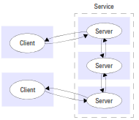

* Службы могут быть реализованы как несколько серверных процессов выполняемых в рамках одного или нескольких физических серверов. Примеры:
  + Каждый Веб сервер управляет своими собственными ресурсами. Браузер может премещаться между серверами получая доступ к ресурсам каждого из них.
  + При обработке запросов пользователей в системе построенной на основе сервисов, при обработке запроса клиента один сервис может обращаться к другим сервисам для обслуживания. В этом случае говорят о сложных сервисах.
* Кэш – это хранилище последних данных полученных в результате взаимодействия между сущностями РС. При очередном обращении к сущности полученные в результате данные добавляются в это хранилище.
* Ярким примером использования кэширования является кэширующий веб прокси сервер.

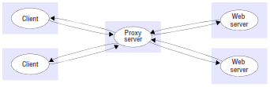

* Примером мобильного кода являются JavaScript (VBScript), Java апплеты.
* Использование мобильного кода позволяет перенести выполнение действий с сервера на клиент.
* Позволяет улучшить время реакции, но требует дополнительных ресурсов со стороны клиента.

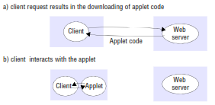

Мобильные программные агенты

* Мобильный программный агент – это исполняемая программа (код + данные), которая перемещается между машинами распределенной системы по сети и в конечном итоге возвращается с результатом.
* Мобильный агент может выполнять много обращений к локальным ресурсам машины которую он посещает.
* По сравнению с удаленными обращениями к ресурсам применение мобильных агентов позволяет уменьшить стоимость коммуникаций и время получения нужных данных.
* Мобильные агенты могут использоваться для:
  + Установи и обслуживания ПО на компьютерах внутри организации.
  + Сравнения цен от ряда поставщиков, путем посещения их сайтов.
  + Выполнения серии операций с базами данных, размещенных на разных машинах.
  + Использовать время простоя машины для выполнения распределенных вычислений.
* Использование мобильных агентов таит в себе опасности нарушения безопасности ресурсов машин которые они посещают.

1. **Многоуровневая архитектура. Смешанная архитектура и архитектура с обратными связями. Расслоение и многоуровневая организация классического приложения.**

Многоуровневая архитектура

Базовая идея проста: компоненты распределяются по уровням, при этом компонент уровня n Ln может вызывать компонент находящийся на нижележащем уровне n-1 (Ln-1), от которого он получает ответ.

Как правило вызов компонента вышестоящего уровня нижележащим запрещен.

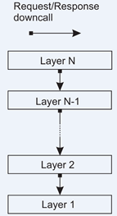

Другие виды многоуровневых архитектур

**Смешанная многоуровневая архитектура** – допускает вызов не только смежных нижележащих уровней, но и более глубоко лежащих уровней.

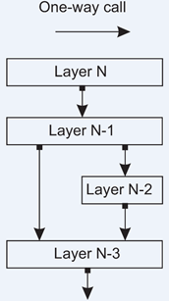

**Многоуровневая архитектура с обратными связями**

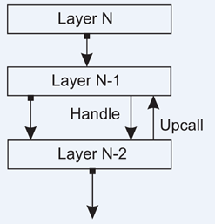

Многоуровневая организация стека сетевых протоколов

Примером такой организации может служить стек сетевых протоколов, например : TCP/IP.

В этой архитектуре определены следующие понятия (концепты):

**интерфейс** - определяет функции нижележащего уровня, вызываемые вышележащим уровнем;

**протокол** - процедуры и правила, которым должны следовать обе взаимодействующие стороны при обмене информацией на данном уровня;

**сервис**, реализуется средствами одного уровня .

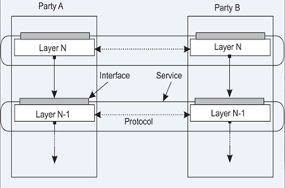

Многоуровневая архитектура приложения

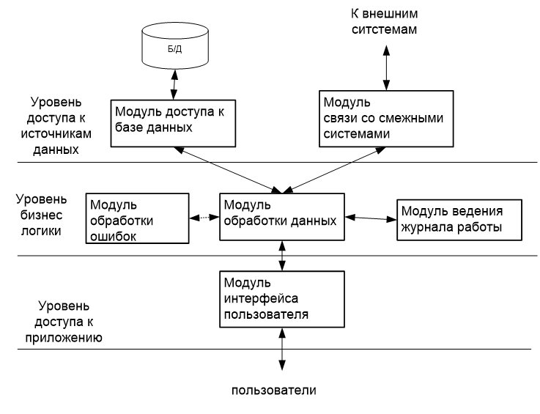

Многоуровневая организация приложений

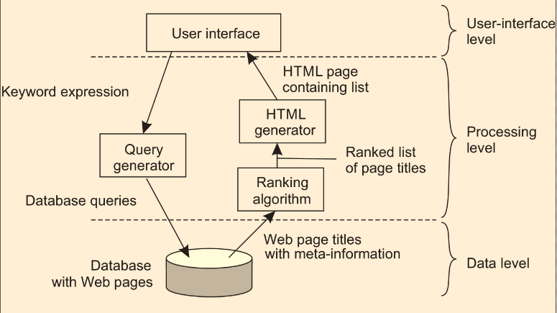

1. **Эволюция многоуровневой архитектуры приложений. Терминальные приложения. Корпоративные приложения. Корпоративные Web-приложения. Апрхитектура систем управляемых бизнес-логикой.**

* Терминальные приложения 1960-1970-е были по сути одноуровневыми.

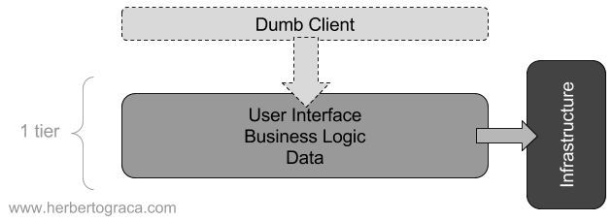

1980-1990. Корпоративные приложения

* С появлением технологий б/д сформировались три классических уровня

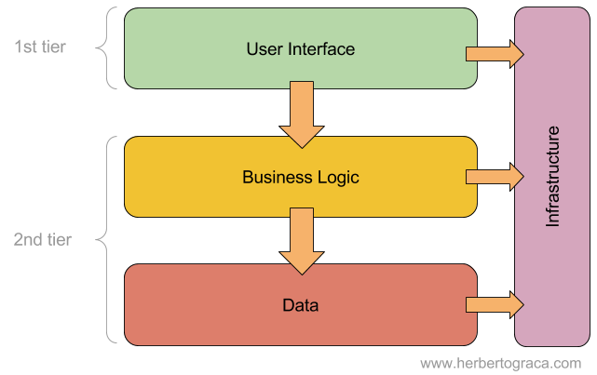

Середина 1990-х. Корпоративные Web-приложения

* Уровень приложения разделился на подуровни:
  + Представления;
  + Сервер приложений;
  + Модель данных;
  + Перманентность объектов.

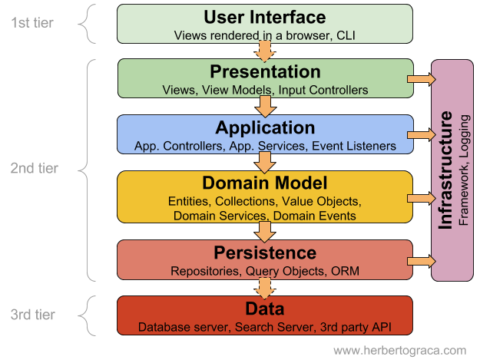

Начало 2000-х. архитектура систем управляемых бизнес логикой

* UI – уровень взаимодействия с пользователем, где пользователем может быть не только человек, но и программа.
* AL – уровень приложения, выполняет координацию (оркестровку) объектов предметной области, относящихся к уровню приложения.
* DL – уровень бизнес логики, сущностей, событий и других объектов. **Является сердцем системы**.
* Infrastructure - поддержка перманентных объектов и обмен сообщениями.

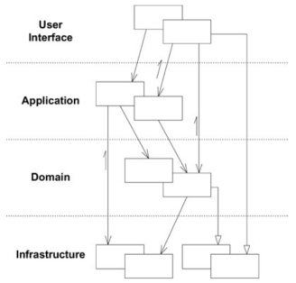

1. **Программные и аппаратные уровни распределенных ИС. Архитектурные шаблоны многоуровневых систем: - Многозвенная архитектура; тонкий клиент и технология VNC; шаблон с использованием прокси; шаблон на основе брокера; шаблон на основе рефлексии.**

Примеры существующих платформ:

* Intel x86/Windows;
* Intel x86/Mac OS;
* Intel x86/Linux;
* ARM/Symbian;
* ARM/Linux и т.д.

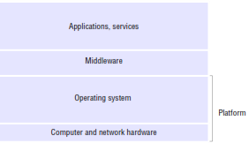

* Платформа обеспечивает обслуживание вышестоящих уровней, реализуется независимо на кожном компьютере РС и предоставляет программный интерфейс к функциям вычислительных процессов, коммуникаций и координации между процессами, выполняемыми на различных узлах системы. Она состоит из программного и аппаратного уровней:
  + Уровень ОС;
  + Уровень аппаратного вычислительного и сетевого обеспечения.
* Промежуточное ПО обеспечивает удобную программную модель для прикладных программистов, которая позволяет скрыть неоднородность узлов системы.

Многоярусная (многозвенная) архитектура

* Эта архитектура является архитектурой дополняющей многоуровневую архитектуру.
* В то время как многоуровневая архитектура относиться к вертикальной организации сервисов в рамках абстракции уровней, ярусная архитектура является способом организации данного уровня и размещения этой функциональности на серверах, соответствующих физических машин.

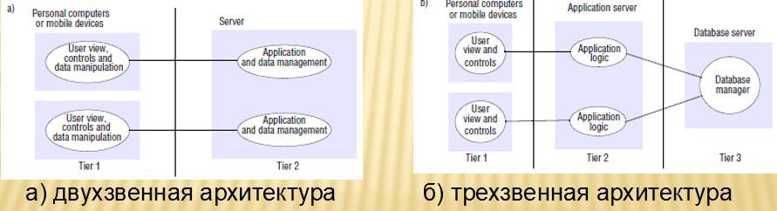

Тонкий клиент

* В распределенных системах наметилась тенденция переноса сложности с клиента на сервер. Это наиболее характерно для облачных вычислений, однако подобная тенденция наблюдается и для многозвенной архитектуры. Это вызвало интерес к концепции тонкого клиента.
* Термин тонкий клиент означает, что уровень пользовательского интерфейса располагается на клиенте, а исполняемый код, реализующий основную функциональность приложения, располагается на сервере (удаленном компьютере).

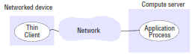

Достоинством такого подхода является возможность использование в качестве клиента простых локальных устройств, например, смартфонов и других устройств с ограниченными ресурсами.

Этот шаблон характерен для облачных вычислений.

VNC

* Концепция тонкого клиента привела к появлению технологии VNC - вычисление виртуальных сетей. Эта технология впервые была представлена в 1998 году лабораторией Olivetti and Oracle Research Laboratory.
* Начальные идеи VNC эволюционировали, в результате чего появилась реализация RealVNS, а затем TightVNC, Apple Remote Desktop и др.

Шаблон Прокси

* Этот шаблон часто используется в распределенных системах, разрабатываемых для локальной прозрачности при использовании RPC или RMI коммуникаций.
* В этом шаблоне прокси создается в локальном адресном пространстве для представления удаленного объекта. Этот посредник предоставляет в точности тот же интерфейс, что и удаленный объект.
* Использование шаблона на основе посредника обеспечивает поддержку локальной прозрачности в RMI и RPC коммуникациях.
* Прокси могут использоваться также для инкапсуляции других видов функциональности, например:
  + Размещения политик;
  + Обеспечения репликаций;
  + Выполнения кэширования.

Шаблон Брокера

* В случае использования в качестве сущности сервиса часто используется архитектура, обеспечивающая взаимодействие между сущностями с помощью брокера сервиса.

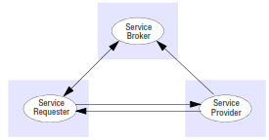

Рефлексия

* Эта модель (шаблон) все чаще используется в распределенных системах как средство обеспечения:

1. Динамического обнаружения свойств системы (интроспекция);

2. Реализация способности динамического изменения ее структуры или поведения (интерцессия).

* Например, способность Java динамически обнаруживать свойства объекта (компонента) эффективно используются в реализации общего диспетчирования в RMI.
* В рефлексивных системах на базовом уровне доступен стандартный интерфейс сервиса, а на мета-уровне становятся доступными компоненты и их параметры, задействованные (участвующие) в реализации сервиса.
* Рефлексия широко используется в РС, особенно при создании ПО промежуточного слоя для реализации реконфигурируемых архитектур.

1. **Назначение ПО промежуточного слоя. Категории ПО промежуточного слоя. Примеры РИС на основе различных категорий ПО промежуточного слоя.**
2. **Примеры применения ПО промежуточного слоя в распределенных системах. Мониторы обработки транзакций. Промежуточное ПО, ориентированное на обработку сообщений (Message Oriented Middleware - MOM). Корпоративный сервер приложений. Ограничения ПО промежуточного слоя. Ограничения ПО промежуточного слоя..**

**Мониторы обработки транзакций** (Transaction Processing Monitor — ТРМ), или мониторы транзакций — это программные системы (которые относят к категории middleware, т. е. к посредническому или промежуточному ПО), решающие задачу эффективного управления информационно-вычислительными ресурсами в распределенной системе.

Первоначально основной задачей ТРМ в среде клиент—сервер было сокращение числа соединений клиентских систем с базами данных. При непосредственном обращении клиента к серверу базы данных для каждого клиента устанавливается соединение с СУБД, которое порождает запуск отдельного процесса в рамках операционной системы. ТР-мониторы брали на себя роль концентратора таких соединений, становясь посредником между клиентом и сервером базы данных. Основное назначение ТР-мониторов — автоматизированная поддержка приложений, представленных в виде *последовательности транзакций.*

Одна из основных функций ТРМ — обеспечение быстрой обработки запросов, поступающих к серверу приложений от множества клиентов (от сотен до тысяч). ТРМ выполняет ее, мультиплексируя запросы на обслуживание, направляя их серверам приложения, число которых контролируется им самим.

Важнейшая характеристика ТРМ — поддержка многомашинных конфигураций с возможностью миграции серверов приложений и их групп на резервный компьютер в случае сбоев в работе основного — является фундаментом, на котором может быть построена система, по надежности близкая к абсолютной. Действительно, применение так называемых безотказных (fault tolerant) компьютеров гарантирует сохранение работоспособности лишь при случайных сбоях, но бессильно перед злоумышленником или в случае механического повреждения.

На современном рынке мониторов транзакций основными являются такие системы, как ACMS (DEC), CICS (IBM), TOP END (NCR), PATHWAY (Tandem), ENCINA (Transarc), TUXEDO Sytem (Novell). Наиболее известной из этой группы является система CICS (Customer Information Control System), работавшая на мэйнфрейме IBM.

Определение и назначение промежуточного ПО

**Промежуточное программное обеспечение** (middleware) — это класс программного обеспечения, предназначенного для объединения компонентов распределенного клиент-серверного приложения или целых сетевых приложений в единую информационную систему. Промежуточное ПО представляет набор сервисов, обращение к которым позволяет различным приложениям, в общем случае выполняющимся на разных платформах, взаимодействовать между собой ([рис. 1](http://www.4stud.info/networking/lecture6.html#middleware)). 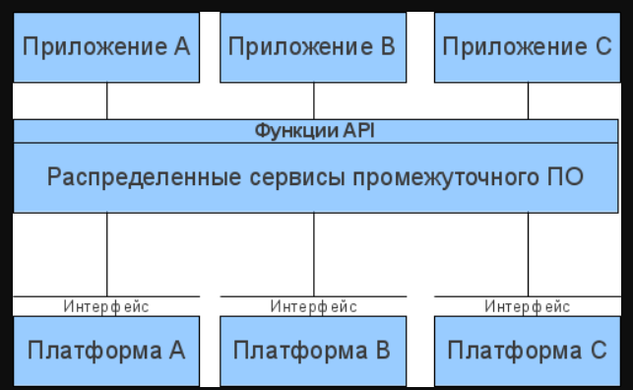

общие прикладные интерфейсы (API) промежуточного ПО позволяют реализовать взаимодействие между приложениями, не углубляясь в инфраструктуру и детали реализации гетерогенной сети, а последующие изменения в структуре и составе такой сети не потребуют изменений в приложениях (при условии, что эти изменения не затрагивают API middleware).

Термин middleware впервые был использован в 1968 г., но как технология интеграции корпоративных приложений, этот тип программного обеспечения стал использоваться с 80-х годов XX в. для решения проблем совместимости и взаимодействия новых приложений с устаревшими наследованными системами.

Место промежуточного ПО — в условной «середине» между сетевыми приложениями или их компонентами. Этим оно напоминает среднее звено в трехзвенных клиент-серверных архитектурах, за исключением того, что функциональные части middleware распределены между приложениями и/или их компонентами в корпоративной сетевой среде.

**Функции middleware**

Сервисы middleware представляют приложениям разнобразные функции API, которые, в сравнении с функциями операционных систем и сетевых служб, обеспечивают:

* прозрачный доступ к другим сетевым сервисам и приложениям;
* независимость от других сетевых сервисов;
* высокую надежность и постоянную готовность.

Следует отметить, что зачастую различия в функциональности операционной системы и промежуточного ПО являются условными. В частности, некоторые возможности, ранее представляемые исключительно средствами middleware, теперь реализуются на уровне ядра операционных систем. Типичным примером является стек TCP/IP, поддержка которого включена практически во все ОС.

**Виды промежуточного ПО**

Востребованность промежуточного ПО при разработке и внедрении сложных систем привела к появлению различных типов middleware, которые отличаются масштабируемостью, надежностью и самой идеей организации взаимодействия. При этом весь существующий на сегодняшний день спектр промежуточного ПО можно условно разделить на две основных категории (по специализации):

1. Программное обеспечение для межпрограммного взаимодействия (см. также [IPC - Inter-Process Communication](http://en.wikipedia.org/wiki/Inter-process_communication)).
2. Программное обеспечение доступа к базам данных.

**Промежуточное ПО межпрограммного взаимодействия**

Протоколы и продукты этой категории облегчают межпроцессные взаимодействия (IPC - InterProcess Communications) и распределение объектов в инфраструктуре корпоративной информационной системы. Они выполняют роль клея, позволяющего соединить многозвенные приложения. Основными технологиями являются следующие: RPC, MOM, TPM и ORB. В готовых решениях, как правило, используется один или несколько таких протоколов.

1. **Понятие фундаментальной модели РИС. Три фундаментальные модели РС.**
2. **Архитектуры основанные на объектах и объектных компонентах.**

АРХИТЕКТУРА основанная на объектах (object-based Architecture)

* В этой архитектуре понятие объект однозначно соответствует понятию компонент.
* Объекты взаимодействуют между собой с помощью механизма RPC.
* Эта архитектура предоставляет естественный способ инкапсуляции данных (состояние объекта) и операций которые могут выполняться над этими данными (методы объекта) объектом.
* Интерфейс предоставляемый объектом скрывает детали реализации объекта, что делает объект полностью независимым от его окружения.
* Разделение интерфейсов и реализации объектом этого интерфейса позволяет разместить интерфейс объекта на одной машине, а сам объект на другой машине. Такой объект называется распределенным.

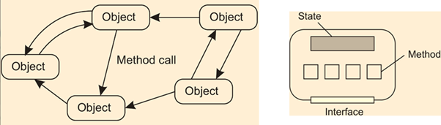

**Распределенные объекты**

* Когда клиент связывается с распределенным объектом, реализация интерфейса этого объекта, называемая proxy, загружается в адресное пространство клиента.
* Посредник (proxy) это аналог заглушки (stub) клиента в RPC. Он выполняет маршалинг вызова метода в сообщение и извлечение результата из ответного сообщения полученного от сервера.
* Реальный объект располагается на удаленной машине, где имеется такой же интерфейс как и на клиентской машине. Входящий вызов метода принимает серверная заглушка (stub, также часто называемая skeleton), которая извлекает вызов из сообщения и передает его интерфейсу объекта сервера. Заглушка сервера размещает ответ в сообщение и отправляет его proxy клиента.

1. **Архитектура основанная на сервисах.**

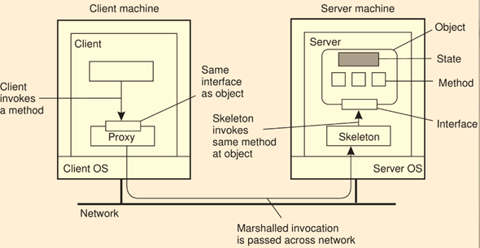

**Сервис**

**·** Архитектура распределенных объектов ее основе сформировать сервис как независимую программную единицу.

· Сервис реализуется как самодостаточная сущность созданная на основе распределенного объекта.

· Понятие сервиса как независимой самостоятельной единицы РИС, позволяет определить сервис-ориентированную архитектуру.

**Основные понятия СОА (1)**

**·** СOA – это способ описания требований и методология предоставления сервисов, независимых от программных платформ и языков разработки, для использования при создании распределенных приложений.

**·** Сервис – это повторно-исполняемая задача в рамках бизнес процесса.

**·** Процесс (бизнес задача) – это композиция составленная из отдельных сервисов.

**·**  Процесс определяет логику взаимодействия сервисов, независимо от их реализации.

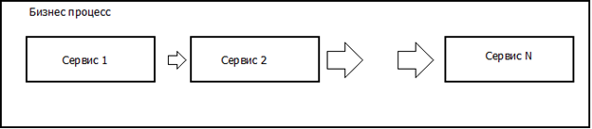

**Основные понятия СОА (2)**

* SOA описывается как совокупность сервисов, реализуемых в виде компонентных объектов, систематизированных на основе обмена сообщениями (message-passing taxonomy).
* Общим примером сообщений, которыми обмениваются сервисы является XML сообщение.
* Для каждого сервиса принято определять:
  + поставщика сервиса (компонент сервис),
  + потребителя сервиса (компонент клиент);
  + брокера - компонент, обеспечивающий взаимодействие поставщика и потребителя. Брокер выполняет функции ПО промежуточного слоя, обеспечивающего взаимодействие поставщика и потребителя.

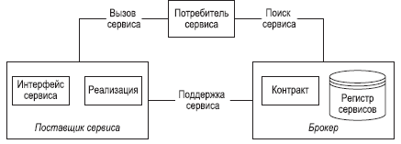

* Клиент обращается к поставщику посылая ему сообщение стандартного формата, содержащее метеданные на основе которых поставщик и будет действовать.
* Поставщик на основе полученных в сообщении метаданных формирует ответ.
* Ответ принятый от поставщика клиент может использовать по своему усмотрению.

1. **Принцип слабой связи в РИС на основе SOA. Достоинства слабой связи. Понятие состояния сервиса.**

* В определение SOA входит понятие слабой связи сервисов. Этот термин подразумевает, что взаимодействующие программные компоненты имеет минимальное знание друг о друге:
  + они находят информацию, которая им нужна для взаимодействия непосредственно перед взаимодействием.

Достоинства слабой связи

* ***Гибкость:*** *сервис может быть расположен на любом сервере, а при необходимости* - перемещен. Пока ссылка на этот сервис есть в службе регистрации, предполагаемые клиенты будут в состоянии найти и использовать его.
* ***Масшабируемость:*** *функциональные возможности сервиса могут быть расширены* или сужены, поскольку при этом описание сервиса динамически меняется и, соответственно, изменяются и запросы.
* ***Возможность модификации реализации:*** *при условии, что оригинальные* интерфейсы сохраняются, реализация сервиса может быть обновлена без сбоев в обслуживании клиентов.
* ***Отказоустойчивость:*** *Если возникают проблемы в работе сервера, программного* компонента или сегмента сети, или сервис становится недоступным по любой другой причине, клиенты могут сделать запрос к службе регистрации для обнаружения другого сервиса, который предоставляет требуемые услуги.

Состояние сервиса

* в теории слабосвязанных сервисов важными являются понятия:
  + ≪состояние сервиса≫;
  + ≪сервис без состояний≫.

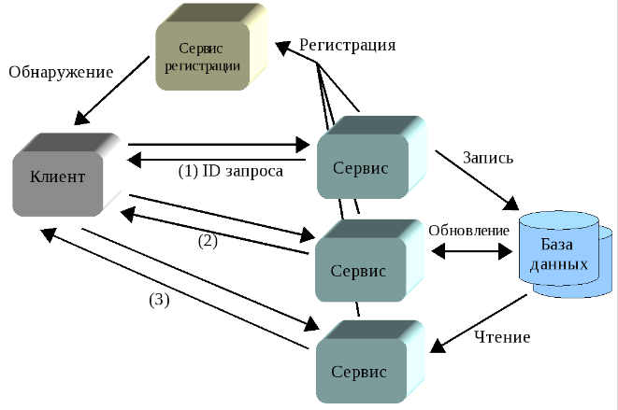

Для сложных запросов, которые требуют нескольких шагов, сервис сохраняет в своей локальной памяти некоторую информацию ("состояние") о первом шаге, предполагая использовать ее, когда клиент входит с ним в контакт на следующем шаге.

В этом случае, говорят, что сервис обладает состоянием

(stateful service), и клиент должен возвратиться к тому же самому сервису при следующем шаге.

1. **Архитектура на основе Веб-сервисов. Модель работы SOAP/XML Web-сервиса. Стек протоколов web-сервиса.**

* Веб-сервисы (или веб-службы) – это распределенные программные компоненты, идентифицируемые своим сетевым адресом, интерфейс которых описан на специальном ≪диалекте≫ языка XML (eXtensible Markup Language), а именно WSDL (Web Service Description Language).
* Другие программные системы могут взаимодействовать с веб-сервисами согласно этому описанию посредством сообщений, основанных на другом ≪диалекте≫ XML - SOAP, и передаваемых с помощью интернет-протоколов

Веб сервисы и СОА

* SOA и веб-сервисы являются ≪ортогональными≫ понятиями:
  + сервисная ориентация – это архитектурный стиль построения системы,
  + веб-сервис – технология реализации сервиса.
* Они, конечно, могут использоваться совместно – как это часто и случается, но они взаимно независимы.
* Веб-сервисы хорошо подходят в качестве строительных блоков SOA-среды

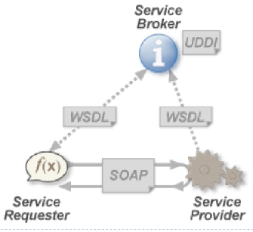

* **Веб-служба**, *веб-сервис* (англ. *web service*) — идентифицируемая программная система со стандартизированными интерфейсами.



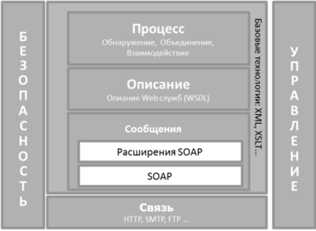

1. **Архитектура основанная на ресурсах. Ресурсо-центрическая распределенная система. Web-сервисы RESTful.**

* Рост числа сервисов доступных через Web и создание распределенных систем на основе композиций сервисов привели к необходимости переосмысления архитектуры РИС построенных на базе Web.
* Одной из проблем построения РИС на основанных на Web сервисах явилась высокая сложность обеспечения связи между большим числом различных компонент.
* В качестве альтернативы было предложено рассматривать РИС как коллекцию ресурсов каждый из которых индивидуально управляется своим компонентом (сервисом).

Ресурсоцентрическаяархитектура

· Ресурсы могут добавляться или удаляться с помощью приложения (удаленного).

· Такой подход привел формированию понятия ресурсо-центрической архитектуры РИС

· Ресурсный подход получил широкое распространение в WEB в виде Web-сервисов RESTful (Representational State Transfer)

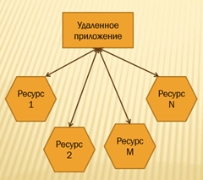

* Технология REST не привлекла большого внимания в 2000 году, когда Рой Филдинг (Roy Fielding) впервые представил ее в Калифорнийском университете в Ирвайне в своей диссертации "Архитектурные стили и дизайн сетевых архитектур программного обеспечения”
* В 2004 году W3C выпустил определение ещё одного стандарта под названием RESTful.
* За последние несколько лет REST стала преобладающей моделью проектирования Web-сервисов. Фактически REST оказала настолько большое влияние на Web, что практически вытеснила дизайн интерфейса, основанный на SOAP и WSDL, из-за значительного более простого стиля проектирования.
* В последние годы этот стандарт стал довольно популярным. На данный момент он используется многими известными сайтами по всему миру, всеми публичными облачными системами.

1. **Принципы Архитектуры RESTful. Явное использование HTTP-методов REST сервисами. Web сервис с сохранением и без сохранения состояния. Структура URI REST сервиса. Форматы данных используемые web-сервисами REST. Сравнение REST и SOAp/xml Web-сервисов.**

* Архитектура REST (Representational State Transfer) основана на четырех принципах [Fielding, 2000]:
  1. Использование **единой схемы именования**. Идентификация ресурса выполняется посредством URI, который предоставляет глобальное адресное пространство для поиска ресурсов и сервисов.
  2. **Унифицированный интерфейс** – GET извлекает текущее состояние ресурса в некотором представлении. POST передает новое состояние ресурса. Поддерживается всего 4 операции:
     + PUT – создать новый ресурс;
     + GET – получить состояние ресурса в некоторое представление;
     + DELETE – Удалить ресурс;
     + POST – Модифицировать ресурс с помощью изменения его состояния.
  3. **Информативные сообщения** – являются самодостаточными. Ресурсы отделены от их представления таким образом, что их содержимое может быть доступно в различных форматах (например, HTML, XML, текст, RDF, JPEG).
  4. **Отсутствие сессии**. После формирования ответа сервер забывает о клиенте. Взаимодействия через гиперссылки – Для обмена существуют различные технологии (например, переименование URI, cookies и скрытые поля формы). Состояние может быть вставлено в ответное сообщение, чтобы указать допустимое будущее состояние взаимодействия.

Явное использование HTTP-Методов

* Этот основной принцип проектирования REST устанавливает однозначное соответствие между операциями create, read, update и delete (CRUD) и HTTP-методами.
* Согласно этому соответствию:
  + Для создания ресурса на сервере используется POST.
  + Для извлечения ресурса используется GET.
  + Для изменения состояния ресурса или его обновления используется PUT.
  + Для удаления ресурса используется DELETE.

Примеры правильного и неправильного использования команд HTTP

* Использование GET не по назначению, например добавление данных в базу:
  + GET /adduser?name=Robert HTTP/1.1
* Проблема здесь в основном семантическая. Web-серверы предназначены для ответов на HTTP-запросы GET путем извлечения ресурсов согласно URI запроса (или критерию запроса) и возврата их или их представления в ответе, а не для добавления записи в базу данных.
* Использование GET по назначению, например добавление данных в базу:
* Простым способом решения этой общей проблемы является помещение имен и значений параметров URI запроса в XML-теги. Эти теги (XML-представление создаваемого объекта) можно отправить в теле HTTP-запроса POST, URI которого является родителем объекта:

Занесение: Извлечение:

POST /users HTTP/1.1 GET /users/Robert HTTP/1.1

Host: myserver Host: myserver

Content-Type: application/xml Accept: application/xml

<?xml version="1.0"?>

<user>

  <name>Robert</name>

</user>

Веб сервис с сохранением состояния

* На рисунке показан сохраняющий состояние сервис, в котором приложение может запросить следующую страницу в многостраничном наборе результатов, полагая, что сервер хранит последовательность переходов приложения по этому набору результатов.
* В этой модели с сохранением состояния сервис наращивает и сохраняет переменную previousPage

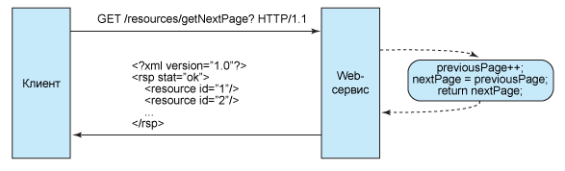

* В Web-сервисе RESTful сервер отвечает за генерирование ответов и за предоставление интерфейса, позволяющего клиентскому приложению самому хранить свое состояние. Например, при запросе многостраничного набора результатов клиентское приложение должно включать в запрос номер конкретной страницы, а не просто запрашивать *следующую* страницу (см. рисунок 2).

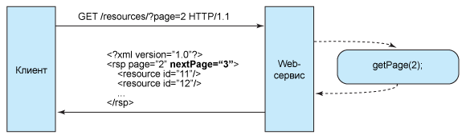

Структура URI аналогичная структуре каталогов

* Структура URI должна быть простой, предсказуемой и понятной.
* Один из способов достичь такого уровня удобства использования – построение URI по аналогии со структурой каталогов. Такого рода URI являются иерархическими, исходящим из одного корневого пути, ветвления которого отображают основные функции сервиса.
* Например, в сервисе обсуждений различных тем:
  + [http://www.myservice.org/discussion/topics/{topic}](http://www.myservice.org/discussion/topics/%7btopic%7d)
  + [http://www.myservice.org/discussion/{year}/{day}/{month}/{topic}](http://www.myservice.org/discussion/%7byear%7d/%7bday%7d/%7bmonth%7d/%7btopic%7d)
  + Дополнительные рекомендации, при обдумывании структуры URI для Web-сервисов RESTful:
* Скрывайте расширения файлов серверных сценариев (.jsp, .php, .asp), чтобы можно было выполнить портирование приложений на другую технологию без изменения URI.
* Используйте только строчные буквы.
* Заменяйте пробелы дефисами или знаками подчеркивания (чем-то одним).
* Старайтесь максимально избегать использования строк запросов.
* Вместо использования кода 404 Not Found для URI, указывающих неполный путь, всегда предоставляйте в качестве ответа ресурс или страницу по умолчанию.

Передача XML JSON или обоих

* Это ограничение, тесно связанный с дизайном Web-сервисов RESTful, относится к формату данных, которыми обмениваются приложение и сервис при работе в режиме запрос/ответ или в теле HTTP-запроса. Здесь особенно важны простота, читабельность и связанность.
* **Общеупотребительные MIME-типы, используемые RESTful-сервисами**

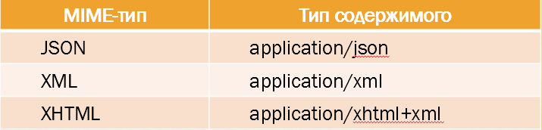

Сравнение REST и SOAp/xml Web-сервисов

1. RESTful архитектура стала популярна благодаря своей простоте.
2. SOAP поддерживает 16 операций, RESTful всего 4.
3. В случае RESTful приложение должно предоставить все параметры запроса с помощью одной операции, а в случае SOAP число передаваемых параметров за одну операцию ограничено, поэтому для передачи всех параметров требуется выполнение нескольких операций.

Например, для создания bucket в AWS S3 (SOAP/XML) надо выполнить:

import bucket

bucket.create (“mybucket”)

В случае RESTful:

PUT “http://mybucket.s3.amazonsws.com/”

* Вызов SOAP может порождать синтаксические ошибки, обнаруживаемые во время компиляции, в то время как в случае REST проверка вызова откладывается на время исполнения

1. **Способы реализации ПО промежуточного слоя. Оболочки (Wrappers) или адаптеры (Adapters).**

* При организации ПО промежуточного уровня в системах основанных на объектных компонентах, часто используются два шаблона проектирования:
  + Оболочки (Wrappers).
  + Перехватчики (Interceptors).
* Их применение направлено на достижение открытости системы.

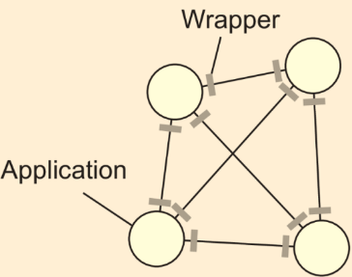

* При создании распределенных проблем на основе уже существующих компонент мы сразу же сталкиваемся с фундаментальной проблемой:
  + Интерфейсы предлагаемые унаследованными компонентами, не поддерживаются всеми компонентами.
* Оболочка или адаптер – это специальные компоненты которые обеспечивают приемлемый интерфейс для клиента приложения. Функциями адаптера является преобразование интерфейса компонента-сервер в вид удобный для компонента –клиента.
* Wrapper реализуется как компонент посредник, обеспечивающий приложению возможность вызова удаленного объекта.
* При необходимости обеспечить взаимодействие между N компонентами потребуется создать N(N-1)=O(N2) адаптеров.

1. **Перехватчики обращений (interceptors). Обращение к репликам объекта.**

* Концептуально перехватчик обращений, прерывает нормальный процесс вызова компонент и позволят исполнить другой фрагмент кода, исходя из нужд приложения.

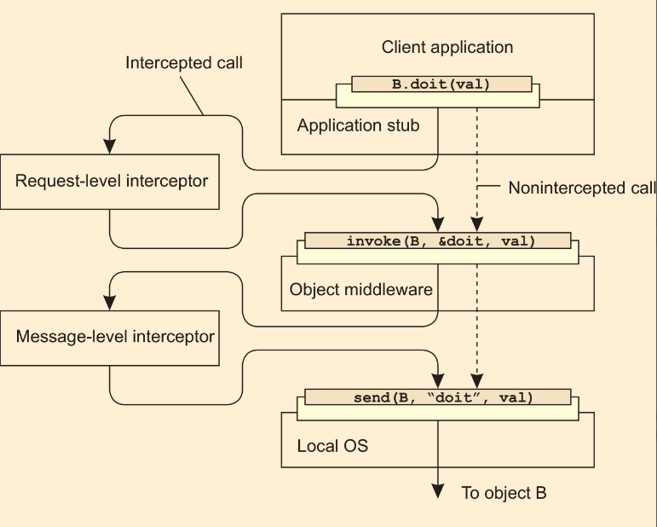

Базовая идея проста (не перехватываемый вызов):

Объект А вызывает метод принадлежащий объекту В, но объект В располагается на другой машине. Такой удаленный вызов метода выполняется за 3 шага:

1.Объект А предлагает, тот же интерфейс, что и объект В. Вызов метода описан в интерфейсе.

2. Вызов метода объекта В преобразуется к нужному виду промежуточным ПО находящемся на машине А.

3. И наконец, вызов объекта преобразуется в сообщение, посылаемое через сетевой интерфейс, как это определено локальной ОС А

* Представим, что объект В имеет несколько реплик. В этом случае мы должны обратиться к каждой реплике. В этом может помочь перехватчик – запроса (**request-level interceptor**).
* Хотя объект А ничего не знает о других экземплярах В, но о них знает ПО промежуточного слоя объекта В, выполняющее роль перехватчика обращений уровня запроса.
* В конце концов вызов удаленного объекта должен быть передан по сети, для этого необходимо обратиться к интерфейсу локальной ОС А.
* На этом уровне используется перехватчик уровня сообщения (**message-level interceptor**) для передачи вызова удаленному объекту на машине В.

1. **Брокер сообщений. Адаптируемое ПО промежуточного слоя. Замена компонент во время исполнения.**

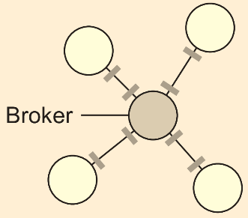

* Уменьшить число адаптеров можно создав промежуточное ПО, которое обеспечит централизованное управление доступом между различными приложениями.
* Часто роль такого ПО выполняет брокер сообщений.
* Приложения просто посылают брокеру запросы, содержащие всю необходимую информацию для доступа к другому приложению.
* В свою очередь брокер, зная как подключиться к требуемому приложению, обращается к нему и получив ответ переправляет его к приложению инициировавшему запрос. В этом случае необходимо реализовать только 2N=O(N) адаптеров, вместо O(N2) .

1. **Системная Архитектура. Централизованная и децентрализованная организация РИС. Варианты архитектуры клиент-сервер. Физически Многозвенные системы клиент-сервер. Поведение сервера как клиента в сложных приложениях. Пример работы сервера приложений в WEB приложении.**

* Роль, выполняемая сущностью, является фундаментом для определения архитектуры системы.
* Имеется два вида архитектурных систем, определенных на основе ролей, выполняемых элементами РС:
  + Централизованная архитектура (клиент-сервер);
  + Дентрализованная архитектура (peer-to-peer).

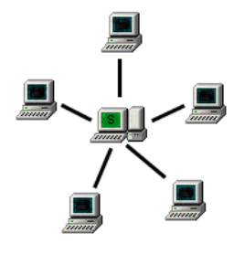

Варианты архитектуры клиент-сервер

* Простейшая организация предполагает наличие всего двух типов машин.
  + Клиентские машины, на которых имеются программы, реализующие только пользовательский интерфейс или его часть.
  + Серверы, реализующие все остальное, то есть уровни обработки и данных.
* На самом деле такая система не является распределенной: все происходит на сервере, а клиент представляет собой не что иное, как простой терминал.
* **Многозвенная архитектура клиент-сервер** позволяет более разумно распределить модули обработки данных, которые в этом случае выполняются на одном или несколько серверах. Эти программные модули выполняют функции сервера для интерфейса с пользователем и клиента - для серверов баз данных. Многозвенная архитектура клиент-сервер позволяет
  + более точно назначить полномочия пользователей, т. к. они получат права доступа не к самой базе данных, а к определенным функциям сервера приложения.
  + Это повышает защищенность системы (по сравнению с обычной архитектурой) не только от умышленного нападения, но и от ошибочных действий персонала.

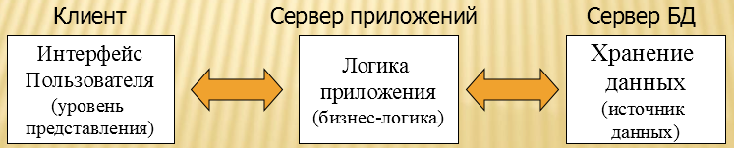

* В классической модели клиент-сервер не предполагается поведение машины сервера, подобно машине клиента. Однако такая необходимость иногда возникает.
* В этом случае мы приходим к **трехзвенной** физической архитектуре клиент-сервер.
* В этой архитектуре, программы уровня обработки данных исполняются на отдельном физическом сервере. Типичным примером такой архитектуры являются:
  + системы обработки транзакций, в которых отдельный сервер, называемый монитором транзакций, координирует выполнение отдельных транзакций выполняемых на различных серверах данных.
  + системы с сервером приложений.

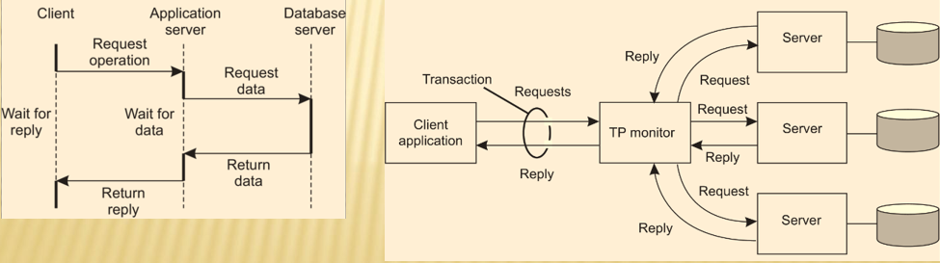

Пример работы сервера в качестве клиента в WEB приложении



* Другой пример работа серверов приложений в среде WEB
* Такая архитектура Web приложения, также является В этом физической трехзвенной (**three-tiered**)

1. **Понятие семантического Web. Многоуровневое представление Семантического Web по T.Berners-Lee.**

* Множество HTML-документов(Web-страниц), распределенных в Сети и связанных гипертекстовыми ссылками

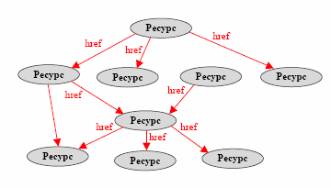

Семантический Web

* Это расширение существующего Web, когда публикуется не только информация в понятном для человека представлении, но и в виде понятном программам, которые способны ее обрабатывать на семантическом уровне.

Три предположения о распределенной сети данных

* ***AAA – Anyone can say Anything about Any Topic :***(Кто угодно может сказать что угодно о чем угодно)
* ***NNA – Non unique Naming Assumption:***

(Одинаковые объекты могут иметь различные имена)

* ***OWA – Open World Assumption*** (Предположение об открытости мира)

Многоуровневое представление Семантического Web по T.Berners-Lee

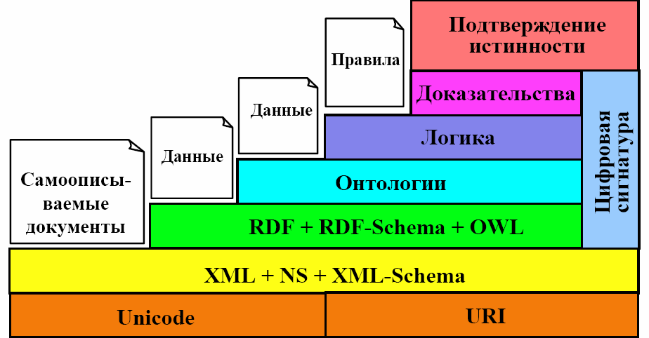

1. **Средства описания предметной области семантическим Web. Краткая характеристика языков RDF/RDFS/OWL их достоинства и недостатки.**

* RDF(Resource Description Framework) -язык для описания ресурсов способом, “понятным” компьютеру на семантическом уровне.
  + RDF -официальная рекомендация консорциума W3C с 10.02.2004(http://www.w3.org/RDF)



* Свойства также являются ресурсами и имеют URI;
* Имена свойств берутся из пространств имен, которые указываются в виде префикса.
* Множество утверждений:
  + ТЭЦ-5 тепло-электростанция
  + Установленная мощность 5 Мвт
  + Находиться в п.Дукора Минской области
  + Входит в энергосистему «Минскэнерго»

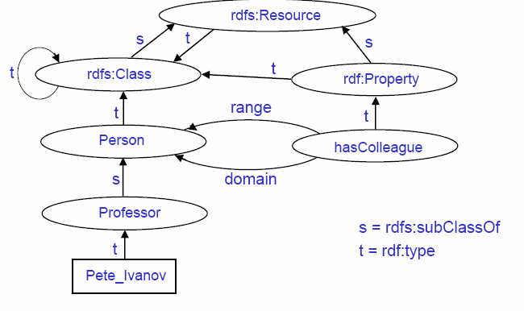

* Отсутствуют ограничения на области определений терминов и области значений их свойств
* Отсутствуют ограничения существования/кардинальности
* Отсутствуют способы задания отношений:
  + транзитивности;
  + симметричности;
  + инверсности.
* Трудно обеспечить поддержку расуждений
* Язык OWL (Web Ontology Language)
* Три уровня OWL
* –OW L full-объединение OWL-синтаксиса и RDF
* –OWL DL-ограничен фрагментом логики первого порядка (¼DAML+OIL)
* –OWL Lite-“простое для реализации” подмножество OWL DL

OWL имеет объектно- ориентированную модель, основанную на понятиях:

* Объекты/Экземпляры/Индивидуумы:

–**элементы области**

–**в логике первого порядка -эквивалентны константам**

• Типы/Классы/Понятия

–**множества объектов, имеющих общие характеристики**

–**в логике первого порядка –эквивалентны унарным предикатам**

* Отношения/Свойства/Роли

–**множества пар (троек) объектов**

–**в логике первого порядка –эквивалентны бинарным предикатам**

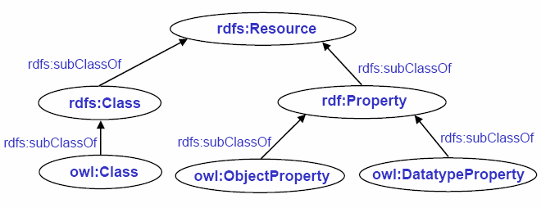

1. **Микросервисная архитектура.**

* Микросервисы противопоставляются традиционной монолитной архитектуре. Монолит означает, что компоненты продукта взаимосвязаны и взаимозависимы. Если перестает работать один - все остальные тоже «отваливаются».
* Предшественником микросервисной архитектуры является [сервис-ориентированная архитектура (SOA)](https://en.wikipedia.org/wiki/Service-oriented_architecture), которая также разделяет бизнес-логику на компоненты. По сути, микросервисная архитектура - частный случай SOA c набором более строгих правил.
* У микросервисов есть особые свойства, они же преимущества:
* **Гетерогенность**: возможность построить систему с помощью разных языков программирования и технологий;
* **Децентрализованное управление данными**: каждый микросервис содержит свой набор данных, доступный другим микросервисам только через соответствующий интерфейс;
* **Независимость инфраструктуры**: каждый микросервис - независимая единица, поэтому вносить изменения и разворачивать его можно независимо от других;
* **Масштабируемость**: чтобы увеличить производительность системы, нужно расширить только те сервисы, которые в этом нуждаются.

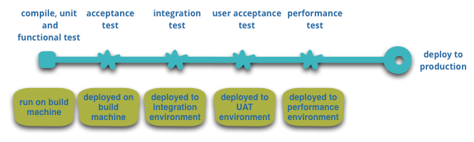

* Множество языков, множество возможностей
* Децентрализованное управление данными
* Использование открытых стандартов типа HTTP
* Автоматизация инфраструктуры
* Проектирование под отказ (с учетом отказов отдельных микросервисов
* Синхронные вызовы считаются опасными
* Каждый сервис работает в отдельном процессе
* Сегодня скорости разработки сильно возросли. Если в 2005 году можно было разрабатывать продукт несколько лет, сейчас базовую версию нужно выпустить за пару месяцев.

В таких условиях микросервисная архитектура выигрывает у монолита:

* + Проще изменить один из микросервисов и сразу внедрить его, чем изменять весь монолит и перезапускать инфраструктуру целиком;
  + Новые разработчики легче включаются в работу - для этого им не нужно изучать систему целиком, можно работать только над своей частью;
  + Микросервисы не зависят от какой-либо платформы, поэтому внедрять новые технологии проще, чем в монолит.

Недостатки:

Микросервисы накладывают ограничения на разработку и поддержку продукта:

* Сложность начальной разработки и создания инфраструктуры. Распределенные системы сложнее разрабатывать, т.к. нужно предусмотреть независимость одного микросервиса от сбоя в другом компоненте;
* Нужно правильно выбрать протоколы общения между компонентами, чтобы взаимодействие было максимально эффективно;
* Для распределенной системы сложно поддерживать строгую согласованность:
  + общие части системы нужно либо складывать в общую библиотеку, но тогда при изменении этой библиотеки нужно будет перезапускать и все зависимые микросервисы,
  + либо хранить общий код в каждом из микросервисов, что сложнее поддерживать;

1. **Архитектуры основанные на публикации и подписке (п/п). Способы координации в распределенной ИС. Варианты архитектур публикация/подписка. Основная проблема систем публикации/подписки.**

* По мере роста размеров РС стало важным иметь архитектуру в которой зависимость между процессами стала бы как можно меньше.
* В качестве таковой была предложена архитектура в которой было введено строгое разграничение между процессами передачи и обработки сообщений и координацией этих процессов.
* Идея состояла в том, что бы взглянуть на РС как на совокупность процессов обработки информации взаимодействующих между собой.
* В этой модели координация заключается в коммуникации и координации между процессами. Координация играет роль клея связывающего активность процессов в единое целое.

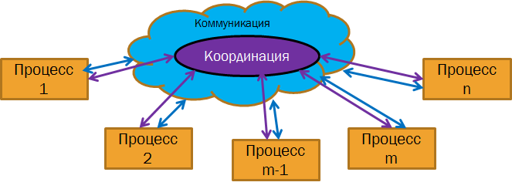

**Способы координации.**

В зависимости от вида координации используемой в системе можно определить несколько моделей архитектуры подписка/публикация.

В качестве способов координации используются:

* Временная координация;
* Ссылочная (адресная) координация.

**Варианты архитектур публикация/подписка.**

В зависимости от комбинации двух факторов координации различают следующие модели архитектуры публикация/подписка:

* архитектура П/П с прямой координацией;
* архитектура П/П с координацией через почтовый ящик;
* архитектура П/П с координацией на основе событий;
* архитектура П/П с координацией на основе разделяемых данных.

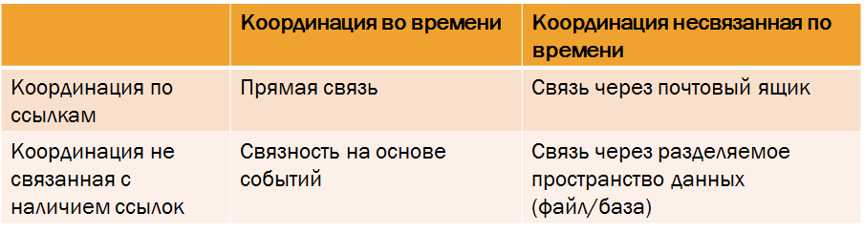

Основная проблема систем публикации/подписки

* События могут легко запутать работу подписчиков. В качестве примера рассмотрим такую подписку: "Уведомить, когда номер 1060 будет освобожден и дверь в номер будет не заперта".
* Обычно распределенная система, поддерживающая такие подписки, может быть реализована путем установки независимых сенсоров (датчиков) для мониторинга занятости номера (например, датчики движения) и регистрации состояния дверного замка.
* Для обеспечения надежной работы такой системы, необходимо сформировать (скомпоновать) такие примитивные события помещаемые в публикуемые данные, на которые можно было бы подписать процессы получатели данных.
* Компоновка событий оказывается сложной задачей, особенно когда простейшие (примитивные) события генерируются источниками, распределенными по всей системе.
* Очевидно, что в системах публикации/подписки подобным этой, основная проблема кроется в эффективности и масштабируемости реализации сравнения подписок и уведомлений.

1. **Архитектура систем публикации/подписки с прямой координацией.**

* В этой модели одновременно используются оба вида координации:
  + Координация по времени существует, когда оба процесса запущены и работают).
  + Координация по ссылке (адресная) существует, когда имеется явная ссылка на процесс с которым требуется взаимодействие, либо в виде имени либо в виде его идентификатора.

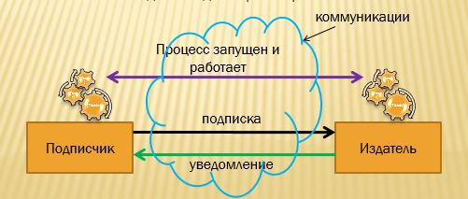

1. **Архитектура систем публикации/подписки с координацией через почтовый ящик.**

В этой модели:

* Отсутствует координация по времени, оба процесса запускаются и работают не синхронизируясь друг с другом.
* Подписчик периодически проверяет наличие сообщений в своем почтовом ящике.
* Отправитель (издатель) периодически активизируется для отправки сообщения в почтовый ящик другого процесса.

Координация по ссылке (адресная) существует, в виде адреса почтового ящика.

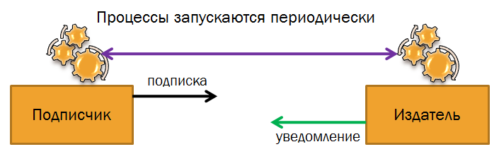

1. **Архитектура систем публикации/подписки на основе общего пространства данных.**

В случае отсутствия обоих видов координации получается модель с общей шиной данных.

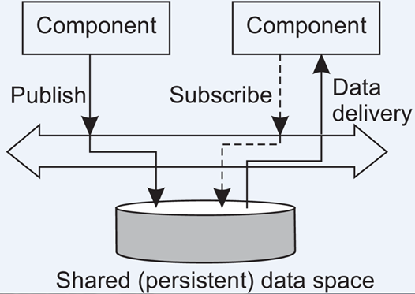

* Пример: Linda - программная модель, разработанная в 1980 году. Разделяемое пространство данных в модели Linda называется пространство записей (кортежей). Это пространство поддерживает три операции:
* in(t): извлечь (с удалением) запись, соответствующую шаблону t;
* out(t): занести запись по шаблону t.

* Операции in(t) и out(t) взаимно блокируют друг друга.

* zd (t): получить копию записи по шаблону t;

1. **Архитектура систем публикации/подписки на основе событий. Варианты Архитектуры п/п на основе событий. Принцип обмена данными между издателем и подписчиком в системах с шиной событий.**

В этой модели ссылочная координация отсутствует, но поддерживается во времени.

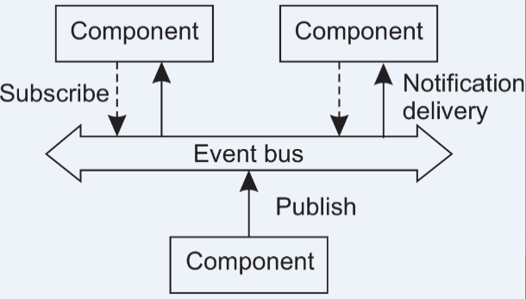

* Для получения уведомления процесс подписчик должен всегда находиться в рабочем состоянии.
* Отсутствие ссылочной информации не позволяет процессам иметь явные знания друг о друге.
* Такая архитектура соответствует коммуникациям через общую шину сообщений.

Варианты Архитектуры п/п на основе событий

* В зависимости от способа описания события различают два варианта систем с архитектурой публикации/подписке на основе событий:
  + системы публикации/подписки основанные на теме (topic-based public-subscribe systems);
  + системы публикации/подписки основанные на содержимом (контенте) (content-based public-subscribe systems)
* Условием обмена данными является совпадение подписки на событие и уведомление о событии.
* Во многих случаях событие на самом деле соответствует данным, ставшим доступными. В этом случае при совпадении имеется два сценария:
  + Программное обеспечение промежуточного уровня (ПУ) может решить направить подписчикам уведомления вместе с ассоциированными с этим событием данными. Это называется **процессом с совпадением подписки**.
  + Программное **ПУ передает только уведомление**. При этом подписчики смогут самостоятельно считать требуемые данные. ПО ПУ не предоставляет услуг по хранению данных. Услуги хранения оказываются отдельным сервисом.

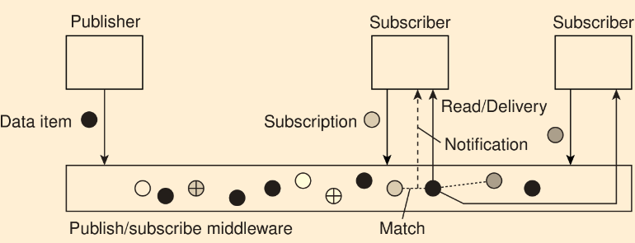

1. **Сравнение систем P2P и клиент-сервер. Сравнение принципов построения систем P2P и клиент-сервер. Способы реализации распределенности в системе. Задачи решаемые с помощью р2р систем. Принципы построения распределенных систем Р2Р.**

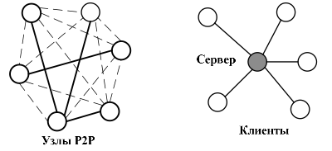

В отличие от классической клиент-серверной архитектуры в архитектуре Р2Р каждый узел, входящий в РС, может играть роль и клиента и сервера. Предоставляя свои либо используя чужие ресурсы.

Можно выделить следующие проблемы архитектуры клиент-сервер:

1. Проблемы масштабируемости.
2. Проблема высокой связности узлов.

Р2Р системы обладают следующими преимуществами:

1. Слабая зависимость от централизованных сервисов и ресурсов.
2. Система допускает сильные изменения в структуре, сохраняя при этом свою работоспособность.
3. Высокая масштабируемость

Сравнение принципов построения систем P2P и клиент-сервер

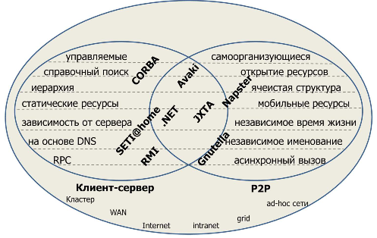

Сравниваемые принципы организации систем:

* управление;
* доступность ресурсов;
* структура;
* мобильность ресурсов;
* время жизни;
* именование;
* синхронизация процессов.

Четкой границы между централизованной и децентрализованной архитектурами не существует.

* Различают два способа реализации распределенности:
  + Вертикальная распределенность.
  + Горизонтальная распределенность.

Задачи решаемые с помощью р2р систем

1. ***Уменьшение/распределение затрат****.* Серверы централизованных систем, которые обслуживают большое количество клиентов, обычно несут на себе основной объем затрат ресурсов (денежных, вычислительных и др.) на поддержание вычислительной системы. P2P архитектура может помочь распределить эти затраты между узлами сети. Так как узлы, как правило, автономны, важно, чтобы затраты были распределены справедливо.
2. ***Объединение ресурсов.*** Каждый узел в P2P-системе обладает определен- ными ресурсами (вычислительные мощности, объем памяти). Приложения, которым необходимо большое количество ресурсов, например ресурсоза- тратные задачи моделирования или распределенные файловые системы, используют возможность объединения ресурсов всей сети для решения своей задачи. При этом важны как объем дискового пространства для хранения данных, так и пропускная способность сети.
3. ***Повышенная масштабируемость****.* Поскольку в сетях Р2Р отсутствует сильный центральный механизм, важной задачей является повышение масштабируемости и надежности системы. Масштабируемость определяет количество систем, которые могут быть достигнуты из одного узла, сколько систем могут функционировать одновременно, сколько пользователей может пользоваться сетью, сколько памяти может быть использовано.
4. ***Надежность сети*** определяется такими параметрами как количество сбоев в работе сети, отношение времени простоя к общему времени работы, доступностью ресурсов и т.д. Таким образом, основной проблемой становится разработка новых алгоритмов обнаружения ресурсов, на которых базируются новые P2P платформы
5. ***Анонимность.***Бывает, пользователь не желает, чтобы другие пользователи или поставщики услуг знали о его нахождении в сети. При использовании **центрального сервера трудно обеспечить анонимность**, так как серверу, как правило, необходимо идентифицировать клиента, по крайней мере через интернет адрес. При использования P2P-сети пользователи могут избежать предоставления любой информацию о себе

Принципы построения РС Р2Р

* В распределенной системе Р2Р **каждый узел** участник **знает** некоторое число логических **соседей** с которыми он может поддерживать обмен напрямую, без посредников, посылая и получая в ответ сообщения по сети.
* Этот набор соседей формирует логический граф связности для всех узлов системы. Это граф часто называют **наложенной** сетью Р2Р (overlay network).
* Системы Р2Р должны соответствовать следующим критериям:
* **Самооганизация:** система самостоятельно адаптируется к подключению или отключению узла к системе. Пиры используют локальную информацию получаемую от своих соседей для организации взаимодействия друг с другом.
* **Распределенность:** отсутствует централизованное управление поведением узла в системе.
* **Масштабируемость:** система может масштабироваться неограниченно избегая таким образом проблем «бутылочного горла», отказов отдельных узлов и проблем перегрузки узлов.

1. **Классификация P2P по степени централизации.**

* Централизованные P2P системы
* Иерархические
* Гибридные
  + Системы пограничных серверов
  + Системы основанные на сотрудничестве пиров
* Децентрализованные P2P системы
* В этом случае некоторая **группа узлов** отвечает за выполнение критически **важных для всей системы** операций, например:
  + Аутентификация пиров в системе.
  + Определение расположения узлов и ресурсов принадлежащих узлам.
* Эти управляющие узлы могут располагаться в одной LAN, но могут быть разбросаны географически, но в любом случае между ними должны существовать широкополосные каналы связи.

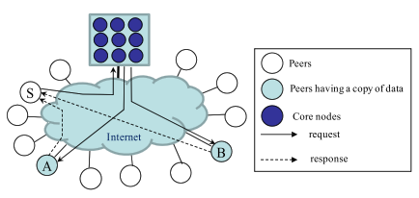

Пример: **Napster**

* Узел S посылает запрос на определение места размещения некоторых данных к

управляющим узлам (core nodes).

* На основе имеющегося у них глобального индекса управляющий узел форвардирует запрос к узлам А и В.
* Узлы А и В отвечают напрямую S.
* При отправке запроса S устанавливает таймер, по истечение которого, он выбирает узел из числа ответивших ему.

Недостатки централизованных P2P систем

* Управляющие сервера являются потенциальными точками отказа.
* Такое решение является плохо масштабируемым.
* Эти недостатки отсутствуют в частично централизованных (гибридных) системах (рассматриваются в разделе гибридные архитектуры Р2Р систем).

1. **Гибридные архитектуры р2р систем. Системы с граничными серверами. Архитектура bittorrent.**

* Существует множество архитектур РС в которых успешно сочетаются архитектуры клиент сервер и децентрализованные архитектуры Р2Р систем.
* В этих системах все узлы делятся на несколько типов в зависимости от иерархической организации. В двухуровневой системе имеется два вида узлов:
  + суперузлы (supernodes); мощные узлы связанные между собой хорошими каналами связи. Хранят метаданные о расположении ресурсов и
  + рядовые пиры (peers); связаны с одним или несколькими суперузлами.

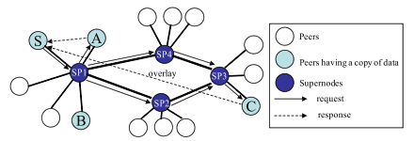

Пример Kazaa:

1. Узел S направляет к ближайшему суперузлу (SP) запрос на поиск ресурса. Суперузел форвардирует это запрос ко всем подключенным узлам.
2. Узел А отвечает на запрос напрямую к S.
3. Так как запрос форвардируется и к другим суперузлам, то него отвечает и узел С.
4. S выбирает сам к какому из ответивших узлов обраться для получения ресурса.

* Эти системы разворачиваются в Интернет, при этом на границах сетей сервис провайдеров (ISP – Internet Service Provider) размещаются сервера этих систем.
* Конечные пользователи этих систем располагаются в сетях сервис провайдеров и подключаются к распределенной системе через граничные сервера.
* Основное назначение **граничных серверов** предоставлять контент для пользователей, возможно после предварительной фильтрации и перекодировки.
* Базовая модель состоит в том, что для организации **граничный сервер является источником всего контента**, получаемого из Интернет. Этот сервер может использовать другие граничные сервера, например для репликации Web страниц. страниц.

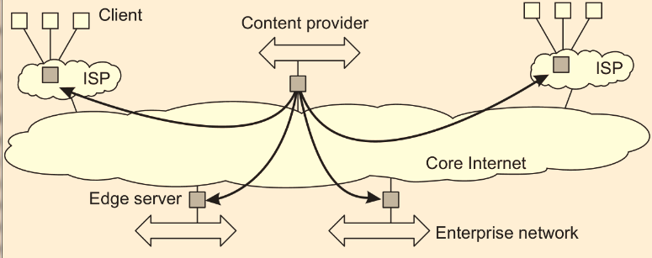

* 1. Если узел хочет опубликовать файл или набор файлов, то программа-клиент BitTorrent сети разделяет передаваемые файлы на части и создает ***файл метаданных*** (идентификатор раздачи), который содержит следующую информацию:
  + URL **трекера** (супер-сервера ресурса, который хранит актуальную информацию об активных узлах которые имеют отдельные части файла);
  + **Общая информация о файлах** (имя, длина и пр.);
  + **Хеш-суммы** SHA1 сегментов раздаваемых файлов;
  + **Passkey** пользователя – **ключ**, который однозначно определяет пользователя загрузившего файл;
  + **Хеш-суммы файлов** целиком (не обязательно);
  + Альтернативные источники – адреса **альтернативных трекеров**, на которых можно найти информацию по данному файлу (не обязательно).

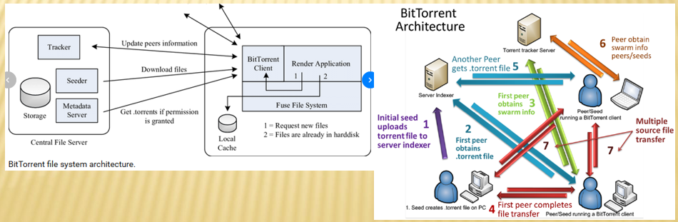

BitTorrent протокол

* Сам протокол состоит в следующем:
* есть небольшой торрент-файл, содержащий информацию о **трекере**, который следит за файлом, и список сегментов, из которых состоит файл:
* для сегмента хранится 160-битовый SHA-1 соответствующего сегмента файла (обычный размер сегмента -- 64-512 кб).
* Таким образом, скачав файл, можно посчитать от него хеши и проверить, все ли скачалось без ошибок.
* Кроме торрент-файла есть **трекер**: сервер, который следит за состоянием пиров -- узлов, имеющих отношение к раздаче.
* Пир, получив торрент-файл, подключается к трекеру и узнает список **сидов** -- **пиров**, у которых уже есть некоторые сегменты файла, **готовые их отдать**.
* Узнав **адрес сида**, у которого можно что-то скачать, клиент уже **обращается напрямую к нему и скачивает у него файл**. Таким образом, все **данные идут напрямую от пира к пиру** (peer-to-peer), а **трекер** участвует лишь в качестве **координатора процесса**.
* Алгоритм загрузки документа производится следующим образом:

2. клиент подключается к трекеру по URL из файла метаданных и

* + сообщает хеш-идентификатор требуемого файла;
  + получает адреса пиров скачивающих и раздающих данный файл;

3. клиенты соединяются между собой и **обмениваются информацией без участия трекера**.

* В последнее время стала распространяться **альтернативная технология поиска** и загрузки документов на основе «**магнитных ссылок**» (magnet links) и подхода распределенных хеш-таблиц (Distributed Hash Table — **DHT**) по сути дела представляющих собой **реализацию алгоритма маршрутизации** документов.
* Причина возникновения этой технологии – дальнейшее развитие деперсонализации и **попытка торрент-трекеров защититься** от юридического **преследования правообладателей**. Торрент-файл для такой раздачи **создаётся без адреса трекера** и клиенты находят друг друга через распределенные хеш-таблицы.

1. **P2P системы на основе технологии распределенного реестра. Понятие распределенного реестра (DLT). Виды распределенных реестров. Классификация распределенных баз данных. Пример использования DLT.**

Понятие распределенного реестра

* Ledger – в переводе с англ. означает, бухгалтеская книга, главная книга, гросбух, регистрационный журнал, **реестр**.
* Распределенный реестр (DL – Distributed Ledger) или распределенная база данных записи которой хранятся одновременно на всех узлах сети Р2Р.
* Распределенный реестр (DL) имеет несколько ключевых особенностей:
  + отсутствие **центрального администратора** и **центральной** (генеральной) **копии** б/д;
  + **совместное использование данных всеми узлами** с синхронизацией данных по заданному алгоритму;
  + **децентрализованное географическое распределение копий базы** данных между всеми узлами р2р сети.

1. Каждый узел вносит изменения в реестр независимо от других узлов, затем все они голосуют за внесение изменений и при достижении консенсуса реестр дополняется новыми данными. Каждый участник сети при этом обладает собственной идентичной копией реестра, а сами изменения добавляются в течение нескольких минут.
2. В отличие от традиционных баз данных, распределительные реестры намного лучше защищены от атак и несанкционированного изменения данных, поскольку копии географически отдалены друг от друга и для хакерского изменения потребуется произвести атаку сразу на все узлы связи. Кроме того, ноды обнаружат несанкционированные изменения и не поддержат внесение данных.

Виды распределенных реестров

* Условно все **виды распределенных реестров** можно разделить на:
* **Публичные.** Применяются в большинстве криптовалют и представляют собой базу данных с открытым исходным кодом. Они работают на алгоритмах подтверждения выполнение некоторого объема вычислений. В такой системе каждый участник может загрузить себе на локальное устройство базу данных и участвовать в согласованном процессе внесения изменений. Также любой желающий может просмотреть всю добавленную информацию.
* **Федеративные.** Федеративные базы данных работают под управлением группы людей. В отличие от открытых реестров они не поддерживают внесение новых данных всеми желающими. Процесс изменения реестра контролируется исключительно заранее выбранными узлами сети. Применяются они преимущественно в банковском секторе и обеспечивают большую конфиденциальность.
* **Частные.** Право на внесение изменений в такой реестр имеет только определенная централизованная организация. Информация может быть открыта для публичного чтения или быть ограниченной в произвольной степени. Частные распределительные реестры, как правило, используются компаниями для хранения внутренней информации и проведения аудита. Такие системы более уязвимы, нежели публичный блокчейн, но позволяет модернизировать устаревшие системы хранения информации в компаниях.

Классификация распределенных баз данных

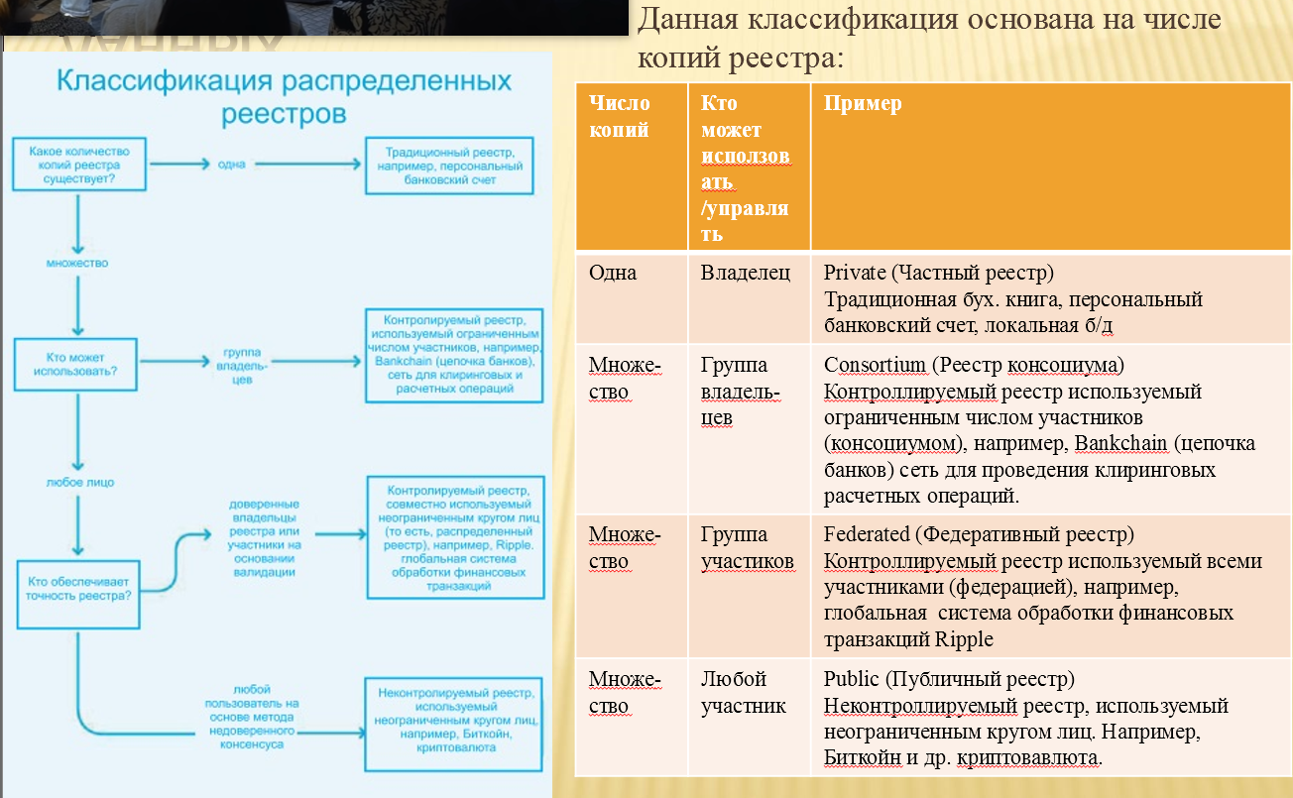

Где используются DLT

* Основной областью использования распределительных реестров сейчас остаются **криптовалюты**, где по такой системе хранится информация о транзакциях и производится подсчет баланса кошельков пользователей.
* Полностью понимая технологию правительство и частный сектор смогут существенно модернизировать процесс хранения и использования информации. Например, **правительства** многих стран постепенно **внедряют технологию DLT** в разные секторы своей работы.
* Например, в Эстонии несколько лет ведется разработка **KSI (Keyless signature infrastructure)** на основе распределительного реестра, которая позволит гражданам проверять достоверность сведений в государственных базах данных. Цель проекта — **защита** свыше 1 млн **медицинских записей**.
* Каждый раз, когда данные подвергаются любому изменению, система автоматически создает обновленную подпись, позволяя оперативно отреагировать в случае неправомерного посягательства на целостность информации. Сами записи не хранятся в реестре KSI — фиксируются лишь серии их хеш-значений, в которых и отображается информация об изменениях. **Инфраструктура цепочек блоков KSI** была реализована еще в апреле 2008 года **до появления** технологии **блокчейна** Биткойна.
* Правительство Англии создало комитет по исследованию технологии DLT и разработке государственных проектов на его основе.
* Наибольшее распространение пиринговые системы получили при реализации сиситем предназначенных для обработки больших объемов данных и обеспечивающих индивидуальный обмен информацией между пользователями.
* В настоящий момент, технологии P2P наиболее ярко представлены в 3-х направлениях:
  + *Распределенные вычисления*: разбиение общей задачи на большое число независимых в обработке подзадач (проекты на платформе BOINC ); *Файлообменные сети*: P2P выступают альтернативой FTP-архивам, которые утрачивают перспективу ввиду значительных информационных перегрузок (однако требуются эффективные механизмы поиска) (Gnutella, eDonkey, BitTorrent );
  + *Приложения для совместной работы*: требуют обеспечения прозрачных механизмов для совместной работы. (Skype, Groove ).

1. **Классификация Р2Р систем по их Структуре. Структурированные Р2Р системы. Индекс ресурса структурированной P2P системы. Распределенная хэш таблица(DHT). Поиск узла в структурированной P2P системе. Поиск с помощью маршрутизации документов.**

* Примерами систем, использующих структурированные оверлейные сети являются:
  + Chord [23];
  + CAN [34];
  + Pastry [35];
  + Tapestry [35];
  + Kademlia [37];
  + Viceroy [38];
  + P-Grid [39];
  + SkipNet [40].
* Структура Р2Р системы определяется структурой наложенной сети (overelay network), которая может иметь одну из известных топологий:
  + кольцо; двоичное дерево; решетка; и т.п.
* Топология наложенной сети используется для эффективного поиска данных (ресурсов) расположенных на узлах системы.
* Для структурированных одноранговых систем характерно то, что они обычно основаны на использовании так называемого **бессемантического** индекса.
* Это означает, что каждый **элемент данных**, который должен поддерживаться системой, однозначно **связан с ключом**, и что этот **ключ** впоследствии используется в качестве **индекса**, для **поиска** данных.

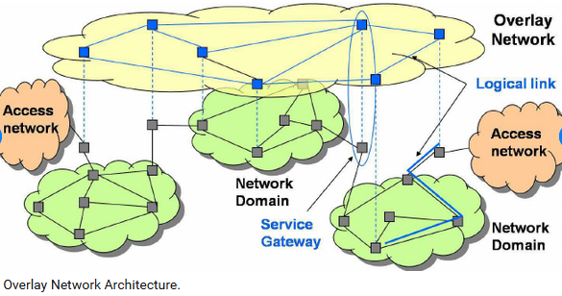

Индекс ресурса структурированной P2P системы

* Важной характеристикой структурированной Р2Р системы является так называемый **индекс ресурса**, который однозначно определяет **каждый экземпляр данных** поддерживаемый в системе и соответственно **каждый узел** располагающий каким-либо ресурсом.
* **Соседство в системе** определяется по близости значений индексов у узлов.
* В качестве такого индекса используется ключ хэш функции:

***Key(data item) = hash(data item's Value).***

Распределенная хэш таблица (Distributed Hash Table)

* Каждому узлу структурированной P2P системы назначается идентификатор из одного того же набора значений хэша. И каждый узел становится ответственным за хранение данных, связанных (ассоциированных) с определенным набором ключей.
* По сути, система описывается с помощью таблицы хэшей - распределений хэш таблицы (DHT - Distributed Hash Table).

Поиск узла структурированной P2P системы

* Для того чтобы найти узел, ассоциируемый с ключом, необходимо выполнить операцию поиска узла по ключу:

***node = lookup (key).***

* В задаче поиска топология наложенной сети играет ключевую роль.
* Любой узел однозначно связан с некоторым ключом, что позволяет организовать эффективную маршрутизацию для поиска узла, ответственного за хранение ресурса.

Поиск узла в системе хорд

* Предположим, узел 9 ищет узел отвечающий за экземпляр данных с ключем 3 (это будет узел 4).
* Узел 9 имеет дуги с узлами 11,14, 18 и 28.
* Так как самым дальним является узел 28, то к нему и обращается узел 9.

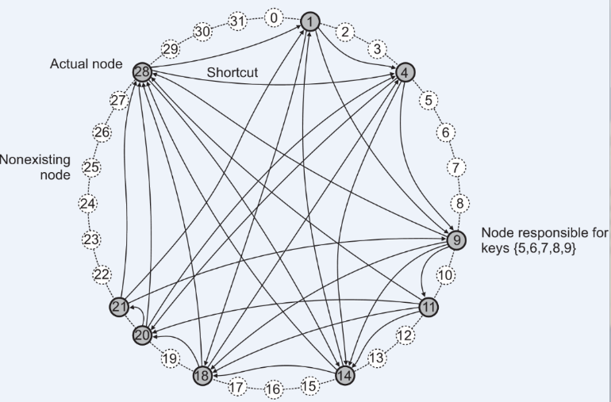

* Узел 28 имеет дуги с 1, 4 и 14, и он не знает о существовании узла между узлами 1 и 4. Поэтому он форвардирует запрос к узлу 1.
* Узел 1 знает, что он предшествует узлу 4, а значит узел 4 отвечает за ключ 3, поэтому он направляет запрос к узлу 4.
* Узел 4 ответит узлу 9 напрямую.

Поиск с помощью маршрутизации документов

* Данный метод обеспечивает поиск документов без участия центрального индекса, средствами самой вычислительной сети.
* В основе данного метода лежит **принцип присвоения уникальных идентификаторов** каждому **узлу** вычислительной сети, а также каждому **ресурсу** (документу, сервису и др.), который данная сеть может предоставлять.

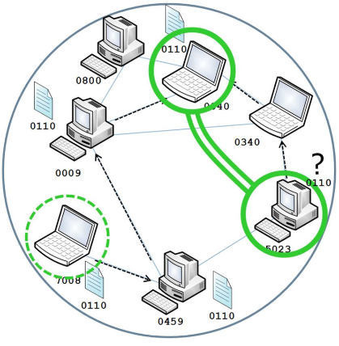

Когда какой-либо пир (на рисунке – узел 7008) производит публика- цию ресурса в сети, каким-либо образом вычисляется идентификатор данного ресурса (на рисунке – документ 0110). При этом, идентификаторы узлов сети и ресурсов имеют единую область возможных значений.

Далее, копия данного ресурса (или ссылка на него) **связывается** с узлом, который имеет наиболее похожий идентификатор, на рисунке показана трасса документа 0110:

узлы 7008 – 0459 – 0009 – 0040.

Данная процедура производится следующим образом:

1. Производится сравнение идентификатора ресурса с идентификаторами всех соседних узлов.
2. Если идентификатор *текущего* узла ближе всего (по некоторой метрике) к идентификатору документа, то процесс трассировки завершается.

Если один из идентификаторов соседних узлов ближе к идентификатору документа, чем идентификатор текущего узла, то ссылка на данный ресурс *копируется* на узел с более близким идентификатором и процесс повторяется с п. 1. (узел 0040 на рисунке).

* Поиск ресурса производится по аналогичному алгоритму, но вместо копирования документа происходит трансляция запроса (в запросе содержится идентификатор запрашиваемого ресурса, например 0110 на рисунке 57) от узла, инициировавшего запрос (на рисунке – узел 5203) к узлу, идентификатор которого ближе всего соответствует идентификатору запрашиваемого документа.
* Соответственно, в процессе трансляции данного запроса должен появиться такой узел, который хранит информацию об интересуемом документе, если данный документ находится в соответствующей части сети.
* К недостаткам такого подхода можно отнести необходимость знания точного идентификатора документа, который необходимо найти в сети (невозможность поиска по отдельным атрибутам документа), а также возможность образования «островов», затрудняющих алгоритм поиска.

1. **Неструктурированные P2P системы. Методы поиска узлов в неструктурированных Р2Р системах. Метод затопления. Метод случайного блуждания. Метод поиска основанный на политике.**

* В неструктурированных сетях P2P, таких как Gnutella, не существует никаких правил, которые определяют местоположение хранящихся данных, а **топология сети произвольна**.
* Каждый узел в такой системе поддерживает **список соседних узлов**, а об остальных он ничего не знает.
* В результате наложенная сеть такой системы представляет собой случайный граф: - граф в котором дуга между вершинами <u,v> существует с некоторой вероятностью **P[<u,v>]**. В идеале эта вероятность имеет одно и тоже значение, для всех пар вершин.
* При присоединении узла к Р2Р системе, он контактирует с **общеизвестными в системе узлами** и получает от них список других пиров (**соседей**) от которых он может узнать о еще большем числе пиров.
* В таких системах, если пир хочет найти какой-либо ресурс, то он не может следовать какой-то определенной процедуре маршрутизации. Он должен прибегнуть к специальной **процедуре поиска** установленной в этой системе.
* Имеется два предельных метода поиска в таких системах:
  + Метод затопления (flooding).
  + Метод случайного блуждания (random walk).

Метод затопления (Лавинная рассылка)

* Узел **u** посылает запросы ко всем известным ему соседям.
* Если узел **v** имеет требуемые данные, то он либо посылает их напрямую узлу породившему запрос, либо отсылает их к узлу от которого он получил запрос.
* Если узел не имеет данных, то он форвардирует запрос ко всем своим соседям.
* Если узел уже получал такой запрос, то он не будет повторно на него отвечать.
* Для того, чтобы избежать сильного затопления системы, для запросов устанавливается время жизни (TTL-Time to live). Каждый промежуточный узел обрабатывающий запрос уменьшает TTL на 1. Когда TTL станет равным 0 запрос удаляется из системы.
* От выбора значения TTL сильно зависит эффективность поиска и степень затопления системы запросами (см. формулу).

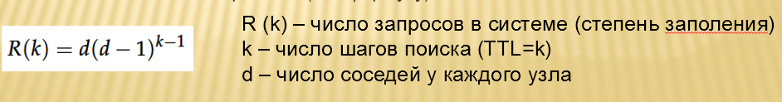

Метод случайного блуждения

* Узел **u** просто опрашивает соседей выбирая их **случайным образом**. Например, пусть u выберет для опроса узел **v.**
* Если **v** имеет требуемые данные, то он напрямую ответит u, если нет, то v форвардирует запрос своему соседу, выбранному случайным образом.
* Очевидно, что этот метод порождает значительно **меньший трафик**, но для поиска нужного ресурса может потребоваться **значительно больше** времени.
* Для уменьшения времени ожидания узел источник процедуры поиска может одновременно стартовать **n** процедур случайного блуждания. В этом случае в этом случае время поиска снижается в n раз.
* Случайное блуждание также требует своей принудительной остановки. Для этого можно также использовать TTL, либо можно установить условия при которых узел принявший запрос сам определит нужно форвардировать запрос случайным образом далее или нет.
* Для неструктурированных систем также необходимо определить порядок сравнения для определения признака нахождения искомых данных. Это могут быть те же методы, которые применяются в структурированных системах Р2Р.

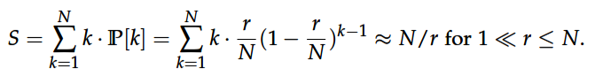

S- общ.число запросов;

N- общ. число узлов;

r- число случайно выбр.узлов;

k- число шагов (TTL=k)

Метод поиска основанный на политике

* Этот метод занимает промежуточное положение между методами затопления и случайного блуждания.
* В этом методе для выбора узлов в качестве соседей используется некоторая установленная политика.
* Например:
  + в качестве узлов к которым перенаправляются запросы выбираются узлы, которые **ранее более успешно выполняли поиск**, по сравнению с другими узлами.
  + в качестве узлов к которым направляются запросу выбираются узлы, имеющие **наибольшее число соседей**.
  + и т.п.

1. **Иерархически организованные Р2Р системы. Пример иерархической Р2Р системы – Skype.**

* В **не структурированных системах** по мере их роста поиск данных может стать невозможен. Источник этой проблемы масштабируемости очевиден – **отсутствие** детерминированой **процедуры маршрутизации** запросов **поиска ресурсов**.
* **В качестве альтернативы** во многих неструктурированных системах **создаются специальные узлы хранящие индекс** экземпляров данных имеющихся в системе.
* Имеются и другие ситуации в которых отказ от симметричной природы р2р систем имеет смысл. Например, сети доставки контента (CDN – Content Delivery Network).
* В CDN сетях узлы системы хранят копии Web документов отдельных сайтов Интернет к которым пользователям требуется быстрый доступ. Для поиска узлов используются **брокеры**, которые хранят сведения о степени используемости ресурсов и **доступности узлов**, что позволяет выбирать наиболее подходящий из узлов для получения ресурсов.
* Узлы играющие роль брокеров, а также узлы поддерживающие индекс ресурсов называются **супер-узлами.** Супер-узлы часто образуют сеть р2р. Обычные узлы выполняющие роль клиентов супер-узлов называют **слабыми** (**weak nodes**).
* В этих сетях **супер-узлы должны всегда** оставаться **доступными** в сети. Это создает проблемы надежности, которые можно компенсировать, путем развертывания системы копирования восстановления между парами супер-узлов, и обеспечением подключения рядовых узлов к обеим супер-серверам.
* В сетях с супер-узлами, возникают и другие проблемы, например **как отбирать узлы** на роль **супер-узлов**.
* Самой популярной на сегодняшний день службой Интернет-телефонии является Skype, созданная в 2003 году **шведом Никласом Зеннстромом** и датчанином **Янусом Фриисом**, авторами известной пиринговой сети **KaZaA.**
* В настоящее время Skype принадлежит корпорации Microsoft, которая приобрела ее за $8,5 млрд. в мае 2011 года.
* В состав системы входят следующие элементы:
  + ***Skype-login сервер*** – единственный централизованный элемент Skype-сети, обеспечивающий авторизацию Skype-клиентов.
  + ***Обычный узел (Skype Client)***– обычный конечный узел в сети.
  + ***Супер-узел (Super node)*** – узлы, играющие роль роутеров в сети Skype.
  + ***Выделенные узлы*** для установки связи со стационарными телефонными линиями.
* **Каждый узел Skype-сети** хранит перечень IP-адресов и портов **известных ему super-узлов** в динамически обновляемых кэш-таблицах (Host Cache Tables, HC-tables). Начиная с версии Skype 1.0, кэш-таблицы представляют собой простой XML-файл, в незашифрованном виде записанный на диске в домашней директории пользователя.
* **Любой узел, имеющий публичный IP-адрес** (т.е. тот, который маршрутизируется в Интернет) и обладающий достаточно широким каналом, автоматически **становится super-узлом** и пропускает через себя трафик обычных узлов, помогая им преодолеть защиты типа брандмауэров или трансляторов сетевых адресов (NAT) и **равномерно распределяя нагрузку** между хостами.
* Единственным централизованным элементом является **Skype-login сервер**, отвечающий за процедуру **авторизации Skype-клиентов** и гарантирующий уникальность «позывных» для всей распределенной сети.

1. **Достоинства и недостатки P2P систем.**

* Можно выделить следующие основные преимущества пиринговых систем:
  + высокая масштабируемость, связанная с равномерным распределением вычислительной нагрузки на всех участников сети;
  + стабильность работы сети, обусловленная отсутствием таких «узких мест» как выделенный сервер, обрабатывающий все сетевые запросы;
  + возможность объединения ресурсов отдельных участников сети, и их предоставление другим участникам;
  + распределение совокупных затрат на предоставление ресурсов между участниками сети.
* Стоит упомянуть о следующих недостатках и особенностях функционирования р2р систем:
  + в одноранговых сетях **не может быть обеспечено гарантированное качество** обслуживания: - любой узел, предоставляющий те или иные сервисы, может быть отключен от сети в любой момент;
  + **индивидуальные технические характеристики узла** могут не позволить полностью использовать ресурсы P2P сети (каждый из узлов обладает индивидуальными техническими характеристиками что, возможно, будет ограничивать его роль в P2P-сети и не позволят полностью использовать ее ресурсы: - низкий рейтинг в torrent-сетях, или LowID в eDonkey могут значительно ограничить ресурсы сети, доступные пользователю);
  + при работе того или иного узла через брандмауэр может быть значительно **снижена пропускная способность передачи данных** в связи с необходимостью использования специальных механизмов обхода;
  + участниками одноранговых сетей в основном являются индивидуальные пользователи, а не организации, в связи с чем возникают **вопросы безопасности** предоставления ресурсов: владельцы узлов P2P-сети, скорее всего, не знакомы друг с другом лично, предоставление ресурсов происходит без предварительной договоренности;
  + при **увеличении числа участников** P2P сети может возникнуть ситуация значительного возрастания **нагрузки на сеть** (как с централизованной, так и с децентрализованной структурой);
  + в случае применения сети типа P2P приходится направлять **значительные усилия** на поддержку **стабильного уровня** ее производительности, резервное копирование данных, антивирусную защиту, защиту от информационного шума и других злонамеренных действий пользователей.

1. **Система платежей bitcoin. История Bitcoin. Электронная монета bitcoin (BTC). Свойства Bitcoin как денег.**

* **Bitcoin** – это криптовалюта и децентрализованная платежная система Р2Р.
* [Эмиссия](https://ru.bitcoinwiki.org/wiki/%D0%9E%D0%B3%D1%80%D0%B0%D0%BD%D0%B8%D1%87%D0%B5%D0%BD%D0%BD%D0%B0%D1%8F_%D1%8D%D0%BC%D0%B8%D1%81%D1%81%D0%B8%D1%8F) Bitcoin ограничена — количество монет не превысит **21,000,000**. Согласно расчетам, выпуск Bitcoin закончится в **2045** году.
* Биткойн функционирует **без какого-либо контролирующего органа или центрального банка**; обработка транзакций и эмиссия осуществляются коллективно участниками сети.
* **Биткойн имеет открытый исходный код; его архитектура известна всему миру, никто не владеет и не контролирует Биткойн, но** [**все могут стать участниками сети**](https://bitcoin.org/ru/support-bitcoin).
* Благодаря своим уникальным свойствам, Биткойн обладает возможностями, которые не предоставляла до этого ни одна платежная система.

История Биткоин

* В 2008 году [Сатоши Накамото](https://ru.bitcoinwiki.org/wiki/%D0%A1%D0%B0%D1%82%D0%BE%D1%88%D0%B8_%D0%9D%D0%B0%D0%BA%D0%B0%D0%BC%D0%BE%D1%82%D0%BE) опубликовал в закрытом списке e-mail рассылки The Cryptography Mailing list письмо с описанием протокола и принципами работы новой электронной системы денежных расчетов, в которой операции производятся непосредственно между участниками без привлечения третьей доверенной стороны (банков).
* В 2009 году он закончил разработку протокола и опубликовал клиент, после чего сеть была запущена. Состоялся релиз первого Bitcoin клиента — wxBitcoin, и начался выпуск валюты.
* В 2011 году Wikileaks, Free Software Foundation и другие крупные компании начали принимать пожертвования в Bitcoin. Огромное количество развивающихся компаний так же стали принимать оплату за свои товары или услуги в BTC.
* На данный момент Bitcoin является самой распространенной альтернативной валютой, оплату которой можно совершить практически во всех электронных магазинах мира. Текущую разработку сети Bitcoin ведет и организует Гэвин Андресен (Gavin Andresen).
* В качестве **электронной денежной единицы** (монеты) определяется **последовательность цифровых подписей хэшей** отдельных операций с криптовалютой.
* По умолчанию, **первая транзакция по генерации хэша** является специальной, создающей **новую монету**, которая **принадлежит создателю блока**. Такая схема поощряет честных участников сети, стимулируя их поддерживать работу сети, а также решает вопрос о начальном распределении денежной массы в отсутствие центрального эмитента
* Электронные деньги могут быть переданы от одного владельца к другому. Такой обмен называется **транзакцией**.
* Bitcoin обладает таким свойствами реальных денег, например, золота, как – **материальност**ь, **сложность добычи**, **ограниченность**, **сложность подделки**.

Свойства биткоина

* **Материальность Bitcoin:**
  + **Материальность реальных денег** (например, золота). Один слиток золота нельзя дважды обменять на услугу или товар. Т. е. в один момент времени он может быть либо у продавца, либо у покупателя.
  + В Bitcoin подобное поведение обеспечено **механизмом транзакций**. Все транзакции объединяются в цепочки. Каждая транзакция берет монетки из одной или нескольких существующих транзакций и указывает, кому они предназначаются. Поэтому всегда можно проверить всю цепочку на валидность.
* **Сложность добычи Bitcoin:**
  + Золото нельзя скопировать — его можно только добыть. Но это очень затратный процесс как по времени, так и по ресурсам. Частично из-за этого золото ценится так высоко.
  + В Bitcoin процесс добычи монеток тоже требует ресурсов и времени. Но в данном случае это не человеческие ресурсы, а компьютерные. На добычу 1 BTC в среднем уходит 10мин.
* **Условно ограниченный ресурс.** Общее количество Bitcoin ограничено числом **21•106**. Каждый BTC разбивается на более мелкие единицы: **1 сатоши = 10-8 BTC**.
* **Сложность подделки**. Гарантируется надежностью, используемых криптографических средств.

1. **Криптография Bitcoin. криптография на эллиптических кривых. Электронная цифровая подпись. Личный (private) и публичный (public) ключи. Адрес узла. Подпись и проверка сообщений между узлами.**

* **Криптография** — это фундаментальная часть Bitcoin. Без нее вообще бы ничего не заработало, поэтому начинать нужно именно отсюда. В рамках bitcoin используются следующие криптографические методы:

1. Шифрование на **эллиптических кривых (ECC-** *Elliptic curve cryptography)*.
2. **Электронная цифровая подпись**.
3. **Ассиметричная система ключей шифрования** с использование узлами открытых (публичных) и закрытых (личных, частных) ключей основанных на ECC, в частности ECDSA.

* Сегодня криптосистемы на эллиптических кривых используются в [TLS](https://tools.ietf.org/html/rfc4492), [PGP](https://tools.ietf.org/html/rfc6637) и [SSH](https://tools.ietf.org/html/rfc5656), важнейших технологиях, на которых базируются современный веб и мир ИТ.

**Замечание.** До того, как ECC стала популярной, почти все алгоритмы с открытым ключом основывались на RSA, DSA и DH, альтернативных криптосистемах на основе модулярной арифметики. RSA и компания по-прежнему популярны, и часто используются вместе с ECC.

* В Bitcoin криптография используется также для:
  + Определения адреса узлов с сети blokchain;
  + Подписи и проверки сообщений;
  + При представлении данных в нужном формате.
  + Для представления ссылок в сети р2р на основе публичных ключей
* В Bitcoin используется так называемая [криптография на эллиптических кривых](https://ru.wikipedia.org/wiki/%D0%AD%D0%BB%D0%BB%D0%B8%D0%BF%D1%82%D0%B8%D1%87%D0%B5%D1%81%D0%BA%D0%B0%D1%8F_%D0%BA%D1%80%D0%B8%D0%BF%D1%82%D0%BE%D0%B3%D1%80%D0%B0%D1%84%D0%B8%D1%8F) (*Elliptic curve cryptography, ECC*). Она основана на некоторой особой функции — эллиптической кривой.
* Эллипти́ческая крива́я над полем К — неособая кубическая кривая на проективной плоскости над (алгебраическим замыканием поля ), задаваемая уравнением 3-й степени с коэффициентами из поля и «точкой на бесконечности».
* Это внешне довольно простая функция, как правило, записываемая в виде так называемой формы Вейерштрасса:



В зависимости от значений параметров , график данной функции может выглядеть по разному:

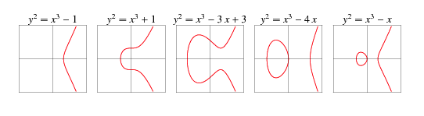

* В Bitcoin используется кривая [SECP256k1](https://en.bitcoin.it/wiki/Secp256k1). Она имеет вид и рассматривается над полем , где р — очень большое простое число, а именно .
* Так же для SECP256k1 определена так называемая *base point*, она же *generator point* — это просто точка, как правило, обозначаемая G и лежащая на данной кривой. Она нужна для создания публичного ключа.
* **Электро́нная цифровая по́дпись** (ЭЦП) — реквизит электронного документа, полученный в результате криптографического преобразования информации с использованием закрытого ключа подписи и позволяющий проверить отсутствие искажения информации в электронном документе с момента формирования подписи (целостность), принадлежность подписи владельцу сертификата ключа подписи (авторство), а в случае успешной проверки подтвердить факт подписания электронного документа (неотказуемость невозможность отказа от подписи).
* **Личный ключ (закрытый, private).**
* В Bitcoin используется **алгоритм ECDSA** — в его случае приватный ключ — это некоторое натуральное 256 битное число, то есть самое обычное целое число от 1 до 2256 . Это огромное число, поэтому вероятность подбора ключа ничтожна мала.
* Поэтому большинство Bitcoin клиентов при создании приватного ключа просто берут 256 случайных бит — вероятность коллизии крайне мала.
* **Формат представления в Bitcoin**: [WIF](https://en.bitcoin.it/wiki/Wallet_import_format) (*Wallet Import Format*).
* Строится он довольно просто:  
  Берем приватный ключ в 16-тиричном представлении, например: 0C28FCA386C7A227600B2FE50B7CAE11EC86D3BF1FBE471BE89827E19D72AA1D
* Записываем его в **Base58**Check с префиксом 0x80.
* Кодировка [**Base64**](https://en.wikipedia.org/wiki/Base64). Использует систему счисления с основанием

64, где для записи используются цифры 0,1,...,9, буквы a-z и

A-Z — это дает 62 символа, оставшиеся два могут быть чем

угодно, в зависимости от реализации. В кодировке **Base58**

убраны также символы 0,O,l,I на случай, если кто-нибудь решит их перепутать. Получается 58 символов.

**Второе отличие** — это тот самый *check*. В конец строки снова добавляется *checksum* — первые 4 байта SHA256(SHA256(str)). Ну и еще нужно добавить в начало столько единиц, сколько ведущих нулей было до кодировки в base58

* **Публичный (открытый) ключ.**
* Пусть — наш приватный ключ, G — base point, тогда публичный ключ K=G*k. То есть, фактически, *публичный ключ* — это некоторая точка, лежащая на кривой SECP256k1.
* Два важных нюанса.
  + Во-первых, несложно видеть, что операция получения публичного ключа определена однозначно, то есть конкретному приватному ключу всегда соответствует один единственный публичный ключ.
  + Во-вторых, обратная операция является вычислительно трудной и, в общем случае, получить приватный ключ из публичного можно только полным перебором первого.
  + Первый и самый распространенный вариант его записи — *uncompressed* формат, по 32 байта для X и Y координат. Чтобы не возникало путаницы, используется префикс 0x04 и того 65 байт.
* Это не самый оптимальный способ хранить публичный ключ. Второй формат называется *compressed*. Суть его в следующем: **публичный ключ** — это точка на кривой, то есть пара чисел удовлетворяющая уравнению
* А значит можно записать **только Х координату** и если нам понадобится Y координата — просто решаем уравнение. Тем самым мы уменьшаем размер публичного ключа почти на 50%!
* Единственный нюанс — если точка лежит на кривой, то для ее Х координаты очевидно существует два решения такого уравнения: **одна из точек будет иметь четную Y координату, а вторая — нечетную** . В первом случае используется префикс **0x02**, во втором — **0x03**.
* Адрес узла получается из публичного ключа однозначным образом. Более того, провести обратную операцию невозможно, так как используются криптографически стойкие хэш функции — [RIPEMD160](https://en.wikipedia.org/wiki/RIPEMD) и [SHA256](https://en.wikipedia.org/wiki/SHA-2).
* Вот алгоритм перевода публичного ключа в адрес:  
  Возьмем приватный ключ, например: 45b0c38fa54766354cf3409d38b873255dfa9ed3407a542ba48eb9cab9dfca67
  1. Получим из него публичный ключ в *uncompressed* формате, в данном случае это 04162ebcd38c90b56fbdb4b0390695afb471c944a6003cb334bbf030a89c42b584f089012beb4842483692bdff9fcab8676fed42c47bffb081001209079bbcb8db
  2. Считаем RIPEMD160(SHA256(public_key)), получается 5879DB1D96FC29B2A6BDC593E67EDD2C5876F64C
  3. Переводим результат в *Base58Check* с префиксом 0x00 — 17JdJpDyu3tB5GD3jwZP784W5KbRdfb84X
  4. Это и есть адрес.
* Для этих целей в Bitcoin используется алгоритм основанный на электронной цифровой подписи и проверке сообщений с помощью ключей ECDSA.
* Во всех языках программирования имеются соответствующие готовые библиотеки, которыми всегда можно воспользоваться для подписания или проверки сообщений.
* По ссылке [Layman’s Guide to Elliptic Curve Digital Signatures](http://royalforkblog.github.io/2014/09/04/ecc/), доступно руководство в котором рассмотрены вопросы генерции подписи и проверки сообщений с помощью ECSDA. На указанной странице, внизу есть визуализация всего процесса.

1. **Сеть Blockchain. Понятие транзакции и проблемы достоверности транзакций в системе BITCOIN. Входы и выходы транзакции. Структура транзакции. Вычисление хэша транзакции.**

* Сеть Биткойн представляет собой **р2р** систему **распределенного реестра**. В которой в качестве данных хранятся цепочки блоков с их хэшами.
* **Организация сети Blockchain:**
* Каждый участник может запустить свой **узел с полной копией блокчейна** (full node).
* Полные ноды, которые могут записывать транзакции в блокчейн, называются **узлами консенсуса** (witness) или майнерами (miner).
* Полные ноды, которые только проверяют правильность транзакций называются **узлами аудита** (audit).
* **Легкие клиенты** (light clients) не хранят полных копий блокчейна, а взаимодействуют с сетью, используя полные ноды.
* Большинство пользователей для совершения транзакций используют именно легких клиентов или web кошельки. Все ноды связаны друг с другом. При таком наборе элементов архитектура сети становится более устойчивой
* **Работа сети Blockchain:**
* Операции с криптовалютой (добыча,

продажа/ покупка, обмен и т.п.)

называются **транзакциями**.

* Система работает по следующим

правилам:

1) Каждый узел пытается подобрать хэш

для нового блока, удовлетворяющий текущей сложности, в

случае успеха узел получает комиссию (операция mining-

**добыча**). Комиссионные выплачиваются узлам и за операции

проведения и проверки правильности транзакций .

2) Как только такой хэш найден, создается блок содержащий

транзакцию добычи **N монет**, информация о нем отправляется

другим узлам сети.

3) Новые транзакции об операциях с криптовалютой

включаются в соответствующий блок и рассылаются всем

узлам.

4) Узлы принимают блок, только если все транзакции в нем

корректны и не используют уже потраченные средства.

5) Свое согласие с новыми данными узлы выражают, начиная

работу над следующим блоком и используя хэш

предыдущего блока в качестве новых исходных данных.

* **Транзакция.** Очередной владелец отправляет сумму в BTC следующему, подписывая хэш предыдущей транзакции и публичный ключ будущего владельца своим личным ключем и присоединяя эту информацию к переводимой сумме. Получатель может проверить каждую подпись, чтобы подтвердить корректность всей цепочки владельцев.

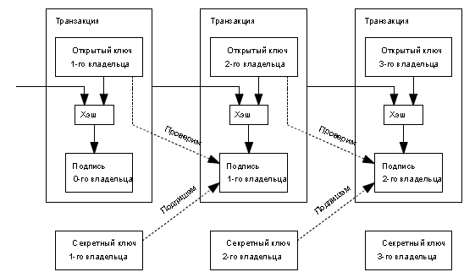

* В Bitcoin не существует никакой единой структуры, в которой каждому адресу (узлу) был бы сопоставлен его текущий баланс. Вместо этого используется блокчейн, то есть хранятся вообще все транзакции. Для простоты пока что можете считать, что это сообщения вида
* <address 1> sent <amount> BTC to <address 2>

*\*посчитать, сколько монет "принадлежит" конкретному адресу, можно только если пройтись по всему блокчейну.*

* **Проблемы транзакций:**
  + **1. Двойной платеж**. Проблема, транзакции состоит в том, что получатель не может определить, сколько раз бывший владелец потратил данную монету. Традиционное решение заключается в проверке центральным доверенным лицом («монетным двором» или эмитентом) каждой транзакции.
  + Недостаток этого подхода в том, что от компании-эмитента зависит судьба всей денежной системы, так как она подобно банку контролирует каждую проходящую через нее транзакцию.
  + **2. Порядок следования транзакций**:
  + Чтобы избавить схему от посредника, участникам необходимо открыто публиковать транзакции, а также уметь приходить к согласию относительно единого порядка их следования. Получателю нужно доказательство того, что для каждой транзакции из цепочки большинство пользователей согласны считать ее первой.
  + **3. Подделка транзакций.** 
    - Решается использованием ЭЦП транзакций и временных меток.
  + **4. Проблема атаки 51%.**
  + Если кто-либо сможет контролировать большинство узлов сети блокчейн, то он сможет контролировать процесс валидации транзакций и цепочек блоков.
    - Решается увеличением числа “честных узлов”, за счет установления правил, делающих “нечестное поведение” узлов не выгодным.
* *Inputs* — это транзакции, которые переводят средства на узел. Представим, что на ваш адрес **X** когда-то было отправлено три транзакции:
  + **TXN_ID** — 123456, **VALUE** — 40 BTC
  + **TXN_ID** — 6453795, **VALUE** — 10 BTC
  + **TXN_ID** — 888888, **VALUE** — 100 BTC

Если нужно потратить, например, 45 BTC, то вы можете сослаться на транзакцию **888888**, или сразу на две транзакции: **123456** и **6453795**.

* *Outputs* — дословно "выходы". Пока что можете считать, что это адреса (хотя это не так), на которые в результате исполнения транзакции будут "отправлены" средства. Выходов также может быть несколько, и каждому из них указывается своя сумма.
* Например, новая транзакция **C**, которая ссылается на два выхода — **A** и **B**. В результате на входе у транзакции получается **0.008 BTC**, которые потом разделяются на два выхода — на первый адрес отправляется **0.003 BTC**, а на второй **0.004 BTC**.

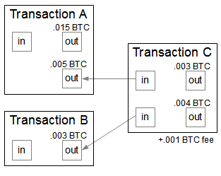

* Разница между суммой входов и суммой выходов и называется *transaction fee*, то есть комиссия за транзакцию.
* Она является вторым по важности источником дохода для майнеров и именно от нее зависит время включения транзакции в блокчейн. Это связано с тем, что у каждого майнера существует некоторый пул непроверенных транзакций, которые претендуют на попадание в блок, и, как правило, майнер просто сортирует их по убыванию комиссии, тем самым максимизируя свою прибыль.
* Поэтому чем больше комиссия, тем выше вы окажетесь в очереди и тем быстрее пройдет ваш платеж.

Структура транзакции

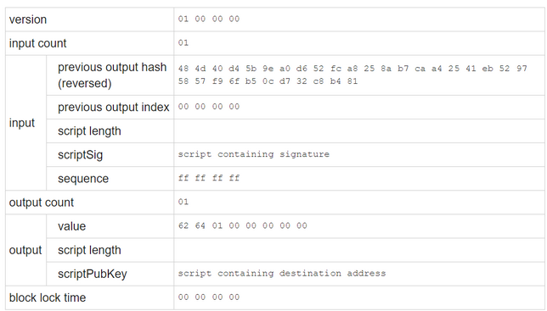

* Хэш транзакции считается по алгоритму:
  1. берем всю транзакцию в виде последовательности байт (в примере выше получается строка вида *010000000148....00*),
  2. два раза считаем от нее хэш SHA-256
  3. представляем результат в little endian форме.
* Имеется 2 способа представления чисел:
  1. Прямой (big endian) от старшего к младшему. Этот порядок является стандартным для протоколов [TCP/IP](https://ru.wikipedia.org/wiki/TCP/IP), он используется в заголовках пакетов данных и во многих протоколах более высокого уровня, разработанных для использования поверх TCP/IP. Этот порядок байтов используется процессорами [IBM 360](https://ru.wikipedia.org/wiki/IBM_360)/370/390, [SPARC](https://ru.wikipedia.org/wiki/SPARC), [Motorola 68000](https://ru.wikipedia.org/wiki/M68k) (отсюда третье название — *порядок байтов Motorola*, [англ.](https://ru.wikipedia.org/wiki/%D0%90%D0%BD%D0%B3%D0%BB%D0%B8%D0%B9%D1%81%D0%BA%D0%B8%D0%B9_%D1%8F%D0%B7%D1%8B%D0%BA) *Motorola byte order*). При таком порядке байтов удобно проводить сравнение строк (можно сравнивать их целочисленными большей разрядности, каждое из которых содержит несколько символов сразу).
  2. Обратный (little endian) от младшего к старшему. Это обратный порядок по отношению к привычному порядку записи [арабских цифр](https://ru.wikipedia.org/wiki/%D0%90%D1%80%D0%B0%D0%B1%D1%81%D0%BA%D0%B8%D0%B5_%D1%86%D0%B8%D1%84%D1%80%D1%8B), например, число *сто двадцать три* было бы записано при таком порядке как *321*. Этот порядок записи принят в памяти персональных компьютеров с процессорами [архитектуры](https://ru.wikipedia.org/wiki/%D0%9A%D0%BE%D0%BC%D0%BF%D1%8C%D1%8E%D1%82%D0%B5%D1%80%D0%BD%D0%B0%D1%8F_%D0%B0%D1%80%D1%85%D0%B8%D1%82%D0%B5%D0%BA%D1%82%D1%83%D1%80%D0%B0) [x86](https://ru.wikipedia.org/wiki/X86), в связи с чем иногда его называют [*интеловский*](https://ru.wikipedia.org/wiki/%D0%98%D0%BD%D1%82%D0%B5%D0%BB) *порядок байтов* (по названию компании-создателя архитектуры x86).
* В структуре транзакции имется ряд полей реализующих такие механизмы как:
  1. открытие/закрытие транзакции по времени;
  2. Наличие скриптового языка с помощью которого можно задавать условия использования криптовалюты.

Эти механизмы из-за ограниченности времени в лекции не рассматриваются.

1. **Блоки данных Blockchain. Структура блока. Узлы spv (упрощенной проверки платежей). Упрощенная проверка платежей. метки времени (timestamp) и Цепочка блоков.**

* Блоки данных в блокчейне Биткойна состоят исключительно из данных об операциях (транзакциях) с биткойнами. Это огромная записанная история всех когда-либо произведённых транзакций с бикойнами, начиная с самой первой сделки, которая состоялась 3 января 2009 г..
* Каждый блок имеет размер приблизительно 1 мегабайт (Мб) данных. При минимальном объеме информации в транзакции около 200 байт, максимально в блоке может быть около 6000 транзакций.
* Каждый блок подписан с помощью хэша формируемого с помощью функции SHA-256, который рассчитывается с заданной сложностью, что требует выполнения большой вычислительной работы методом “грубой силы” (Brute force). Именно поэтому за выполнение этой работы по созданию новых блоков узлы получают оплату в виде комиссионных (после 9 мая 2020 это 6,25 BTC).
* Блоки связываются друг с другом, за счет того, что подпись (хэш) каждого последующего блока вычисляется с учетов значения хэша предыдущего блока. Это справедливо для всех блоков, кроме нулевого (0), у которого хэш предыдущего блока отсутствует. Связь блоков в цепочку с помощью ЭЦП обеспечивает **неизменность** всего реестра транзакций блокчейна, который контролируется всеми узлами сети. Это означает, что изменения одного блока потребует создания новой подписи для каждого следующего за ним блока, и так до самого конца цепочки. На практике такое практически **невыполнимо**.

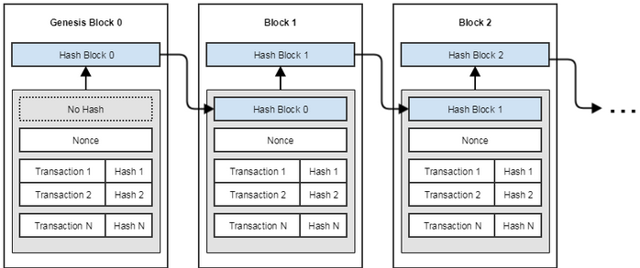

Структура блока

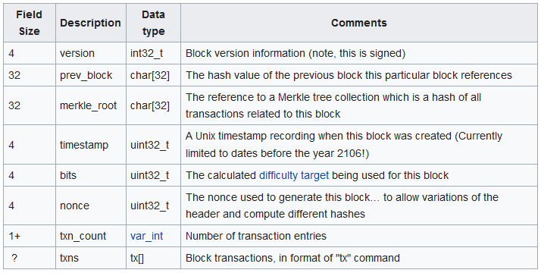

* *version* — [версия](https://bitcoin.org/en/developer-reference) блока. Определяется версией bitcoin. Сейчас действует версия bitcoin Core 0.11.2

(ноябрь 2015), которая предполагает использование блоков версии 4.

* *prev_block* — хэш предыдущего блока (*parent block*)
* *merkle_root* — если упрощенно, то это хэш всех транзакций в блоке
* timestamp — дата и время создания блока
* *bits*, *nonce* — эти параметры используются при вычислении хэша в качестве переменных величин (далее

будет объяснено как они используются).

* *txn_count*, *txns* — число транзакций в блоке и их список

Первые шесть параметров (все кроме *txn_count* и *txns*) образуют заголовок блока (*header*). Именно хэш заголовка называют хэшем блока, то есть **данные транзакций непосредственного участия в хэшировании блока не принимают**.

Узлы spv (упрощенной проверки платежей)

* Для проверки подмены транзакций достаточно просто посчитать хэш от суммы всех транзакций в блоке txns_hash = SHA256(SHA256(sum(txns))) — он точно также изменится после любых манипуляций с транзакциями и для этого совсем не нужно использовать двоичное дерево хэшей.
* Дерево Меркла нужно на самом деле для того, чтобы иметь возможность создавать *SPV* nodes (Simplified Payment Verification – упрощенная проверка платежей). Такие узлы синхронизируют только заголовки блоков, без самих транзакций. В результате полный блокчейн занимает на порядок меньше места (для примера, возьмем цепочку длинной в 500 000 блоков, размер заголовка блока фиксирован — 80 байт):
  + 500000 * 80 / 1024 / 1024 ≈ 40 Мб;
  + вместо 500000*1MB ≈ 500 Gb в случае хранения полного реестра blockchain;
* Такой блокчейн уже можно без проблем уместить на телефоне, планшете или каком-нибудь устройстве IoT (Internet of Things). Что в перспективе должно дать большую децентрализацию, безопасность сети blockchain и так далее.

Упрощенная проверка платежей

* Суть *упрощенной верификации платежей* в следующем:
  1. Пусть есть *SPV* узел.
  2. Также есть узел содержащий весь блокчейн целиком. Этому “нечестному” узлу нужно убедить узел SPV, что какая-нибудь транзакция действительно была выполнена (на картинке это транзакция *K*).
  3. В этом случае, “нечестному” узлу достаточно всего лишь предоставить вам несколько хэшей: H_L, H_IJ, H_MNOP, H_ABCDEFGH (они еще называются *authentication path)*.
  4. После чего узел SPV сначала подсчитает:
  5. H_K = SHA256(SHA256(K)), потом
  6. H_KL = SHA256(SHA256(H_K + H_L)) и так до самого верха.
  7. Если в итоге узел SPV находит у себя блок с таким же *merkle_root*, то факт существования транзакции считается подтвержденным.
* Но т.к. транзакция К была подменена, то поле *merkle_root* подсчитанное на узле SPV не совпадет со значением этого поля в заголовке блока.

Метки времени **(timestamp)** и Цепочка блоков

* **Метка времени** показывает, что в данный момент времени конкретные данные уже существовали и потому попали в хэш блока. Она позволяет избежать мошенничества на основе подмены данных времени создания блока. Каждый блок содержит метку времени в ОС Unix (представляется как 32-бит число секунд, прошедших с 01.01.1970) в UTC (Coordinated Universal Time).
* Но, как проверить правильность метки времени в заголовке блока, если в общем случае настройка времени на разных узлах может существенно отличаться. так что даже если у нового блока timestamp которого, отличается от текущего времени на час вперед, это еще не значит, что блок "неправильный", может быть на узле майнера просто часы спешат. Поэтому для проверки timestamp на валидность используются [два критерия](https://en.bitcoin.it/wiki/Block_timestamp):
  + среднее арифметическое timestamp-ов предыдущих 11 блоков. Это делается для того, чтобы не получилось так, что блок #123 вышел 12 марта 2011 года, а #124 — 13 февраля 1984. Но в тоже время допускается некоторая погрешность.
  + *network adjusted time* – настроенное сетевое время. Оно вычисляется как среднее арифметическое значений времени установленных на соседних узлах + 2 часа.
* Кстати, следуя этому правилу, метка времени нового блока (timestamp) нового блока может оказаться даже меньше, чем timestamp более раннего блока. Это не такая уж и редкость, например, так соотносятся метки времени у блоков [#145045](https://blockr.io/block/info/145045), [#145046](https://blockr.io/block/info/145046) и [#145047](https://blockr.io/block/info/145047).

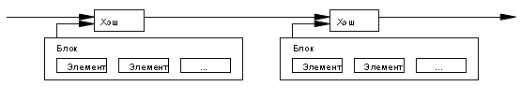

1. **Протокол Bitcoin. Поиск узлов в сети Blockchain. Согласование версий сообщений. Установка соединений. Создание и подпись транзакции. Отправка транзакций.**

Протокол Биткоин

* Включает в себя следующие компоненты и процедуры:
  + Формирование ключей и адресов (Keys and address)
  + Поиск узлов в сети Blockchain (Searching for nodes)
  + Согласование версий сообщений (Version handshake)
  + Установка соединений (Setting up a connection)
  + Выполнение транзакций (Making transaction)
  + Подписывание транзакций (Signing transaction)
  + Отправка транзакций (Sending transaction)
* Далее рассмотрим некоторые из них.

Поиск узлов в сети Blockchain

* Адрес формируется на основе открытого ключа узла. Способ формирования в описании криптографии Bitcoin.
* Для поиска узлов в сети blockchain используется несколько методов:
  + Хранение списка IP узлов, составленного на основе предыдущих подключений к сети. Хорошо работает при регулярном подключении узла к сети. Но плох если узел впервые или редко подключается к сети.
  + Использование DNS seeds. То есть использование некоторые доверенные сервера на которых хранятся адреса серверов трекеров, с которых можно получить адреса для доступ к узлам сети blockchain. Это такие адреса:
    - bitseed.xf2.org
    - dnsseed.bluematt.me
    - seed.bitcoin.sipa.be
    - dnsseed.bitcoin.dashjr.org
    - seed.bitcoinstats.co
  + Имена сидов жестко зашиты в модуле [chainparams.cpp](https://github.com/bitcoin/bitcoin/blob/master/src/chainparams.cpp). Их адреса можно легко получить с помощью утилит nslookup и dig.
* В учебных целях можно использовать такой метод:
  + Заходим на [Shodan](https://shodan.io/),
  + регистрируемся, авторизуемся
  + в строке поиска пишем port:8333. Это стандартный порт для bitcoind, будет выведен список узлов прослушивающих данный порт.

Согласование версий сообщений

* Установка соединения между нодами начинается с обмена двумя сообщениями.
  + Первым отправляется [version message](https://en.bitcoin.it/wiki/Protocol_documentation),
  + а в качестве ответа на него используется [verack message](https://en.bitcoin.it/wiki/Protocol_specification).
* Вот иллюстрация процесса *version handshake* из [Bitcoin wiki](https://en.bitcoin.it/wiki/Version_Handshake) :

(L-локальный узел, R-удаленный)

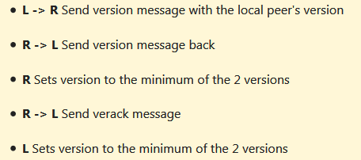

* Это делается в первую очередь для того, чтобы ноды узнали, какой версией протокола пользуется их "собеседник" и могли общаться на одном языке.

Установка соединений

* Каждое сообщение в сети [должно представляться](https://en.bitcoin.it/wiki/Protocol_documentation) в виде структуры: - magic + command + lenght + checksum + payload, за это отвечает функция makeMessage. 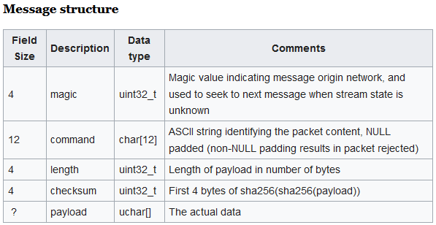

Пример установки соединения

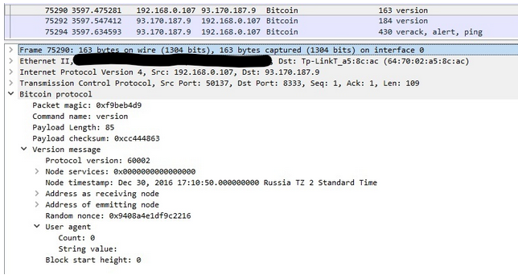

* Если все сделано верно, то, во-первых, будет **верно определен протокол, *user-agent*, *block start height*** и так далее. Во вторых, как и обещалось, прилетит ответ в виде сообщений ***version* и *verack***. Теперь, когда соединение установлено, можно начинать работу.

Создание и подпись транзакции

* Транзакция создается в соответствии со спецификацией определяющей ее структуру.
* После создания транзакция подписывается.
* Замечание. В протоколе Bitcoin есть уязвимость связанная с подписью транзакции при ее создании. Эта уязвимость называется **Transaction malleability**, подробнее про нее вы можете почитать [здесь](https://en.bitcoin.it/wiki/Transaction_Malleability) или посмотреть доклад с Black Hat USA 2014 — [Bitcoin Transaction Malleability Theory in Practice](https://www.youtube.com/channel/UCbbgnifxfH-nqx6z9XQ963Q).

Отправка транзакций

* Если все сделано верно, то в качестве ответа на ваше сообщение придет [inv message](https://en.bitcoin.it/wiki/Protocol_documentation) (в противном случае был бы [reject message](https://en.bitcoin.it/wiki/Protocol_documentation)).
* Интересный факт — каждый узел, при получении свежей транзакции проверяет ее на валидность (процесс описан в [Bitcoin in a nutshell — Mining](https://habrahabr.ru/post/320178/)), поэтому если вы где-то ошиблись, то вас об этом мгновенно оповестят.
* Уже через несколько секунд после отправления транзакции в сеть, ее можно будет [отследить](https://blockchain.info/ru/address/1LwPhYQi4BRBuuyWSGVeb6kPrTqpSVmoYz), правда сначала она будет числиться неподтвержденной.
* Потом, спустя какое-то время (вплоть до нескольких часов), транзакция будет включена в блок.

1. **Майнинг (добыча) монет bitcoin. Денежная масса bitcoin. Специальная (Первая) транзакция в блоке. Доказательство выполненной работы. Разветвления (forks) цепочек блоков. Консенсус узлов при подтверждении цепочек блоков. Подтверждение блоков и транзакций. Сложность хеша.**

* **Майнинг**, также **добыча** (от [англ.](https://ru.wikipedia.org/wiki/%D0%90%D0%BD%D0%B3%D0%BB%D0%B8%D0%B9%D1%81%D0%BA%D0%B8%D0%B9_%D1%8F%D0%B7%D1%8B%D0%BA) *mining* — добыча полезных ископаемых) — деятельность по поддержанию распределенной платформы и созданию новых блоков с возможностью получить вознаграждение в форме эмитированной валюты и комиссионных сборов в различных [криптовалютах](https://ru.wikipedia.org/wiki/%D0%9A%D1%80%D0%B8%D0%BF%D1%82%D0%BE%D0%B2%D0%B0%D0%BB%D1%8E%D1%82%D0%B0), в частности в [Биткойн](https://ru.wikipedia.org/wiki/%D0%91%D0%B8%D1%82%D0%BA%D0%BE%D0%B9%D0%BD). Производимые вычисления требуются для обеспечения защиты от повторного расходования одних и тех же единиц валюты, а связь майнинга с эмиссией стимулирует людей расходовать свои вычислительные мощности и поддерживать работу сетей — [Wikipedia](https://ru.wikipedia.org/wiki/%D0%9C%D0%B0%D0%B9%D0%BD%D0%B8%D0%BD%D0%B3).
* Майнинг — это критически важный для Bitcoin процесс, состоящий в создании новых блоков и преследующий сразу две цели. Первая — производство денежной массы. Каждый раз, когда майнер создает новый блок, ему за это полагается награда в N-ое число монет, которые он потом где-нибудь тратит, тем самым запуская в сеть новые средства.
* Вторая, и куда более важная цель, — обеспечение работы всей сети.

**Денежная масса Биткоин**

* Одна из фундаментальных фишек, которой часто бравируют сторонники криптовалют — [заложенная изначально дефляция](https://ru.bitcoin.it/wiki/%D0%9E%D0%B3%D1%80%D0%B0%D0%BD%D0%B8%D1%87%D0%B5%D0%BD%D0%BD%D0%B0%D1%8F_%D1%8D%D0%BC%D0%B8%D1%81%D1%81%D0%B8%D1%8F). Это связано с тем, что еще на этапе проектировки системы, было указано суммарное ограничение в **21 миллион монет** (примерно), и даже если очень сильно захотеть, поднять этот порог не получится. В отличие от рубля или доллара, которые по желанию казначейства могут быть напечатаны в любом количестве, что иногда приводит к печальным последствиям.
* В 2140 году награда за блок станет 0 BTC.
* Для усложнения процесса добычи монет Сатоши придумал алгоритм, со следующими свойствами:
  1. Создание нового блока — **вычислительно сложная задача**. Нельзя вот так просто включить мощный ПК и за минуту намайнить сто блоков.
  2. На вычисление **нового блока** у всей сети уходит **10 минут** (в среднем). Если посмотреть на Litecoin, то там блоки выходят раз в 2-3 минуты, суть заключается именно в том, что среднее время заранее установлено.
  3. Более того, это **время не зависит от числа участников сети**. Даже если однажды майнеров станет в сто раз больше, **то алгоритм должен так изменить свои параметры**, чтобы блок стало находить сложнее, и *block time* опустился обратно в окрестность десяти минут.
  4. Помним, что сеть распределенная и одноранговая, а значит, она должна сама понимать, в какой момент и **как нужно подкрутить эти параметры**. Никаких управляющих узлов, все полностью автономно.
  5. Если решение задачи по созданию нового блока — это сложная задача, требующая времени и ресурсов, то **проверка блока на "корректность"** должна быть **простой** и практически **мгновенной.**

Специальная первая транзакция в блоке

* В каждом блоке первая **транзакция в списке является особой транзакцией**. Новые блоки создаются в системе Bicoin в среднем каждые 10 минут. У нее всегда один вход, у которого вместо свойства **scriptSig** есть свойство **coinbase**.
* Выход у транзакции также всегда один. Он **перенаправляет 50 монеток (после 09.05.2020 6,25 монет) тому, кто сгенерировал блок, в котором расположена эта транзакция.** Это своего рода награда за потраченное время и ресурсы на генерацию блока. Создавая новый блок в цепочке, клиент вносит вклад в работу Bitcoin.
* **Каждые четыре года эта награда уменьшается вдвое** (bitcoin halving), таким образом суммарное количество монеток в обороте стабилизируется. После этого даже если злоумышленник создаст блок с помощью модифицированной версии программы и припишет себе 50 монеток, этот блок не будет добавлен в цепочку, так как его отвергнут другие честные клиенты, которых должно быть большинство.
* **Стабильность работы системы** основана на количестве пользователей, у которых запущен официальный клиент. Пока их большинство, Bitcoin ничего не угрожает.

Доказательство выполненной работы

* Каждый хэш блока данных должен соответствовать установленным **условиям сложности вычислений**.
* В Bitcoin управление сложностью вычислений основано на системе **Hashcash** Адама Бека. Суть которой заключается в поиске такого значения данных, чей хэш (например, SHA-256) начинался бы с некоторого числа нулевых битов. Пример одного из **реальных хэшей**:
* Поиск нужного значения хэша SHA-256 для блока данных выполняется путем перебора значений, размещаемых в дополнительном поле - **nonce** (добавка):
* Для этого требуется выполнить **объем работы**, **экспоненциально зависящий от числа нулей**, но для проверки найденного значения достаточно вычислить лишь один хэш.
* Успешное **нахождение хэша** и является **доказательством проделанной работы** (Proof-of-Work, PoW) для сетей Bitcoin.
* Название достаточно точно определяет суть процесса, т.к. происходит простой перебор вариантов, и если кто-то нашел подходящий хеш, то это действительно удача. Это как найти реальный самородок золота в тоннах пустой породы. Вознаграждение за блок сейчас составляет 6.25 BTC (было до 09.05.2020) и если умножить на актуальный курс биткойна $3900 ($24375), то получается больше 0,25 килограмма чистого золота.

Развлетвления (Forks)

* Возможен случай, если, например, несколько узлов нашли хеши удовлетворяющие условиям сложности, но разные по значению (иными словами, **пришли к разным консенсусам**) и записали блоки в блокчейн.
* В этом случае происходит, так называемый, форк (‘развилка'), и блокчейн имеет две версии цепочки:
* Далее часть сети начинает работать над блоком N+2 от одной цепочки, а часть над блоком от от другой:

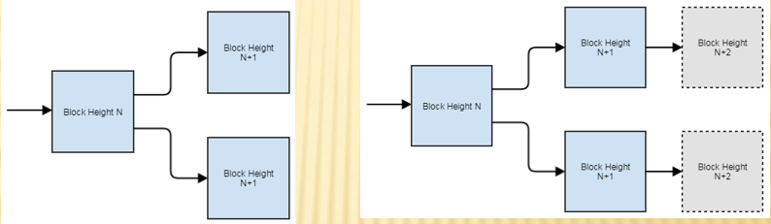

Какой-то из этих блоков будет найден раньше тот будет включен в цепочку и тогда по правилам узел должен будет переключиться на более длинную цепочку и отменить все транзакции из альтернативного блока.

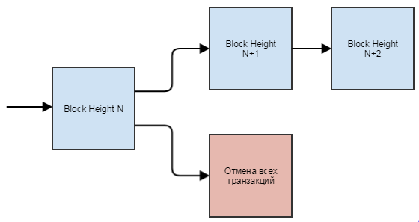

**Консенсус**

* Доказательство работы через хэширование блоков решает вопрос об определении версии блока, поддерживаемой большинством.
* Если **голосом считается один IP-адрес**, то такую схему можно скомпрометировать, только если контролировать большой диапазон адресов.
* Схема подтверждения Bitcoin основана на принципе «**один процессор — один голос**». **Самая длинная** из хэш-цепочек **выражает мнение большинства**, которое вложило в нее наибольшее количество ресурсов.
* Если **более половины** вычислительной мощи принадлежит **“честным” узлам**, то цепочка “честных” транзакций будет расти быстрее и опередит любую конкурирующую цепь. Чтобы внести изменения в любой из прошлых блоков, атакующему придется выполнить заново работу над этим блоком и всеми последующими, а затем догнать и перегнать честных участников по новым блокам.
* Можно показать, что вероятность такого успеха у злоумышленника, обладающего меньшими ресурсами, **экспоненциально убывает** в зависимости от числа блоков.

Подтверждение блоков и транзакций

* Пока транзакция не включена в блок, система считает, что количество биткойнов на некоем адресе остаётся неизменным. В это время есть техническая возможность оформить несколько разных транзакций по передаче с одного адреса одних и тех же биткойнов разным получателям[[16]](https://ru.wikipedia.org/wiki/%D0%91%D0%BB%D0%BE%D0%BA%D1%87%D0%B5%D0%B9%D0%BD). Но как только **одна из подобных транзакций будет включена в блок**, **остальные транзакции** с этими же биткойнами система будет уже **игнорировать**.
* **Попадание транзакции в блок** является **подтверждением** её достоверности **вне зависимости от наличия других транзакций** с теми же биткойнами. Каждый новый блок считается дополнительным «подтверждением» транзакций из предыдущих блоков. Если в цепочке **3 блока**, то транзакции из последнего блока будут подтверждены **1 раз**, а помещённые в первый блок будут иметь **3** подтверждения. Достаточно дождаться **нескольких подтверждений**, чтобы **вероятность отмены** транзакции стала очень **низкой**.
* Для уменьшения влияния подобных ситуаций на сеть существуют **ограничения на распоряжение** только что **полученными биткойнами**. Согласно сервису *blockchain.info*, до мая 2015 года максимальная длина отвергнутых цепочек была **5 блоков**. Клиент «Bitcoin-qt» для отправки не требует наличия подтверждений, но у большинства получателей по умолчанию выставлено требование **6 подтверждений**, то есть реально воспользоваться полученным обычно можно через **час**.
* **Биткойны, полученные за создание блока**, протокол разрешает использовать **после 100 подтверждений**[**[**18]](https://ru.wikipedia.org/wiki/%D0%91%D0%BB%D0%BE%D0%BA%D1%87%D0%B5%D0%B9%D0%BD), но стандартная программа-клиент показывает комиссию через **120** подтверждений, то есть обычно воспользоваться комиссией можно примерно через **20 часов** после её начисления.

Сложность хеша

* Для компенсации возрастающей вычислительной мощи процессоров и колебания числа работающих узлов в сети, **сложность хэширования должна изменяться**, чтобы обеспечивать равномерную скорость генерации блоков. Если они появляются слишком часто — сложность возрастает, и наоборот.
* **Сложность определятся следующим условием**:
  + найденный хеш должен быть меньше заранее заданного числа (задается число лидирующих 0 хэша).
  + Если данное условие не выполняется, то к полю **nonce** заголовка блока прибавляется **1**, и работа по вычислению хеша повторяется.

1. **Правила работы узлов консенсуса. Стимулы соблюдения узлами сети Blockchain правил. Дерево Меркла и экономия дискового пространства. Упрощенная проверка платежей. рассылка сигналов тревоги при получении «ложного» блока. Соединение и разделение сумм. Конфиденциальность. Жизненный цикл транзакции Blockchain.**

**Правила работы узлов консенсуса**

* Участники всегда считают истинной **самую длинную версию цепочки** и работают над ее удлинением.
* Если два узла одновременно **опубликуют разные версии** очередного блока, то кто-то из остальных пиров получит раньше одну версию, а кто-то — другую. В таком случае каждый начнет работать над своей версией цепочки, сохранив другую на случай, если она окажется продолжена раньше.
* **Двойственность исчезнет**, как только будет получен новый блок, который продолжит любую из ветвей, и те узлы, что работали над конкурирующей версией, переключатся на нее.
* **Новые транзакции не обязательно должны достигать всех узлов**. Если о них будет знать достаточно много узлов, вскоре они попадут в один из блоков.
* Правила рассылки блоков тоже **не являются строгими в отношении потерянных сообщений**. Как только узел, пропустивший один из блоков, получит уже следующий за ним, он **запросит** недостающую информацию, чтобы **заполнить** очевидный пропуск.

**Стимулы обеспечивают соблюдение правил участниками сети Blockchain**

* **Стимул 1.** По умолчанию, **первая транзакция в блоке является специальной**, создающей новую монету, которая **принадлежит создателю блока**. Такая схема поощряет честных участников сети, стимулируя их поддерживать работу сети, а также решает вопрос о начальном распределении денежной массы в отсутствие центрального эмитента.
* **Стимул 2.** Другим способом стимулирования может быть **комиссия за транзакции**. Если входная сумма платежа больше выходной, то разница является комиссией за перевод и прибавляется к базовому значению награды за найденный блок в первой транзакции. Как только суммарный объем денежной массы достигнет заранее установленного максимума, единственным источником поощрения работы над блоками останутся комиссии, при этом избавленные от инфляции.
* **Стимул 3.** Если **жадный злоумышленник** способен выделить **больше вычислительных мощностей, чем все честные участники**, то он сможет обманывать продавцов, аннулируя свои транзакции и возвращая средства на свой счет (**вариант «саботажа системы»)**.

Но он может направить свои ресурсы на генерацию новых блоков и монет.

**Более выгодным** для него является **вариант «игры по правилам»**,который обеспечивает получение более половины всех новых денег, чем **вариант «саботажа системы»** и поддержания своего капитала на постоянном уровне.

**Экономия дискового пространства**

* Как только последняя транзакция в монете-цепочке окажется внутри достаточно старого блока, все предшествующие ей транзакции в цепочке могут быть удалены в целях очистки дискового пространства. Чтобы хэш блока остался неизменным, все транзакции в блоке хранятся в виде **хэш-дерева Меркла** и лишь его корень включается в хэш блока.
* Размер старых блоков может быть уменьшен за счет удаления ненужных ветвей этого дерева, хранить промежуточные хэши необязательно.
* Заголовок пустого блока будет составлять около 80 байт. Из расчета скорости генерации блока раз в десять минут получаем 80*6*24*365=4.2 Мб в год. Для cреднестатистического на 2008 год компьютера с 2 Гб оперативной памяти с учетом закона Мура, предсказывающего рост на 1.2 Гб в год, хранение данных не будет проблемой, даже если все заголовки блоков будут находиться в памяти.

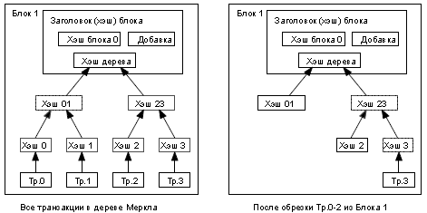

**Упрощенная проверка платежей**

* Верификация транзакций возможна без запуска полнофункционального узла. Пользователю необходимо лишь хранить заголовки блоков самой длинной цепочки, которую он получил от других узлов, и запрашивать хэш-поддерево для необходимой транзакции. Он не может проверить корректность транзакции самостоятельно, но получив ссылку на блок, в котором она находится, он может убедиться в том, что этот блок и все последующие приняты и подтверждены сетью.
* На такой метод проверки можно полагаться, пока сеть хотя бы наполовину находится под контролем “честных” участников, то есть пока злоумышленник не завладеет большими ресурсами. Обычные узлы могут проверять транзакции самостоятельно, но если **нападающий генерирует самую длинную цепь** блоков, то своими сфабрикованными транзакциями он может **скомпроментировать** упрощенную схему.

**Рассылка сигналов тревоги при получении «ложного» блока**

* Одной из стратегий противодействия этому может быть рассылка сигналов тревоги от обычных пиров, которые получают «ложный» блок.
* Такой сигнал будет заставлять программу-клиент загружать блок полностью, чтобы самостоятельно подтверждать некорректность данных.
* Компании, часто принимающие платежи, возможно, будут подключаться к сети в обычном режиме для большей независимости, безопасности и быстроты проверки.

**Соединение и разделение сумм**

* Несмотря на то, что можно оперировать отдельными монетами, создавать специальную транзакцию для каждого цента было бы слишком неудобно. Для поддержки разделямых и объединяемых сумм транзакции содержат несколько входов и выходов.
* Обычная транзакция будет выглядеть так:
  + либо один вход от предыдущего крупного платежа,
  + либо несколько входов, аккумулирующих небольшие суммы,
  + и не более двух выходов:
    - один является собственно платежом,
    - а другой, если необходимо, возвращает «сдачу» обратно отправителю.

**Конфиденциальность**

* Традиционная банковская модель поддерживает необходимый уровень конфиденциальности, предоставляя доступ к информации лишь сторонам-участницам и доверенному третьему лицу. Необходимость открытой публикации транзакций исключает такой подход, однако приватность по-прежнему можно сохранить, если **публичные ключи будут анонимными**.
* Открытой будет информация о том, что кто-то отправил кому-то некоторую сумму, но **без привязки к конкретным личностям**. Аналогичным образом ведется работа на фондовых биржах, которые публикуют время и объем частных сделок, не указывая, между кем именно они были совершены.

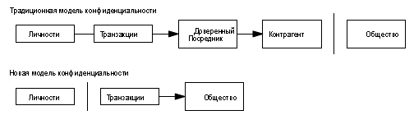

* Дополнительной защитой будет являться генерация новой пары «открытый/закрытый ключ» для каждой транзакции: это предотвратит связывание различных платежей с их общим отправителем или адресатом.
* Некоторого публичного связывания все же не избежать:
  + транзакции с несколькими входами доказывают, что эти суммы принадлежат одному лицу. Риск состоит в том, что раскрытие личности владельца ключа может привести к раскрытию и всех принадлежащих ему транзакций.

Жизненный цикл транзакции

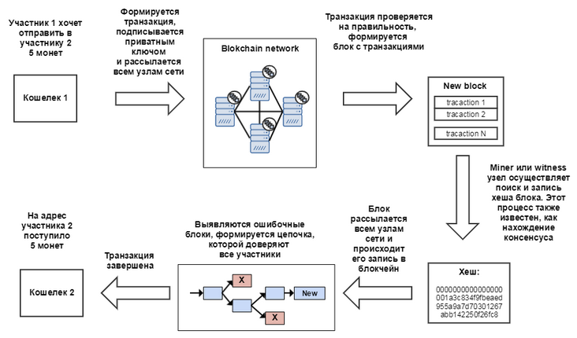

1. **Реализация взаимодействия между компонентами в распределенных системах. Мультипрограммирование или многозадачный режим работы. Мультипрограммирование в системах пакетной обработки и системах разделения времени.**

* В распределенных системах взаимодействие между компонентами реализуется **средствами операционных** систем узлов.
* Основным элементом с помощью которого реализуются функции выполняемые узлами являются **процессы**.
* **Концепция процесса** зародилась в операционных системах, где под этим понятием обычно обозначают выполняемую программу.

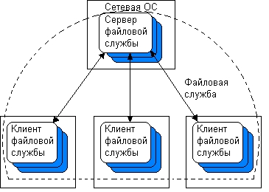

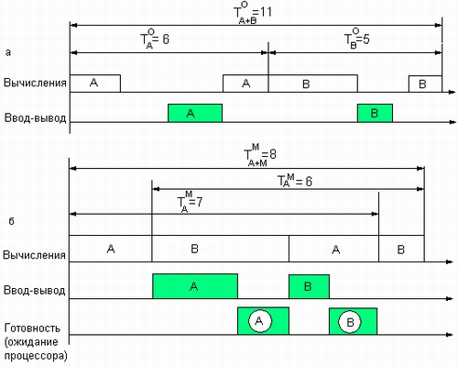

Время выполнения двух задач: в однопрограммной системе (а), в мультипрограммной системе (б)

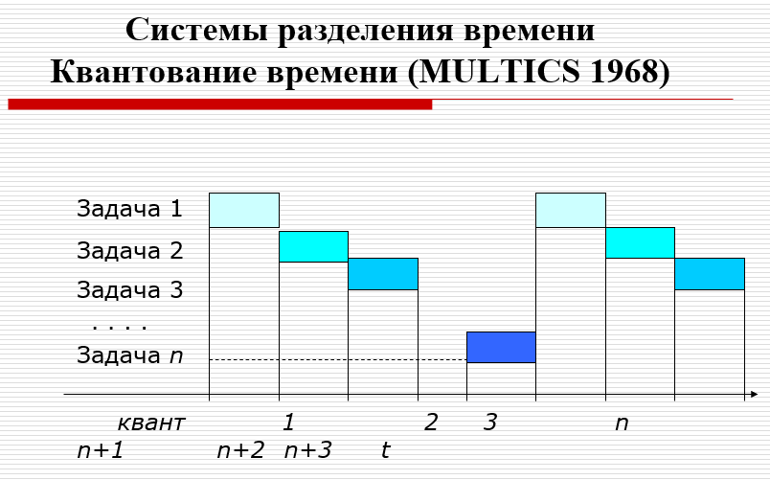

1. **Понятие процесса выполнения. Составляющие контента процесса. Жизненный цикл процесса в ОС. Системные вызовы управляющие процессами. Смена режимов работы процессора при выполнении системного вызова. Виды системных вызовов связанных с процессами. Идентификация процессов в системе. Дерево процессов.**

* **Процессом**, называют программу в момент выполнения, в некоторых ОС исполняемую программу называют **задачей**, процесс и задача являются синонимами.
* С каждым процессом связывается его **адресное пространство** — список адресов в памяти от некоторого минимума (обычно нуля) до некоторого максимума, которые процесс может прочесть и в которые он может писать. Адресное пространство содержит саму программу, данные к ней и ее стек.
* Со всяким процессом связывается некий **набор регистров**, включая счетчик команд, указатель стека и другие аппаратные регистры, плюс вся остальная информация, необходимая для запуска программы. Это **информация о процессе**.
* Вся совокупность информации о процессе, необходимая для ее продолжения процессором после прерывания называется **контекстом** процесса. Контекст процесса является частью (подмножеством) информации о процессе.
* Всякий процесс выполняемый в системе запускается от **имени пользователя** инициировавшего запуск программы на выполнение.
* **Права доступа процесса** к ресурсам системы определяются **правами доступа пользователя**, от чьего имени программа была запущена.

**Таблица процессов**

* Это массив (или связанный список) структур хранящий информацию о процессах исполняемых системой.
* Каждому процессу в таблице процессов соответствует один экземпляр структуры, хранящий информацию о данном процессе.
* Процесс может находиться в одном из двух состояний:
  + выполнение;
  + остановлен.

**Составляющие контента процесса**

* В режиме выполнения:
  + адресное пространство процесса в оперативной памяти ЭВМ;
  + информация о процессе и ресурсах которые он использует, например об открытых файлах или установленных сетевых соединениях.
* В режиме останова:
  + образ памяти процесса (адресное пространство процесса);
  + информация о процессе хранящаяся в таблице процессов.

**Жизненный цикл процесса в ОС**

* Включает в себя следующие стадии:
  + Создание процесса;
  + выполнение процесса;
  + уничтожение процесса.

**Системные вызовы управляющие процессами**

* Процесс создается родительским процессом с помощью обращения к функции ядра «**создать процесс**».
* Обращение к функциям ОС называется системным вызовом.
* Главными системными вызовами, управляющими процессами, являются вызовы связанные с созданием и уничтожением процессов.
* Системный вызов выполняется в привилегированном режиме работы процессора.

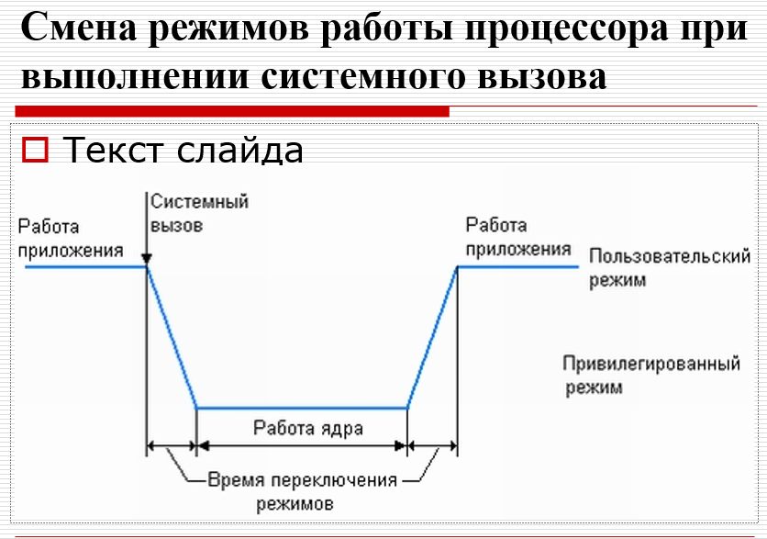

**Виды системных вызовов связанных с процессами**

* создание процесса;
* освобождение или выделение дополнительной памяти процессу;
* ожидание завершения какого-либо процесса;
* перекрытие адресных пространств процесса;
* передача сигнала процессу;
* завершение процесса;
* и др.

1. **Выполнение системных вызовов в ОС Unix.**

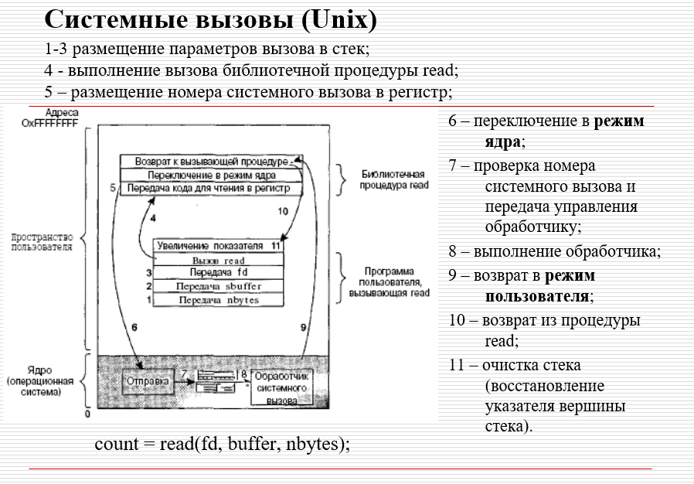

1. **Выполнение системных вызовов Win32 API в ОС Windows NT/2kX.**

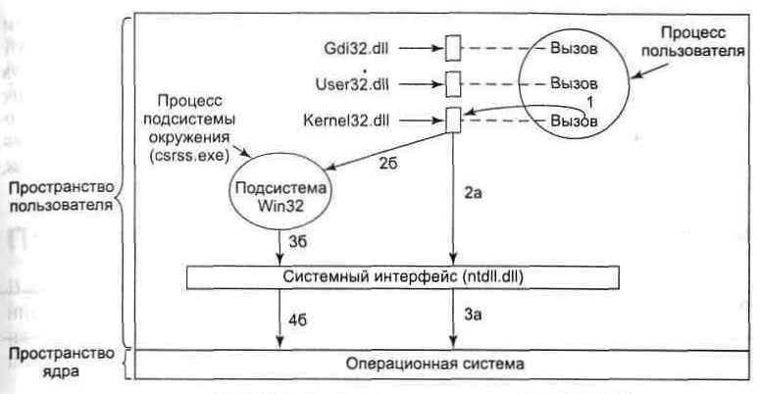

**Вариант 1 (короткий путь).**

2а и За динамические библиотеки обращаются к другой динамической библиотеке (**ntdll.dll**) которая, в свою очередь, обращается к ядру операционной системы. При этом dll может выполнить всю работу самостоятельно, совсем не обращаясь к системным вызовам;

**Вариант 2 (длинный путь).**

* 2б, 3б и 4б. Для других вызовов Win32 API выбирает маршрут: процесс пользователя обращается к подсистеме **Win32 (csrss.exe)**, которая выполняет некоторую работу, и затем обращается к системному вызову (**ntdll.dll**);
* **В первой версии Windows NT** практически все вызовы Win32 API выбирали маршрут 2б, 3б, 4б, так как большая часть операционной системы (например, графика) была помещена в пространство пользователя.
* Начиная с версии NT 4.0, для увеличения производительности большая часть кода была перенесена в ядро (в драйвер **Win32/GDI**);
* В Windows 2000 и всех последующих версиях WinNT только небольшое количество вызовов Win32 API, например вызовы для создания процесса или потока, идут по длинному пути. Остальные вызовы выполняются напрямую, минуя подсистему окружения Win32.

**Дерево процессов**



* Если процесс может создавать несколько других процессов (называющихся **дочерними процессами),** а эти процессы, в свою очередь, тоже могут создать дочерние процессы, таким образом формируется дерево процессов

**Идентификация процессов в системе**

* Для идентификации процессов в системе используются идентификаторы процессов PIDs (Process Identificator)
* PID – это число присваемое процессу при запуске.
* Каждому процессу присваевается идентификатор пользователя (UID – User Idetificator), запустившего данный процесс.

1. **Связанные процессы и межпроцессное взаимодействие. Взаимоблокировка процессов. Методы межпроцессного взаимодействия. Сигналы передаваемые процессам. Семафоры и мьютексы. Недостатки процессов.**

* Связанные процессы — это те, которые объединены для выполнения некоторой задачи, и им нужно часто передавать данные от одного к другому и синхронизировать свою деятельность.
* Такая связь называется межпроцессным взаимодействием.
* **Межпроцессное взаимодействие** (Inter-process communication (IPC)) — это набор методов для обмена данными между потоками процессов. Процессы могут быть запущены как на одном и том же компьютере, так и на разных, соединенных сетью.

**Взаимоблокировка процессов**

* Когда взаимодействуют два или более процессов, они могут попадать в патовые ситуации, из которых невозможно выйти без посторонней помощи.
* Такая ситуация называется тупиком, тупиковой ситуацией или взаимоблокировкой.

**Пример тупика**



**Существуют следующие методы межпроцессного взаимодействия:**

* + **Каналы** (pipe) средство связи стандартного вывода одного процесса со стандартным вводом другого. Каналы старейший из инструментов IPC, существующий приблизительно со времени появления самых ранних версий оперативной системы UNIX.
  + **Сигналы**. Сигналы являются программными прерываниями, которые посылаются процессу, когда случается некоторое событие. Сигналы могут возникать синхронно с ошибкой в приложении, например SIGFPE (ошибка вычислений с плавающей запятой) и SIGSEGV (ошибка адресации), но большинство сигналов является асинхронными.
  + **Очереди сообщений.** Очереди сообщений представляют собой связный список в адресном пространстве ядра. Очереди сообщений как средство межпроцессной связи позволяют процессам взаимодействовать, обмениваясь данными. Данные передаются между процессами дискретными порциями, называемымисообщениями. Процессы, использующие этот тип межпроцессной связи, могут выполнять две операции:послать или принять сообщение.
  + **Семафоры и мьютексы.** Семафор (semaphore) - это целая переменная, значение которой можно опрашивать и менять только при помощи неделимых (атомарных) операций. Двоичный семафор может принимать только значения 0 или 1. Вычислительный семафор может принимать целые неотрицательные значения. **Мьютекс** - отличается от [семафора](https://ru.wikipedia.org/wiki/%D0%A1%D0%B5%D0%BC%D0%B0%D1%84%D0%BE%D1%80_(%D0%B8%D0%BD%D1%84%D0%BE%D1%80%D0%BC%D0%B0%D1%82%D0%B8%D0%BA%D0%B0)) тем, что только владеющий им [поток](https://ru.wikipedia.org/wiki/%D0%9F%D0%BE%D1%82%D0%BE%D0%BA_%D0%B2%D1%8B%D0%BF%D0%BE%D0%BB%D0%BD%D0%B5%D0%BD%D0%B8%D1%8F) может его освободить.
  + **Разделяемая память.** Разделяемая память может быть наилучшим образом описана как отображение участка (сегмента) памяти, которая будет разделена между более чем одним процессом. Это гораздо более быстрая форма IPC, потому что здесь нет никакого посредничества (т.е. каналов, очередей сообщений и т.п.).
  + **Сокеты.** Сокеты обеспечивают двухстороннюю связь типа точка-точка *между двумя процессами.* Они являются основными компонентами межсистемной и межпроцессной связи. Каждый сокет представляет собой конечную точку связи, с которой может быть совмещено некоторое имя. Он имеет определенный тип, и один процесс или несколько, связанных с ним процессов.

**Сигналы передаваемые процессам**

* Сигналы являются программными аналогами аппаратных **прерываний** и могут быть сгенерированы по различным причинам, а не только из-за истечения какого-либо интервала времени.
* Многие аппаратные прерывания (например, вызванные выполнением недопустимой команды или использованием неправильного адреса) также **преобразуются в сигналы процессу**, в котором произошла ошибка.
* Сигнал вызывает:
  + временную **остановку работы** процесса независимо от того, что процесс делает в данный момент;
  + сохраняет его регистры в стеке
  + запускает специальную **процедуру обработки сигнала** (например, передающую повторно предположительно потерянное сообщение).
* После завершения обработки сигнала работающий процесс запускается заново в том состоянии, в котором он находился до сигнала.

**Основные типы сокетов**

* **Поточный** - обеспечивает двухсторонний, последовательный, надежный, и недублированный поток данных без определенных границ. Тип сокета - SOCK_STREAM, в домене Интернета он использует протокол **TCP**.
* **Датаграммный**- поддерживает двухсторонний поток сообщений. Приложение, использующее такие сокеты, может получать сообщения в порядке, отличном от последовательности, в которой эти сообщения посылались. Тип сокета - SOCK_DGRAM, в домене Интернета он использует протокол **UDP**.
* **Сокет последовательных пакетов** - обеспечивает двухсторонний, последовательный, надежный обмен датаграммами фиксированной максимальной длины. Тип сокета - SOCK_SEQPACKET. Для этого типа сокета не существует специального протокола.
* **Простой сокет** - обеспечивает доступ к основным протоколам связи.

Недостатки процессов

* Хотя процессы являются строительными блоками распределенных систем, практика показывает, что дробления на процессы, предоставляемого операционными системами, на базе которых строятся распределенные системы, недостаточно.
* Вместо этого оказывается, что наличие более тонкого дробления в форме нескольких *потоков выполнения (threads) на процесс значительно упрощает построение* распределенных приложений и позволяет добиться лучшей производительности.

1. **Понятие потока выполнения. Преимущества потоков выполнения. Реализация потоков на пользовательском уровне и в ядре. Преимущества потоков выполнения на пользовательском уровне. Преимущества использования потоков против группы конкурирующих процессов.**

* Основная причина использования потоков заключается в том, что во многих приложениях одновременно происходит несколько действий, часть которых может периодически быть заблокированной.

Модель программирования упрощается за счет разделения такого приложения на несколько последовательных потоков, выполняемых в квазипараллельном режиме

**Преимущества потоков выполнения**

1. **Возможность использования** параллельными процессами **единого адресного пространства и всех имеющихся данных**. Эта возможность играет весьма важную роль для тех приложений, которым не подходит использование нескольких процессов (с их раздельными адресными пространствами).
2. Легкость (то есть быстрота) их создания и ликвидации по сравнению с более «тяжеловесными» процессами. Во многих системах **создание потоков осуществляется в 10–100 раз быстрее**, чем создание процессов.
3. Когда потоки работают в рамках одного центрального процессора, они не приносят никакого прироста производительности, но когда выполняются значительные вычисления, а также значительная часть времени тратится на ожидание ввода-вывода, наличие потоков позволяет этим действиям **перекрываться** во времени, ускоряя работу приложения.
4. И наконец, потоки весьма полезны для систем, имеющих **несколько** центральных процессоров, где есть реальная возможность параллельных вычислений.

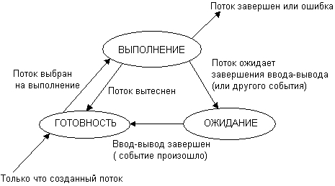

* Создание потоков требует от ОС меньших накладных расходов, чем процессов.
* Все потоки одного процесса всегда принадлежат одному приложению, поэтому ОС изолирует потоки в гораздо меньшей степени,
* Поскольку каждый поток может иметь доступ к любому виртуальному адресу процесса, один поток может использовать стек другого потока.
* Между потоками одного процесса нет полной защиты, потому что, во-первых, это невозможно, а во-вторых, не нужно.
* Чтобы организовать взаимодействие и обмен данными, потокам вовсе не требуется обращаться к ОС, им достаточно использовать общую память — один поток записывает данные, а другой читает их.
* С другой стороны, потоки разных процессов по-прежнему хорошо защищены друг от друга.

Межпроцессное взаимодействие

* Многопроцессная реализация часто используется при построении больших приложений. Подобные приложения часто разрабатываются в виде наборов совместно работающих программ, каждая из которых выполняется отдельным процессом.
* Этот подход типичен для среды UNIX. Кооперация между программами реализуется в виде межпроцессного взаимодействия (через механизмы IPC – Inter Process Communication).
* Поскольку IPC требует вмешательства в ядро, процесс обычно вынужден сначала переключиться из пользовательского режима в режим ядра (точка *S1 на* рисунке). Это требует изменения карты памяти в блоке MMU, а также сброса буфера TLB.
* В ядре происходит переключение контекста процесса (точка S2),

после чего второй процесс может быть активизирован очередным переключением из режима ядра в пользовательский режим (точка *S3).*

*Последнее переключение* вновь потребует изменения карты памяти в блоке MMU и буфера сброса

TLB.

1. **Потоки в распределенных системах. Заем потоки используют в РИС. Многопоточные клиенты. Многопоточные серверы.**

**Почему потоки применяют в РИС**

* **Для обеспечения высокой степени прозрачности клиенты должны обладать поддержкой работы в многопоточном режиме.**
* **Например Web-браузер, для сокрытия достаточно больших величин задержек должен поддерживать возможность поддержания нескольких одновременных соединений с веб-вервером для одновременной закачки содержимого различных частей веб страниц.**
* **Кроме того современные браузеры могут одновременного выполнять доставку нескольких веб страниц с различных серверов, что также требует многопоточности.**

**Многопоточные клиенты**

* **Для обеспечения высокой степени прозрачности клиенты должны обладать поддержкой работы в многопоточном режиме.**
* **Например Web-браузер, для сокрытия достаточно больших величин задержек должен поддерживать возможность поддержания нескольких одновременных соединений с веб-вервером для одновременной закачки содержимого различных частей веб страниц.**
* **Кроме того современные браузеры могут одновременного выполнять доставку нескольких веб страниц с различных серверов, что также требует многопоточности.**

**Многопоточные серверы**

* **Рассмотрим файловый сервер. Обычно файловый сервер ожидает обращений от клиентов с запросами на выполнение файловых операций.**
* **Часто такой сервер реализуется в виде нескольких параллельно исполняемых потоков, один из которых выполняет роль диспетчера запросов (поток диспетчер), а остальные реализуют рабочие потоки.**
* **Данная реализация обеспечивает необходимую прозрачность и производительность этого файлового сервера.**

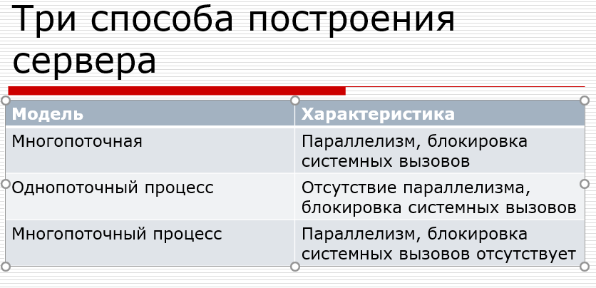

1. **Понятие виртуализации. Виртуализация ЭВМ. Виртуализация ресурсов физического сервера. Цели виртуализации. Понятие виртуальной машины, ее достоинства и недостатки. Виртуализация и распределенные системы.**

* В компьютерных технологиях под термином "**виртуализация**" обычно понимается абстракция вычислительных ресурсов и предоставление пользователю системы, которая "инкапсулирует" (скрывает в себе) собственную реализацию.
* Проще говоря, пользователь работает с удобным для себя представлением объекта, и для него не имеет значения, как объект устроен в действительности.

Преимущества виртуализации:

1. Эффективное использование вычислительных ресурсов
2. Сокращение расходов на инфраструктуру
3. Снижение затрат на программное обеспечение.
4. Повышение гибкости и скорости реагирования системы.
5. Несовместимые приложения могут работать на одном компьютере
6. Повышение доступности приложений и обеспечение непрерывности работы предприятия
7. Возможности легкой архивации
8. Повышение управляемости инфраструктуры

Виртуализация ЭВМ

* Виртуализация серверов — размещение нескольких логических серверов в рамках одного физического.
* Цели виртуализации:
  + Предоставить каждому пользователю изолированную среду исполнения приложений.
  + Повысить гибкость использования ресурсов ЭВМ исполняемыми на ней приложениями.
  + Повысить защищенность приложений друг от друга исполняемых на одной и той же ЭВМ.
  + Повысить эффективность использования аппаратных средств ЭВМ.

Виртуализация ресурсов физического сервера

* Виртуализация ресурсов физического сервера позволяет:
  + гибко распределять их между приложениями, каждое из которых при этом "видит" только предназначенные ему ресурсы и "считает", что ему выделен отдельный сервер, т. е. в данном случае реализуется подход "один сервер — несколько приложений"

Цели виртуализации

* Первые версии гипервизоров отличались относительной медлительностью и действительно приводили к серьезному снижению производительности по сравнению с тем, как операционные системы и запущенные в них приложения работали на «реальном железе»
* Сегодня появилась модель предоставления виртуального хостинга на базе контейнеров ОС (или «Легких ВМ») – максимум эффективности при минимальной нагрузке на серверы.

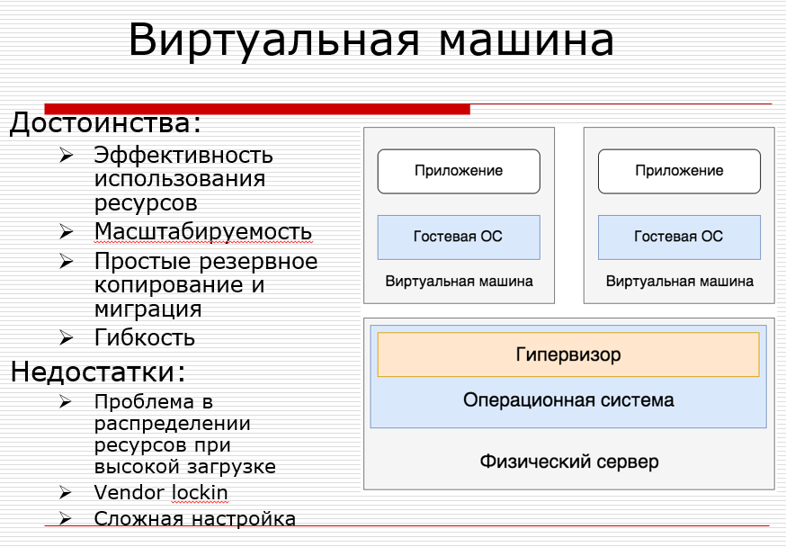

Принципы виртуализации

* В реальной программной системе имеется ряд интерфейсов, начиная с базового набора команд ЦПУ и кончая коллекцией АРI поставляемых с различным ПО современных систем с промежуточным слоем.
* Виртуализация – это по сути замена существующих интерфейсов на интерфейсы имитирующие поведение других систем.

Виртуализация и рапределенные системы

* Виртуализация может обеспечить практически немедленный перенос унаследованного ПО на новые аппаратные платформы. При этом каждое приложение (сервис), включая требуемую ОС и все необходимые ему библиотеки может работать на отдельной виртуальной машине. А группа виртуальных машин может быть развернута на единой аппаратной платформе (физическом сервере).
* При виртуализации обеспечивается высокая степень переносимости ПО между физическими аппаратными платформами, что является важнейшей причиной почему виртуализация играет ключевую роль во многих распределенных системах.
* Рассмотрим случай, когда необдходимо, обеспечить исполнение программы разработанной для аппаратной платформы А, на платформе.
* Для подобной виртуализации (исполнения) программы, созданной для платформы А, для новой платформе В, необходимо обеспечить преобразование интерфейса А (между программой и аппаратной платформой А) в интерфейс для платформы В.

Типы виртуализации

* Имеется несколько способов реализации виртуализации в зависимости от типа интерфейса компьютерной системы, используемого для этого:
  + Виртуализация на уровне набора команд (ISA). Используется интерфейс между аппаратными средствами и ПО, который представляет собой набор машинных команд;
  + Виртуализация на уровне системных вызовов (эмуляция системных вызовов библиотек функций ОС);
  + Виртуализация на уровне библиотечных вызовов (на уровне API) приложений.

Принципы виртуализации

В компьютерной системе имеется ряд интерфейсов, начиная с базового набора команд ЦПУ и кончая коллекцией АРI поставляемых с различным ПО современных систем с промежуточным слоем.

* **Виртуализация – это по сути замена существующих интерфейсов на интерфейсы имитирующие поведение других систем.**

Например, для исполнения под ОС Unix приложений Windows, необходимо использовать эмулятор обеспечивающий преобразование системных вызовов Windows в системные вызовы UNIX.

1. **История появления и развития технологии виртуализации.**

* 1965. Выражение “Hypervisor” впервые появилось применительно к ПО обработки RPQ на ЭВМ IBM 360/65.
* Примерно 1966. В кембриджском научном центре разработан эмулятор CP-40 для S/360-40, явившийся первой попыткой реализации полной программной виртуализации физической ЭВМ.
* 1967. На основе этой разработки была создана [CP[-67]/CMS](https://en.wikipedia.org/wiki/CP/CMS) – [virtual machine](https://en.wikipedia.org/wiki/Virtual_machine)/[virtual memory](https://en.wikipedia.org/wiki/Virtual_memory) [time-sharing](https://en.wikipedia.org/wiki/Time-sharing) [operating system](https://en.wikipedia.org/wiki/Operating_system) для S/360-67
* В начале 70-х гипервизор СР-67, был переработан в виде OS VM/370 для нового семейства машин System/370, выпущенного на рынок в 1972 г.
* Линейка машин System/370 в 1990-х годах была заменена компанией IBM линейкой System/390. Виртуализация в ОС MVS 390 была сохранена.
* В 2000 году IBM выпустила машины z-серии, поддерживающие 64-разрядное виртуальное адресное пространство при сохранении обратной совместимости с System/360 и поддержке виртуализации.
* Все эти системы фирмы IBM поддерживали виртуализацию на десятилетия раньше того момента, когда она приобрела популярность на машинах семейства x86.
* 1980-90 г.г. В это время основные работы в области виртуализации велись в направлении адаптации этой технологии для персональных ЭВМ и прежде всего для архитектуры Intel x86.
* В 1999 г. компания VMware представила технологию виртуализации систем на базе x86 получившую название VMware Virtual Platform. Первым продуктом реализующим новую технологию было ПО VMware WorkStation (гирервизор на основе хозяйской ЭВМ).
* 2005 г. VMware выпустила первое бесплатное ПО виртуализации десктопов - VMware Player.
* 2006 г. Выпустила ПО VMware ESX Server – первый гипервизор полной виртуализации серверов для архитектуры х86 (native hypervisor – “родной” гипервизор х86)
* Позднее в "битву“включились такие компании как:
  + Parallels (ранее SWsoft), продукты Parallels Workstation, Parallels Desktop для Mac (2006), Parallels Virtuozzo Containers (технология виртуализации средствами ОС);
  + Oracle (Sun Microsystems), VirtualBox (2008) была приобретена у компании Innotek в 2007;
  + Citrix Systems (XenSourse), Xen разработан в кембриджеском университете (там же где и CP-40), первый публичный релиз Xen выпущен в 2003. Гипервизор Xen использует технологию паравиртуализации. В октябре 2007 [Citrix](https://ru.wikipedia.org/wiki/Citrix) купила XenSource и осуществила переименование продуктов Xen;
  + RedHat. Программное обеспечение KVM было создано, разрабатывается и поддерживается фирмой [Qumranet](https://ru.wikipedia.org/wiki/Qumranet), которая была куплена [Red Hat](https://ru.wikipedia.org/wiki/Red_Hat) за $107 млн 4 сентября 2008 года.После сделки KVM (наряду с системой управления виртуализацией [oVirt](https://ru.wikipedia.org/wiki/OVirt)) вошла в состав платформы виртуализации [RHEV](https://ru.wikipedia.org/w/index.php?title=RHEV&action=edit&redlink=1);
  + Корпорация Microsoft вышла на рынок средств виртуализации в 2003 г. с приобретением компании Connectiх, выпустив свой первый продукт Virtual PC для настольных ПК. Microsoft *Hyper*-*V* (кодовое имя Viridian), — система аппаратной виртуализации для x64-систем на основе гипервизора. Бета-версия *Hyper*-*V* была включена в x64-версии Windows Server 2008, а законченная версия (автоматически, через Windows Update) была выпущена 26 июня 2008.
* 2011г. Сформулированы основные модели развертывания и признаки облачных вычислений. В основе облачных вычислений лежат технологии виртуализации.

1. **Принципы виртуализации. Виды интерфейсов в компьютерной системе. Типы виртуализации. Два способа реализации виртуализации. Виртуализация на уровне среды исполнения прикладной программы.**

**Принципы виртуализации**

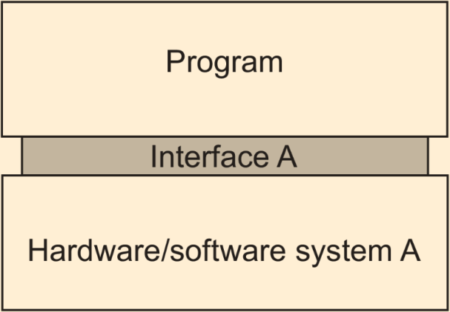

* В реальной программной системе имеется ряд интерфейсов, начиная с базового набора команд ЦПУ и кончая коллекцией АРI поставляемых с различным ПО современных систем с промежуточным слоем.
* **Виртуализация – это по сути замена существующих интерфейсов на интерфейсы имитирующие поведение других систем.**

Например, для исполнения под ОС Unix приложений Windows, необходимо использовать эмулятор обеспечивающий преобразование системных вызовов Windows в системные вызовы UNIX.

**Виды интерфейсов в компьютерной системе**

* В компьютерной системе в общем случае выделяют 4 слоя, связанные тремя типами интерфейсов:
  + Интерфейс между аппаратными средствами и операционной системой (ISA – Instruction Set Archecture).
  + Интерфейс системных вызовов ОС.
  + Интерфейс вызова библиотечных функций (Library function) (API).

**Типы виртуализации.**

* Имеется несколько способов реализации виртуализации в зависимости от типа интерфейса компьютерной системы, используемого для этого:
  + Виртуализация на уровне набора команд (ISA). Используется интерфейс между аппаратными средствами и ПО, который представляет собой набор машинных команд;
  + Виртуализация на уровне системных вызовов (эмуляция системных вызовов библиотек функций ОС);
  + Виртуализация на уровне библиотечных вызовов (на уровне API) приложений.

**Два способа реализации виртуализации.**

* Средствами среды исполнения приложения.
* Средствами экранирования аппаратных средств машины с помощью ПО преобразования в набор команд той же или другой архитектуры, используемого в качестве интерфейса. Это ПО получило название VMM – Virtual Machine Monitor (Монитор виртуальных машин).

**Виртуализация на уровне среды исполнения прикладной программы.**

* В этом случае среда исполнения обеспечивает либо:
  + интерпретацию кода приложения построенного на основе некоторого абстрактного набора команд. Пример: Java VM, реализующая интерпретацию байт кода в машинные команды аппаратной платформы.
  + эмуляцию кода приложения, написанного для одной ОС в код приложения предназначенного для другой ОС. Пример: ПО Wine для ОС Linux, позволяющее исполнять программы для Windows.
* Оба способа исполнения работают только с непривилегированными командами процессора, поэтому они не требуют специальных условий для исполнения кода.
* Такая виртуализация получила название **виртуальной машины одного процесса.**

1. **Требования к архитектуре ЭВМ, для поддержки виртуализации. Проблемы виртуализации в архитектуре Intel x86. Монитор виртуальных машин. Два подхода к реализации монитора виртуальных машин.**

**Требования к архитектуре ЭВМ, для поддержки виртуализации.**

* 1. Безопасность — у гипервизора должно быть полное управление виртуализированными ресурсами.
* 2. Эквивалентность — поведение программы на виртуальной машине должно быть идентичным поведению этой же программы, запущенной на реальном оборудовании.
* 3. Эффективность — основная часть кода в виртуальной машине должна выполняться без вмешательства гипервизора..

**Проблемы виртуализации в архитектуре Intel x86.**

* В наборе команд Intel x86 (включая и х64) имеются команды, способные изменить состояние процессора, исполняемые в пользовательском режиме. Различают команды:
  + поведение которых зависит от режима исполнения (behavior sensitive);
  + которые влияют на управление (control senitive)
* Например команда РОРF, которая устанавливает флаг разрешения прерывания, только когда работает в режиме ядра, но относится к общим командам.
* Имеется еще 17 команд являющихся не привилегированными и не перехватываемых операционной системой, но чувствительных к режиму исполнения.
* Для решения проблемы виртуализации архитектуры Intel используется дополнительное ПО, получившее название монитор виртуальных машин.

**Монитор виртуальных машин.**

* Монитор виртуальных машин обеспечивает интерфейс между гостевой ОС и хозяйской ОС. При этом подавляющая часть кода приложения, гостевой ОС, а также хозяйской ОС выполняется напрямую на аппаратных средствах физической машины (все общие команды и часть привилегированных).
* И лишь небольшая часть кода, которую составляют некоторые привилегированные команды, перехватываются монитором виртуальных машин, модифицируются им, и затем передаются на исполнение аппаратным средствам.

**Два подхода к реализации монитора виртуальных машин.**

* Эмуляция всех инструкций, что влечет за собой резкое падение производительности. Этот подход в измененном виде используется современными мониторами виртуальных машин.
* Использование паравиртуализации, которая предполагает модификацию гостевых ОС, таким образом, чтобы нейтрализовать, либо полностью исключить влияние “чувствительных” команд, средствами хозяйской ОС.

1. **Монитор виртуальных машин исполняемый как отдельная ОС (Гипервизор первого типа).**

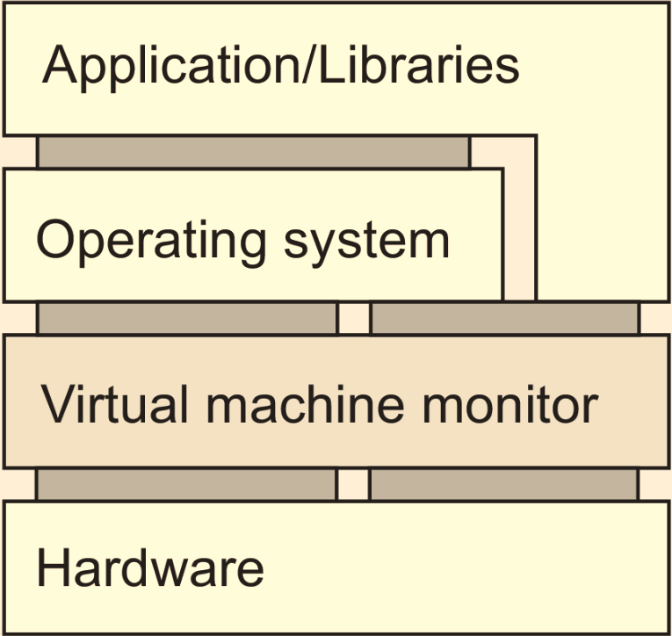

* На аппаратные средства устанавливается специализированная ОС (гипервизор) предназначенная для виртуализации на уровне набора команд аппаратной платформы (Vmware ESX).
* Такой монитор получил название “родного” (naitive) монитора виртуальных машин.
* Достоинства данной технологии заключаются в:
  + отсутствии потребности в хостовой ОС – ВМ, устанавливаются фактически на "голое железо", а аппаратные ресурсы используются более эффективно.
* Недостатки:
  + необходимость поддержки в гипервизоре собственных драйверов внешних устройств, из-за чего возникают высокие дополнительные накладные расходы на используемые аппаратные ресурсы,
  + отсутствие учета особенностей гостевых ОС
  + меньшая, чем нужно, гибкость в использовании аппаратных средств

1. **Монитор виртуальных машин исполняемый в среде хозяйской ОС (Гипервизор второго типа).**

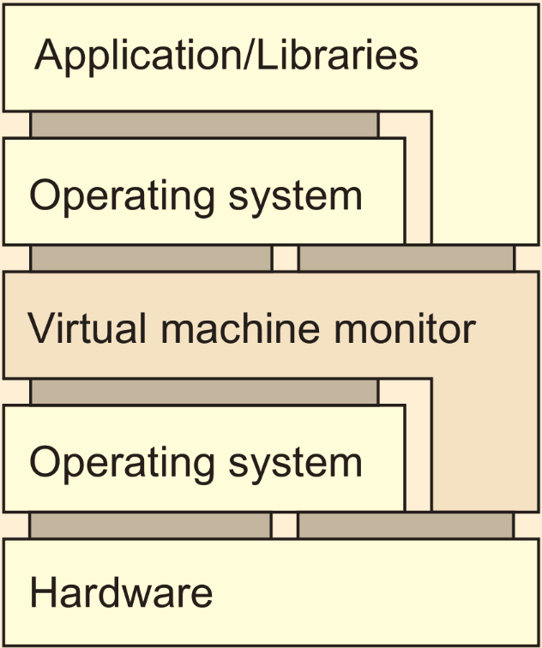

* Монитор виртуальных машин работает в рамках хозяйской ОС.
* В процессе своей работы он модифицирует код гостевых ОС с целью обеспечения их виртуализации на уровне набора команд.
* При этом код содержащий “чувствительные” команды переписывается на лету (Vmware WorkStation).

1. **Паравиртуализация.**

техника виртуализации, при которой гостевые операционные системы подготавливаются для исполнения в виртуализированной среде, для чего их ядро незначительно модифицируется.

* Операционная система взаимодействует с программой гипервизора, который предоставляет ей гостевой API, вместо использования напрямую таких ресурсов, как таблица страниц памяти.
* Этот подход не только поддерживает высокую производительность, но и позволяет формировать гетерогенную среду, в которой работает несколько гостевых операционных систем.
* Накладные расходы составляют 5-10%

1. **Виртуализация на уровне операционной системы. Контейнерная виртуализация в Linux. Виртуализация против контейнеризации.**

виртуализирует физический сервер на уровне ОС, позволяя запускать изолированные виртуальные серверы называемые Виртуальные Частные Серверы (Virtual Pivate Servers, VPS) или Контейнеры (Container, CT).

* Виртуализация на уровне операционной системы имеет минимальные накладные расходы и обеспечивает самую высокую степень консолидации, однако эта технология не позволяет запускать ОС с ядрами, отличными от ядра базовой ОС.
* Накладные потери производительности контейнеров составляют 3%

**Контейнерная виртуализация в Linux.**

* Экземпляры пространств пользователя (часто называемые контейнерами или зонами) с точки зрения пользователя полностью идентичны реальному серверу, но они в своей работе используют один экземпляр ядра операционной системы.
* Для linux-систем, эта технология может рассматриваться как улучшенная реализация механизма chroot.
* Ядро обеспечивает полную изолированность контейнеров, поэтому программы из раз­ных контейнеров не могут воздействовать друг на друга.
* Наиболее распространены сейчас OpenVZ, LXC, FreeBSD jail и Solaris Containers

**Виртуализация против контейнеризации.**

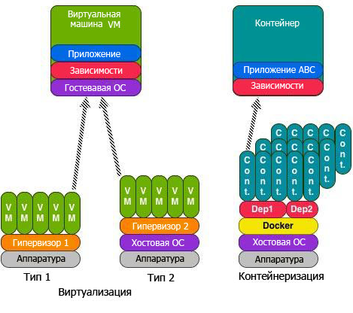

1. **Понятие облачных вычислений. Признаки облачных вычислений. Облачные вычисления – результат синтеза целого ряда технологий и подходов.**

программно-аппаратное обеспечение, доступное пользователю через Интернет или локальную сеть в виде сервиса, позволяющего использовать удобный интерфейс для удаленного доступа к выделенным ресурсам (вычислительным ресурсам, программам и данным).

**Признаки облачных вычислений.**

* Самообслуживание по требованию в условиях мультиарендности.
* Широкий (универсальный и высокоскоростной) сетевой доступ.
* Объединение ресурсов в пулы.
* Мгновенная эластичность ресурсов (мгновенная масштабируемость).
* Измеряемый сервис (учет реального объема потребляемых ресурсов).

**Облачные вычисления – результат синтеза целого ряда технологий и подходов.**

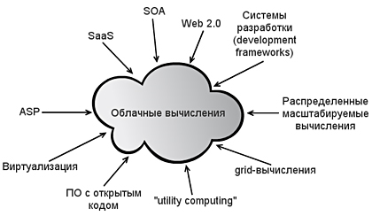

Облачные технологии основываются на использовании:

* сервис-ориентированной архитектуры ИС;
* технологий динамического Web (Web 2.0);
* современных систем разработки ПО;
* подходов и методов построения систем масштабируемых кластерных вычислений;
* методов и средств создания grid-систем;
* технологий виртуализации;
* модель предоставления сервиса IaaS.

Один облачный сервер обходится дешевле, чем сервер, приобретенный и установленный самой компанией:

* более разумное расходование электроэнергии + размещение дата-центров в регионах с более выгодными тарифами.
* оптимизация использования рабочей силы (один администратор - не 100, а 1000 серверов).
* более высокая безопасность и надежность

1. **Общая архитектура облачных вычислений.**

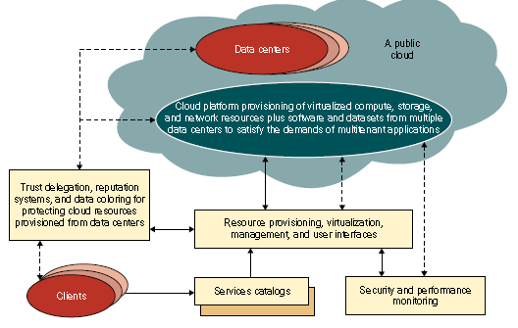

Включает следующие компоненты:

* ЦОДы – центры обработки данных;
* платформы снабжения виртуализированными вычислительными, сетевыми ресурсами и ресурсами СХД и СУБД из нескольких ЦОДов для обеспечения запросов от мультиарендных приложений;
* управление снабжением ресурсами облака;
* управление доступом к облаку;
* каталоги предоставляемых облаком сервисов;
* мониторинг производительности и безопасности облака.

1. **Сервисные модели облачных вычислений. Облачные вычисления как эволюция архитектуры корпоративных приложений. Типы облаков.**

**Уровень инфраструктуры (IaaS)**

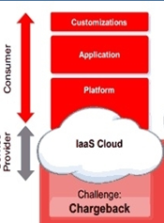

* Служит основой для создания других уровней облака.
* Строится на основе виртуализированных вычислительных, сетевых и ресурсов систем хранения.
* Виртуализация обеспечивает автоматическое снабжение ресурсами и оптимизирует процесс управления ими.

**Уровень платформы (PaaS)**

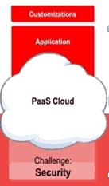

* Предназначен для общего в том числе и для повторного использования коллекции программных ресурсов.
* Это уровень обеспечивает для пользователей среду для разработки своих приложений, для тестирования правильности их функционирования, а также для оценки результатов вычислений и уровня производительности.
* Он должен гарантировать пользователям необходимый уровень масштабируемости, независимости и защищенности.
* В некотором смысле виртуализированный уровень платформы служит системным промежуточным слоем между инфраструктурным уровнем и уровнем приложений.

**Уровень приложений (SaaS)**

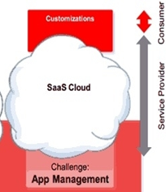

* Формируется совокупностью всех программных модулей необходимых для выполнения приложений SaaS.
* Сервисные приложения обслуживающие этот уровень включают:
* Управление ежедневными офисными работами, такими как, поиск информации, обработка документов, планирование рабочего времени, аутентификация.
* Это уровень широко используется для автоматизации деловых процессов, работе с потребителями, выполнения финансовых транзакций, управления отношениями с партнерами и потребителями, управлениями цепочками поставок.
* Следует отметить, что не все облачные сервисы ограничиваются только этим одним уровнем. Существует много приложений использующих ресурсы нескольких уровней.

**Облачные вычисления как эволюция архитектуры корпоративных приложений.**

Облачные вычисления – это следующий шаг в эволюции архитектуры построения информационных систем.

Стадии эволюции архитектур ИС:

* Монолитная архитектура приложений и целых информационных систем, когда данные и приложения работали на одном компьютере
* Архитектура "клиент-сервер"
* ЦОД - виртуализация ресурсов (серверов, хранилищ данных, сетевого оборудования и клиентских рабочих мест).
* Облачные вычисления – системы позволяющие создавать ИС нужной конфигурации по требованию потребителя.

**Типы облаков.**

|  |  |  |
| --- | --- | --- |
| English | Перевод | Определения |
| Private | Частное | 1. Реализация модели облачных вычислений на ресурсах, имеющихся в распоряжении у вашей компании, для обслуживания внутренних потребителей  2. Облачная инфраструктура функционирует целиком в целях обслуживания одной организации. Инфраструктура может управляться самой организацией или третьей стороной и может существовать как на стороне потребителя так и у внешнего провайдера. |
| Community | Комму-нальное | Облачная инфраструктура используется совместно несколькими организациями и поддерживает ограниченное сообщество, разделяющими общие принципы (например, миссию, требования к безопасности, политики, требования к соответствию <регламентам и руководящим документам>). Такая облачная инфраструктура может управляться самими организациями или третьей стороной и может существовать как на стороне потребителя так и у внешнего провайдера. |
| Hybrid | Гибрид | Облачная инфраструктура является композицией (сочетанием) двух и более облаков (частных, общих или публичных), остающихся уникальными сущностями, но объединенных вместе стандартизированными или частными (проприетарными) технологиями, обеспечивающими портируемость данных и приложений между такими облаками (например, такими технологиями, как пакетная передача данных для баланса загрузки между облаками). |
| Public | Публич-ное | Облачная инфраструктура создана в качестве общедоступной или доступной для большой группы потребителей не связанной общими интересами, но, например, принадлежащими к одной области деятельности****>. Такая инфраструктура находится во владении организации, продающей соответствующие облачные услуги/ предоставляющей облачные сервисы.  ****) принадлежность к одной области деятельности/ индустрии может предполагать специфичные для этой индустрии приложения, потребность в которых испытывают организации, ведущие аналогичную деятельность или работающие на одном рынке. |

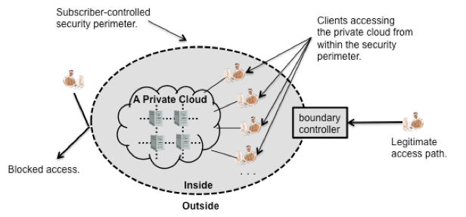

«Облачная инфраструктура функционирует целиком в целях обслуживания одной организации. Инфраструктура управляется самой организацией и существует на стороне потребителя» NIST



«Облачная инфраструктура функционирует целиком в целях обслуживания одной организации. Инфраструктура управляется третьей стороной и существует на стороне облачного провайдера» NIST



1. **Архитектура AWS (Amazon Web Services). Назначение и функции сервисов AWS.**

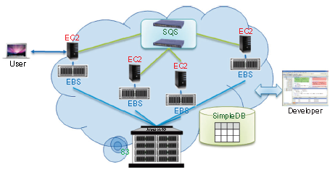

**Службы AWS:**

* EC2 – Elastic Compute Cloud;
* SQS – Simple QueueService;
* EBS – Elastic block Service;
* S3 – Simple Storage Service;
* SNS – Simple Notification Service.

|  |  |
| --- | --- |
| Назначение и функции сервиса | Наименование сервиса AWS |
| Вычисления | Elastic Compute Cloud(EC2), Elastic MapReduce, Autu Scaling |
| Передача сообщений | Simple Queue Service(SQS), Simple Notation Service (SNS) |
| Хранение данных | Simple Storage Service (S3), Elastic Block Storage(EBS), AWS Import/Export |
| Доставка контента | Amazon CloudFront |
| Мониторинг | Amazon CloudWatch |
| Поддержка | AWS Premium Support |
| Базы данных | Amazon SimpleDB, Relationl Database Service (RDS) |
| Сетевые коммуникации | Virtual Private Cloud (VPC), Elastic Load Balancing(ELB) |
| Веб трафик | Alexa Web Information Service, Alexa Web Sites |
| Е-коммерция | Fulfillment Web Service (FWS) |
| Учет и оплата | Flexible Payments Service (FPS), Amazon DevPay |
| Персонал | Amazon Mechanical Turk |

1. **Подходы к проектированию клиентов распределенных ИС.**

**Функции клиента РС**

Основное назначение:

* Предоставление пользователю возможности взаимодействовать с сервером и получать нужный вид обслуживания.
* В зависимости от природы (принципов, лежащих в основе) клиент-серверного взаимодействия, имеются различные способы реализации клиентского ПО.

**При работе в сети пользователю требуется доступ к ресурсам сервера.**

**Имеется два основных пути достижения этой цели:**

* Обеспечить для работы с каждым видом ресурсов (видом сервиса) отдельную копию клиентского ПО. Например, файловый клиент, почтовый клиент и т.п. Вариант (а).

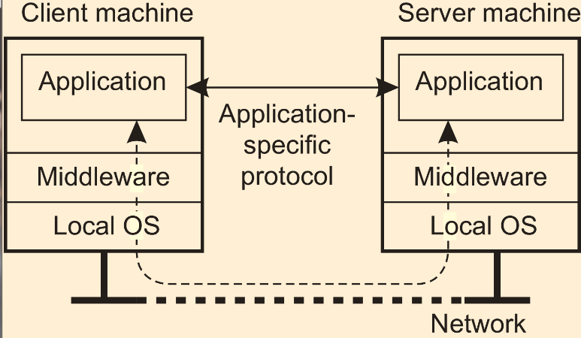

* Использовать прямой доступ к удаленному сервису (серверу), за счет обеспечения только, подходящего пользовательского интерфейса (терминальный доступ), часто средствами локальной ОС. Это подход получил название тонкий-клиент. Внимание к нему не ослабевает, в связи с расширением популярности Интернет, а также использованием мобильных устройств. Вариант (b).

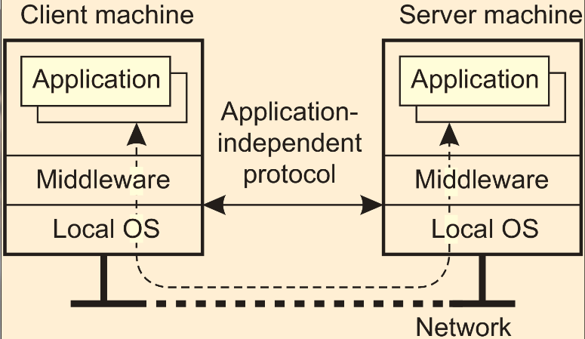

**Тонкий сетевой клиент**

**Недостатки X Window:**

* X приложение в процессе своей работы посылает по сети команды, касающиеся управления дисплеем на X клиенте, которые последовательно выполняются X Kernel. Это синхронное поведение компонентов X в глобальных сетях, влечет за собой снижение производительности и увеличение задержек в работе X приложений.
* В идеале, X приложение должно разделять логику работы приложения (бизнес логику) и функции управления пользовательским интерфейсом, однако, часто это требование не выполняется, что также, влечет за собой замедление работы X клиентов и увеличение задержек в их работе.

**Имеется несколько решений этих проблем X Window:**

* Технология NX: повсеместно известна как “NX”, разработана компанией NoMachine (2003). ;
* VNC: Virtual Network Computing (конец 90-х). система удалённого доступа к рабочему столу компьютера, использующая [протокол](https://ru.wikipedia.org/wiki/%D0%A1%D0%B5%D1%82%D0%B5%D0%B2%D0%BE%D0%B9_%D0%BF%D1%80%D0%BE%D1%82%D0%BE%D0%BA%D0%BE%D0%BB) [RFB](https://ru.wikipedia.org/wiki/%D0%9F%D1%80%D0%BE%D1%82%D0%BE%D0%BA%D0%BE%D0%BB_RFB) ([англ.](https://ru.wikipedia.org/wiki/%D0%90%D0%BD%D0%B3%D0%BB%D0%B8%D0%B9%D1%81%D0%BA%D0%B8%D0%B9_%D1%8F%D0%B7%D1%8B%D0%BA) *Remote FrameBuffer*, *удалённый* [*кадровый буфер*](https://ru.wikipedia.org/wiki/%D0%9A%D0%B0%D0%B4%D1%80%D0%BE%D0%B2%D1%8B%D0%B9_%D0%B1%D1%83%D1%84%D0%B5%D1%80)).;
* THINC: Thin-Client Internet Computing (2007). Архитектура системы тонкого клиента высокопроизводительных вычислений для локального и глобального окружений.

**Технология NX**

* Основана на исходном протоколе X Window, со следующими улучшениями:
  + Использование сжатия данных при передаче;
  + Реализована передача только изменений, между смежными по времени образами.
  + Использование протокола SSH для обеспечения шифрования соединения.
* Начиная с 2013, с версии 4.0, NX технология стала закрытой.

**VNC**

* Является альтернативой X Window, в которой приложение полностью управляет отображением на удаленном дисплее, в плоть до пикселя.
* Управление осуществляется путём передачи нажатий клавиш на клавиатуре и движений мыши с одного компьютера на другой и ретрансляции содержимого экрана через компьютерную сеть.
* Система VNC платформонезависима: VNC-клиент, называемый VNC viewer, запущенный на одной операционной системе, может подключаться к VNC-серверу, работающему на любой другой ОС.
* Существуют реализации клиентской и серверной части практически для всех операционных систем, в том числе и для [Java](https://ru.wikipedia.org/wiki/Java) (включая мобильную платформу J2ME).
* К одному VNC-серверу одновременно могут подключаться множественные клиенты. Наиболее популярные способы использования VNC — удалённая техническая поддержка и доступ к рабочему компьютеру из дома.

**THINC**

* Недостатком передачи сырых данных пикселей по сравнению с высоуровневыми протоколами такими как X Window является, то что невозможно использование семантики приложения.
* В 2005г. Баррато предложил другой подход, который получил название THINC. Было предложено использовать ограниченное число высокоуровневых команд для управления отображением на дисплее клиента на уровне драйверов устройств.
* Это более эффективно, чем прямое управление пикселями, но мене эффективно, чем обеспечивает X Window.

**Клиентское ПО прозрачного доступа**

* Во многих случаях требуется обеспечить прозрачное выполнение обработки данных на клиенте и передачу результатов на сторону сервера, например передача штрих кодов, оплаченных наличными сумм и т.п. В этих случаях пользовательский интерфейс составляет небольшую часть клиентского ПО.
* Прозрачный доступ обычно реализуется с помощью генерации клиентских заглушек на основе описаний интерфейса предоставляемого сервером.
* Заглушка предоставляет такой же интерфейс, что и сервер, но она скрывает возможную разницу в архитектуре конкретных серверов, а также разницу в способах коммуникации с серверами.
* В идеале клиент не должен знать где расположен сервер и даже тот факт, что он взаимодействует с удаленным сервером.
* Имеются различные способы обеспечения прозрачности местоположения, миграции и перемещения сервера. Удобная схема именования является ключевым элементом прозрачности.

**Прозрачная транзакция с помощью решений размещаемых на клиенте**

* Часто прозрачность репликации реализуется с помощью ПО размещаемом на стороне клиента.
* Например, представим систему в которой обеспечивается репликация данных между серверами.
* Такая репликация легко могла бы быть выполнена путем форвардирования запросов на очередную репликацию на серверы.
* Клиент собирает все ответы серверов на запросы репликации и предает их приложению.
* Обработку всех исключительных ситуаций, касающихся возникающих в работе сервера, выполняет промежуточное ПО клиента (прозрачность к сбоям).

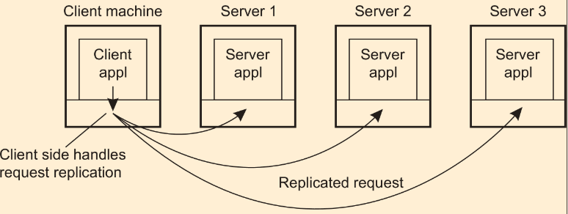

1. **Подходы к проектированию серверов распределенных ИС.**

**Общие проблемы создания серверов РС**

* Сервер реализуется средствами исполнения процессов обеспечивающих реализацию сервиса, потребителями которого являются клиенты.
* Имеется несколько вариантов построения сервера:
  + Параллельная или интеративная обработка запросов.
  + Реализация сервера с отслеживание состояние или без.

**Параллельный сервер против итерационного**

* В случае использования параллельной работы сервера, поступающий запрос перехватывается соответствующим процессом приема запросов.
* Для обработки запросов и формирования ответных сообщений используются отдельные потоки, запускаемые при получении очередного запроса.
* После обработки запроса и отправки ответа, поток обработчик переходит в ожидание или закрывается.
* Этот метод реализован в большинстве UNIX систем.
* При интерактивной работе сервера серверный процесс сам реализует обработку запроса, а также отправку ответа клиенту.

**Конечная точка подключения к серверу**

* Конечная точка подключения – это URL, при обращении к которому выполняется подключение к серверу.
* Сетевая адресация, номера портов служб, а также номера протоколов на уровне сетевого протокола назначаются IANA.
* Возможны следующие варианты реализации связи между поступившим запросом и процессом, выполняющим обработку запросов:
  + В ОС Unix:
    - Модель одиночных серверов обработки – доменов.
    - Модель использования суперсервера inetd (xinetd).

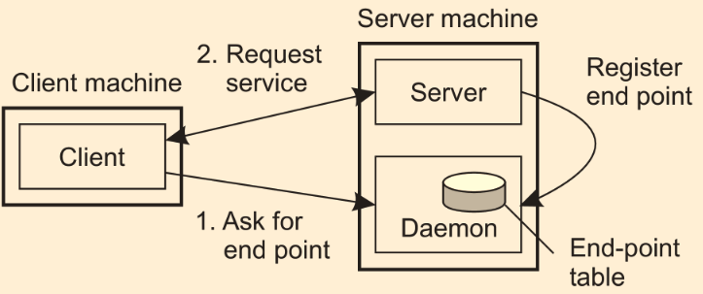

* + В мире Windows:
    - Сервис зарегистрированный в системе;
    - Приложение запущенное как сервис;
    - Исполняемая программа, запущенная в системе.

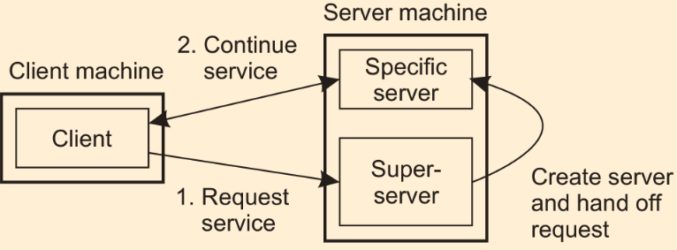

**Прерываемый сервер**

При создании сервера следует принимать во внимание когда и как работа сервера может быть прервана. Существует несколько способов сделать это:

* Один из подходов, кстати единственный, надежно работающий в современном Интернете (а иногда и единственно возможный), — пользователь немедленно закрывает клиентское приложение (что автоматически вызывает разрыв соединения с сервером), тут же перезапускает его и продолжает работу. Сервер, естественно, разрывает старое соединение, полагая, что клиент прервал работу.
* Более правильный способ - разрабатывать клиент и сервер так, чтобы они могли пересылать друг другу сигнал *конца связи {out-ofband),* который должен обрабатываться сервером раньше всех прочих передаваемых клиентом данных. Здесь также возможны разные варианты:
  + Потребовать от сервера просматривать отдельную управляющую конечную точку, на которую клиент будет отправлять сигнал конца связи и одновременно (с более низким приоритетом) — конечную точку, через которую передаются нормальные данные (Пример FTP сервис).
  + Другой вариант — пересылать сигнал конца связи через то же соединение, через которое клиент пересылал свой запрос. В TCP, например, можно посылать срочные данные. Когда срочные данные достигают сервера, он прерывает свою работу (в UNIX- системах — по сигналу), после чего может просмотреть эти данные и обработать их.

**Сервер с фиксацией состояния**

* Сервер с фиксацией состояния (stateful server) хранит и обрабатывает информацию о своих клиентах.
* Типичным примером такого сервера является файловый сервер, позволяющий клиенту создавать локальные копии файлов, скажем, для повышения производительности операций обновления.
* Подобный сервер поддерживает таблицу, содержащую записи пар (клиент, файл). Такая таблица позволяет серверу отслеживать, какой клиент с каким файлом работает и, таким образом, всегда определять самую «свежую» версию файла. Подобный подход повышает производительность операций чтения-записи, осуществляемых на клиенте.

**Достоинства:**

* Рост производительности по сравнению с серверами без фиксации состояния, что является основной причиной разработки серверов с фиксацией состояния.

**Недостатки:**

* В случае сбоя сервера он вынужден восстанавливать свою таблицу с записями пар (клиент, файл), в противном случае не будет никакой гарантии в том, что работа происходит с последней обновленной версией файла. Как правило, серверы с фиксацией состояния нуждаются в восстановлении своего состояния в том виде, в котором оно было до сбоя.

**Сервер без состояния**

* Сервер без фиксации состояния (stateless sewer) не сохраняет информацию о состоянии своих клиентов и может менять свое собственное состояние, не информируя об этом своих клиентов
* Web-сервер, например, это сервер без фиксации состояния. Он просто отвечает на входящие HTTP-запросы, которые могут требовать загрузки файла как на сервер, так и (гораздо чаще) с сервера. После выполнения запроса web-сервер забывает о клиенте. Кроме того, набор файлов, которыми управляет web-сервер (возможно, в комбинации с файловым сервером), может быть изменен без уведомления клиентов об этом действии.

**Достоинства:**

* В случае архитектуры без фиксации состояния вообще нет необходимости принимать какие-то специальные меры по восстановлению серверов после сбоя. Они просто перезапускаются и работают, ожидая запросов клиента.

**Недостатки:**

* Отсутствие возможности отслеживания состояния сессии клиента.

**Серверы объектов**

* Сервер объектов (object server) — это сервер, ориентированный на поддержку распределенных объектов.
* Важная разница между стандартным сервером объектов и другими (более традиционными) серверами состоит в том, что сам по себе сервер объектов не предоставляет конкретной службы.
* Конкретные службы реализуются объектами, расположенными на сервере. Сервер предоставляет только средства обращения к локальным объектам на основе запросов от удаленных клиентов. Таким образом, можно относительно легко изменить набор служб, просто добавляя или удаляя объекты.

**Обращение к объектам**

* Объект состоит из двух частей:
  + данных, отражающих его состояние,
  + и кода, образующего реализацию его методов.
* Будут ли эти части храниться раздельно, а также смогут ли методы совместно использоваться несколькими объектами, зависит от сервера объектов.
* Кроме того, существует разница и в способе обращения сервера объектов к его объектам. Например, в многопоточном сервере объектов отдельный поток выполнения может быть назначен каждому объекту или каждому запросу на обращение к объекту.

**Способы обращению к объектам. Политика активизации**

* Для любого объекта, к которому происходит обращение, сервер объектов должен знать:
  + какой код выполнять,
  + с какими данными работать,
  + запускать ли отдельный поток выполнения для поддержки обращения
  + и т. д.
* Возможны следующие подходы к реализации обращений к объектам:
  + Использовать единые правила при обращении ко всем объектам;
  + Использовать различные правила обработки объектов.
* Правила обращения к объекту обычно называют политикой активизации (activation policies), так как во многих случаях объект, перед тем как к нему можно будет обратиться, должен быть перемещен в адресное пространство сервера (то есть активизирован).

**Адаптер объектов**

* Нужен механизм группирования объектов в соответствии с политикой активизации каждого из них. Этот механизм называют *адаптером объектов (object adapter), или упаковщиком объектов (object wrapper),* но чаще всего его существование скрыто в наборе средств построения сервера объектов.
* Адаптер объектов контролирует один или несколько объектов. Поскольку сервер должен одновременно поддерживать объекты с различной политикой активизации, на одном сервере может одновременно работать несколько адаптеров объектов.
* При получении сервером запроса с обращением к объекту этот запрос сначала передается соответствующему адаптеру объектов.
* Вместо прямой передачи запроса объекту адаптер передает запрос серверной заглушке этого объекта.
* Заглушка, называемая еще скелетоном и обычно генерируемая из определения интерфейса объекта, выполняет демаршалинг запроса (получает параметры запроса) и обращается к соответствующему методу.

**Реализация адаптера**

* Реализация адаптера не зависит от объектов, обращения к которым он обрабатывает. Соответственно, можно создать обобщенный адаптер и поместить его на промежуточный уровень программного обеспечения. После этого разработчикам серверов объектов можно сконцентрироваться исключительно на разработке объектов, просто указывая при необходимости, какой адаптер обращения к каким объектам должен контролировать.
* Хотя на рисунке показан специальный компонент, который занимается распределением поступивших запросов соответствующим адаптерам (демультиплексор), он не обязателен. Для этой цели мы вполне могли бы использовать адаптер объектов.

1. **Подходы к проектированию кластеров серверов. Глобальные кластеры серверов**

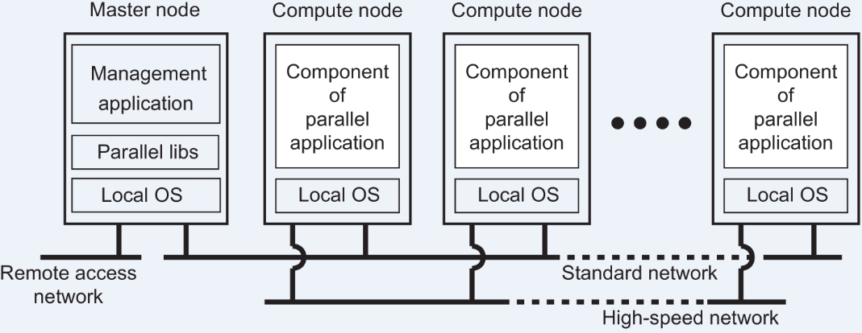

* В вычислительных кластерах один узел играет роль управляющего. Остальные узлы являются вычислительными.
* Управляющий кластер исполняет ПО промежуточного слоя, обеспечивающее управление кластером и выполнение вычислительными узлами параллельных фрагментов срвместно решаемой задачи.
* Вычислительные кластера могут быть как локальными так и глобальными.

**Локальные кластера серверов. Общая организация.**

Кластер серверов представляет собой распределенную систему имеющую логическую в 3-х уровневую структуру:

* 1-й уровень – логический коммутатор, распределяющий запросы клиентов между серверами кластера;
* 2-й уровень – сервера приложений/вычислений, обрабатывающие запросы клиентов;
* 3-й уровень – сервера обработки данных.

Когда кластер предлагает выполнение нескольких сервисов, они могут быть распределены на различных машинах кластера.

Как результат, некоторые машины могут находиться в режиме ожидания запросов, в то время как другие могут испытывать перегрузки.

Решением может быть – объединение машин в кластер высокой готовности и использование виртуальных машин.

**Диспетчирование запросов в локальных кластерах серверов**

* Стандартным способом получения доступа к кластеру установление TCP соединения в рамках установления сессии на прикладном уровне. За установление такого соединения отвечает коммутатор входных TCP соединений между пользователями и серверами кластера (frontend).
* Имеется 2 способа организации работы коммутатора TCP соединений:
  + Трансляция сетевых адресов (NAT – Network Address Translations);
  + Переадресация вызова TCP (ТСР handoff ) см. рис. ниже.

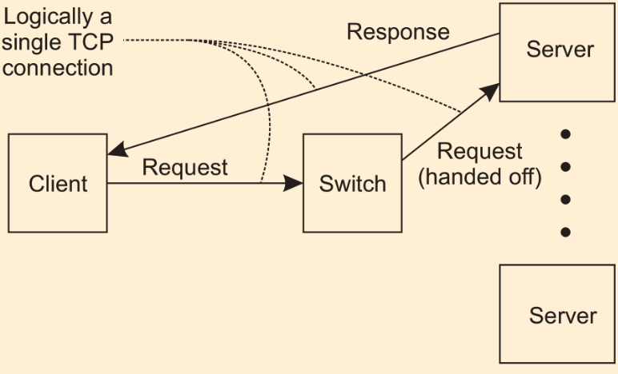

**Эффективное рапределение на основе контента запроса**

* В случаях, когда разные сервера кластера предоставляют услуги различных служб, то возникает необходимость выбора соответствующего сервера. Здесь тоже имеется 2 пути:
  + Выбор на основе номера порта транспортного протокола.
  + На основе инспектирования содержимого пакета транспортного уровня (content-aware т.е. на основе контента).

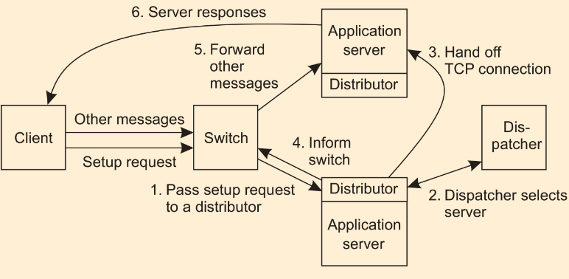

**Глобальные кластеры серверов**

* Облачные провайдеры Amazon и Google имеют собственные ЦОД в разных частях мира, в которых размещаются сервера доступа к облачным сервисам.
* В этих ЦОД размещаются виртуальные машины на базе которых поставщики облачных услуг предоставляют возможность пользователям создавать свои собственные глобальные распределенные системы, содержащие большое количество виртуальных машин объеденных сетью поверх Интернет.

* Важнейшей характеристикой такой системы является место расположения серверов служб, которые должны располагаться по близости с потенциальными пользователями системы.
* Если близость расположения серверов к местам расположения пользователей не является важной, то можно разместить все ВМ в одном ЦОД и получить преимущество в производительности за счет скорости исполнения межпроцессных коммуникаций по локальной сети ЦОД с низкими величинами задержек.
* Если близость пользователей к серверам кластера важна, то важность приобретает и способ диспетчирования запросов, так как они должны направляться ближайшему серверу кластера.

**Политика перенаправления**

* Необходимость выбора сервера ближайшего к источнику запроса порождает проблему политики перенаправления.
* Если предположить, что по аналогии с локальными кластерами серверов диспетчирование будет осуществляться с помощью коммутатора запросов, то диспетчер должен иметь способность оценивать величину задержки передачи между клиентом и различными серверами.
* Как только сервер будет выбран, диспетчер должен уведомить об этом клиента и перенаправить его запрос серверу. Для этого могут использоваться различные механизмы:

Использование в качестве диспетчера DNS сервер;

Клиент делает запрос на разрешение имени сервера и ему возвращается адрес ближайшего к нему сервера кластера (конечно диспетчер должен знать IP адрес клиента).

**Недостатки**:

1) клиент может работать через локальный DNS, адрес которого и будет представлен в запросе к диспетчеру на основе DNS сервера.

2) огромные накладные затраты по времени при использовании локальных DNS, которые могут оказаться не локальными.

**Диспетчирование запросов в глобальных кластерах серверов**

* Надежное определение требуемого сервера может быть достигнуто с помощью механизма поддержки мобильности используемой в IPv6.
* Каждый мобильный узел сети IPv6 имеет домашний адрес (HA - home address)который определяет где действительно располагается узел. И уникальный адрес контакта (СА – сontact address), который назначается ему и который может использоваться для подключения к узлу из внешней сети.

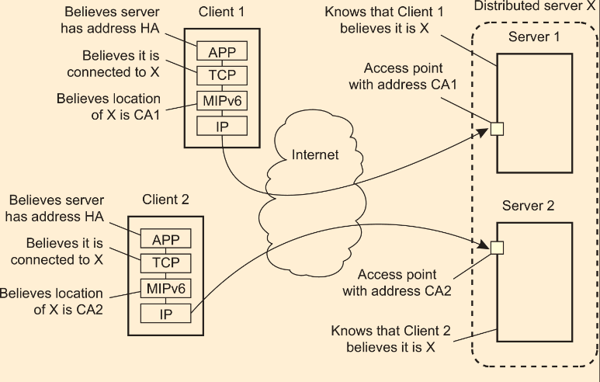

1. **Применение миграция кода в распределенных системах.**

**Основания для переноса кода**

* Традиционно перенос кода в распределенных системах происходит в форме переноса процессов (process migration)у в случае которых процесс целиком переносится с одной машины на другую.
* Поддержка переноса кода может также помочь повысить производительность на основе параллелизма, но без обычных сложностей, связанных с параллельным программированием. Типичным примером может быть поиск информации в Web.
* Относительно несложно реализовать поисковый запрос в виде небольшой мобильной программы, переносимой с сайта на сайт. Создав несколько копий этой программы и разослав их по разным сайтам, мы можем добиться линейного возрастания скорости поиска по сравнению с единственным экземпляром программы.
* Помимо повышения производительности существуют и другие причины поддержания переноса кода. Наиболее важная из них — это гибкость.

**Пример: Файловый сервер**

Рассмотрим сервер, реализующий стандартизованный интерфейс к файловой системе.

* Чтобы предоставить удаленному клиенту доступ к файловой системе, сервер использует специальный протокол. В обычном варианте клиентская реализация интерфейса с файловой системой, основанная на этом протоколе, должна быть скомпонована с приложением клиента. Этот подход предполагает, что подобное программное обеспечение для клиента должно быть доступно уже тогда, когда создается клиентское приложение.

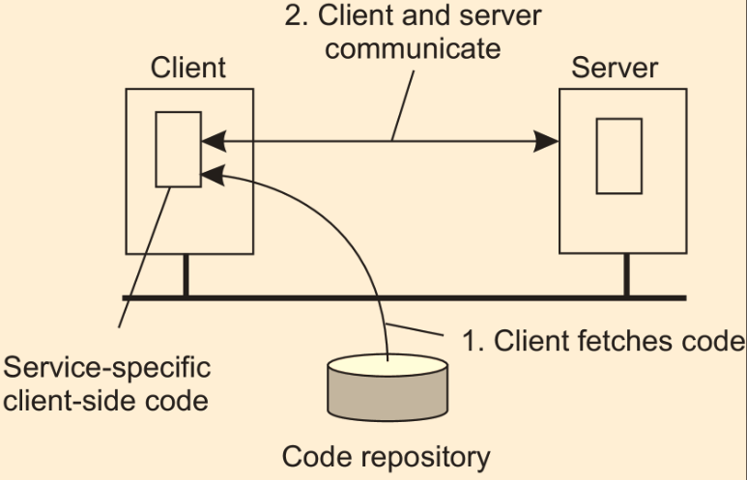

* Альтернативой является предоставление сервером клиенту реализации не ранее, чем это будет действительно необходимо, то есть в момент привязки клиента к серверу.
* В этот момент клиент динамически загружает реализацию, производит необходимые действия по инициализации, а затем обращается к серверу.

**Модели переноса кода**

* Перенос кода в широком смысле связан с переносом программ с машины на машину с целью исполнения этих программ в нужном месте.
* Для лучшего понимания различных моделей переноса кода используем шаблон, состоящий из:
  + *Сегмент кода — это часть, содержащая набор инструкций, которые выполняются* в ходе исполнения программы.
  + *Сегмент ресурсов содержит ссылки на* внешние ресурсы, необходимые процессу, такие как файлы, принтеры, устройства, другие процессы и т. п.
  + *Сегмент исполнения используется для хранения* текущего состояния процесса, включая закрытые данные, стек и счетчик программы.
* Различают 2 модели переноса кода, характеризующиеся степенью мобильности:
  + модель слабой мобильности (weak mobility). Согласно этой модели допускается перенос только сегмента кода, возможно вместе с некоторыми данными инициализации.
  + Модель сильной мобильности (strong mobility). В этом случае переносится также и сегмент исполнения.

**Модель слабой мобильности**

* Согласно этой модели допускается перенос только сегмента кода, возможно вместе с некоторыми данными инициализации. Характерной чертой слабой мобильности является то, что перенесенная программа всегда запускается из своего исходного состояния.
* Достоинство подобного подхода в его простоте.
* Слабая мобильность требуется только для того, чтобы мaшинa, на которую переносится код, была в состоянии его исполнять. Этого вполне достаточно, чтобы сделать код переносимым.

**Модель сильной мобильности**

* Характерная черта сильной мобильности — то, что работающий процесс может быть приостановлен, перенесен на другую машину и его выполнение продолжено с того места, на котором оно было приостановлено.
* Ясно, что сильная мобильность значительно мощнее слабой, но и значительно сложнее в реализации.

**Инициатор переносимости кода**

* Независимо от того, является мобильность слабой или сильной, следует провести разделение на:
  + системы с переносом, инициированным отправителем,
  + системы с переносом, инициированным получателем.
* При переносе, инициированном отправителем, перенос инициируется машиной, на которой переносимый код постоянно размещен или выполняется.
  + Обычно перенос, инициированный отправителем, происходит при загрузке программ на вычислительный сервер.
  + Другой пример — передача поисковых программ через Интернет на сервер баз данных в Web для выполнения запроса на этом сервере.
  + Безопасный перенос кода на сервер, как это происходит при переносе, инициированном отправителем, часто требует, чтобы клиент был сначала зарегистрирован и опознавался сервером.
* При переносе, инициированном получателем, инициатива в переносе кода принадлежит машине-получателю. Пример такого подхода — Java-апплеты.

**Четыре варианта переноса кода**

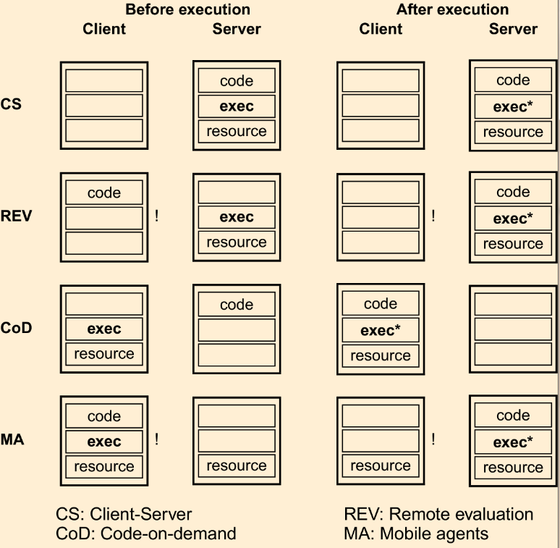

**Различные варианты переноса кода в зависимости от:**

- вида мобильности (сильная/слабая);

- типа инициатора (отправитель/полу-чатель);

порождают следующие **парадигмы** (**модели**):

* + Клиент-сервер (CS) (нет мобильности кода);
  + Удаленные вычисления (REV) (слабая/отправителем);
  + Код по требованию (CoD) (слабая/получателем);
  + Мобильный агент (MA) (сильная/отправителем).

**Удаленное клонирование процессов**

* Помимо переноса работающего процесса, называемого также миграцией процесса, сильная мобильность может также осуществляться за счет удаленного клонирования.
* В отличие от миграции процесса клонирование создает точную копию исходного процесса, которая выполняется на удаленной машине. Клон процесса выполняется параллельно оригиналу. В UNIX-системах удаленное клонирование имеет место при ответвлениях дочернего процесса в том случае, когда этот дочерний процесс продолжает выполнение на удаленной машине.
* Преимущество клонирования — в схожести со стандартными процедурами, осуществляемыми в многочисленных приложениях.
* Единственная разница между ними состоит в том, что клонированный процесс выполняется на другой машине. С этой точки зрения миграция путем клонирования — самый простой способ повышения прозрачности распределения.

**Миграция кода в гетерогенных системах**

* Перенос в гетерогенных системах требует, чтобы поддерживались все эти платформы, то есть сегмент кода должен выполняться на всех этих платформах без перекомпиляции текста программы. Кроме того, мы должны быть уверены, что сегмент исполнения на каждой из этих платформ будет представлен правильно.
* Проблемы могут быть частично устранены в том случае, если мы ограничимся слабой мобильностью. В этом случае обычно не существует такой информации времени исполнения, которую надо было бы передавать от машины к машине. Это означает, что достаточно скомпилировать исходный текст программы, создав различные варианты сегмента кода — по одному на каждую потенциальную платформу. В конце 1970-х такой подход применялся для переноса Pascal программ.
* В случае сильной мобильности основной проблемой, которую надо будет решить, является перенос сегмента исполнения. Проблема заключается в том, что этот сегмент в значительной степени зависит от платформы, на которой выполняется задача.
* На самом деле перенести сегмент исполнения, не внося в него никаких изменений, можно только в том случае, если машина-приемник имеет ту же архитектуру и работает под управлением той же операционной системы.

**Методы портирования процессов в гетерогенных системах.**

В разные годы были предложены следующие способы обеспечения мобильности кода в распределенных системах:

* Генерация промежуточного кода для абстрактной виртуальной машины (1970-е для программ на Паскале);
* Использование скриптовых языков и мобильных языков программирования, например Java;
* Использование переноса кода вместе с окружением времени исполнения, включая операционную систему, с помощью технологии виртуализации (виртуальных машин).

**Влияние миграции кода на время ответа ВМ**

* При миграции виртуальной машины время неактивности этой ВМ составляет всего несколько минут.

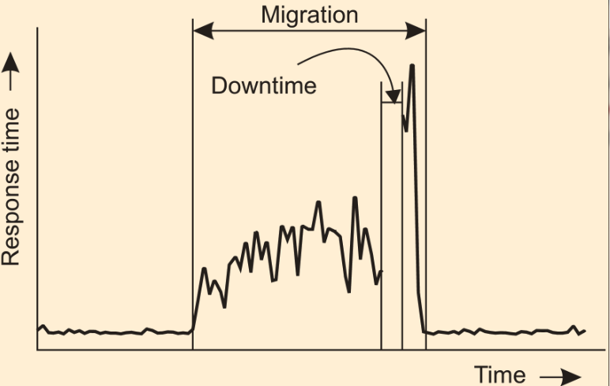

1. **Роль связи в распределенных системах. Протоколы промежуточного уровня. Коммуникаций на уровне ПО промежуточного слоя. Критерии коммуникаций.**

**Необходимость в сетевых протоколах**

* Связь между процессами исполняемыми на взаимодействующих друг с другом узлах РИС – определяет суть распределенных систем.
* Из-за отсутствия разделяемой памяти все коммуникации в распределенных системах основаны на отправке и получении (низкоуровневых) сообщений.
* Когда процесс P хочет связаться с процессом Q, он сначала создает сообщение в своем собственном адресном пространстве. Затем он выполняет системный вызов, который заставляет операционную систему отправлять сообщение по сети в Q.
* Для предотвращения хаоса P и Q должны согласовать форматы сообщений (значение отправляемых битов). Поэтому обмен информацией между узлами выполняется с использованием сетевых протоколов используемых в распределенной системе. Набор сетевых протоколов формирует сетевую модель РС.
* Сетевая модель относится к инфраструктуре в которой функционирует РС.



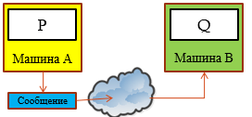

**Протоколы промежуточного уровня.**

Протоколы бывают:

* с установлением соединения;
* без установления соединения.

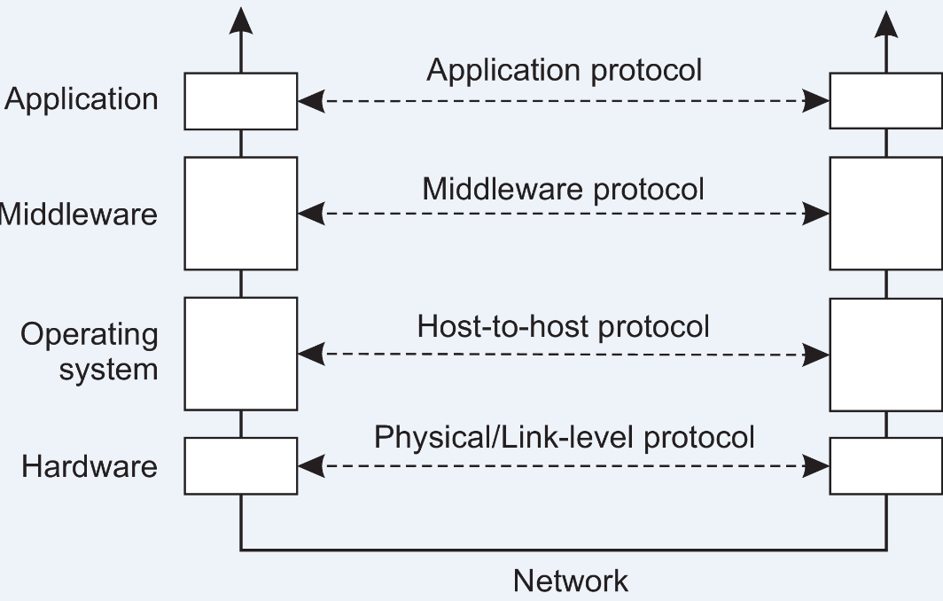

К промежуточному уровню относятся приложения, логически помещаемые на прикладной уровень, но содержащие множество протоколов общего назначения.

**Коммуникаций на уровне ПО промежуточного слоя.**

Примеры протоколов поддерживаемых ПО промежуточного уровня:

* протокол DNS;
* протоколы аутентификации;
* протоколы распределенного подтверждения;
* протоколы распределенной фиксации;
* протоколы распределенной блокировки;
* коммуникационные протоколы:
  + протоколы удаленного вызова процедур;
  + удаленного вызова методов;
  + удаленного обращения к объектам;
  + протоколы обмена сообщениями.

По сравнению с моделью OSI сеансовый уровень и уровень представления заменены одним промежуточным уровнем, который содержит не зависящие от приложений протоколы, эти протоколы нельзя поместить на более низкие уровни. Транспортные службы также могут быть представлены в виде служб промежуточного уровня.

**Критерии коммуникаций.**

Для понимания альтернатив организации связи на уровне ПО промежуточного слоя необходимо определить основные критерии таких коммуникаций.

Такими критериями, коммуникаций являются:

* Время хранения сообщения промежуточным ПО .
* Синхронность выполнения операции обмена сообщениями.
* Особенность природы данных.

1. **Виды связи в распределенных системах. Сохранная и нерезидентная связь. Синхронная и асинхронная связь. Дискретные и потоковые данные.**

**Сохранная и нерезидентная (кратковременная) связь**

По времени хранения сообщения, различают следующие типы коммуникаций:

* Сохранная (persistent) связь (коммуникации) - сообщение, предназначенное для отсылки, хранится в коммуникационной системе до тех пор, пока его не удастся передать получателю;
* Нерезидентная (transient - краткосрочная) связь (коммуникации) - сообщение хранится в системе только в течение времени работы приложений, которые отправляют и принимают это сообщение;

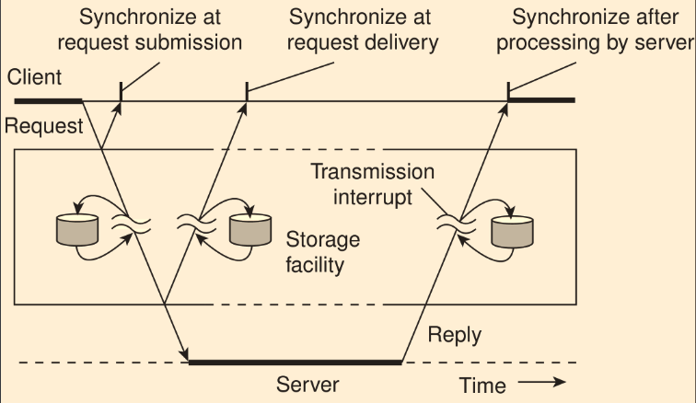

**Синхронная и асинхронная связь**

Синхронность выполнения, различают типы :

* Асинхронная связь - является немедленное после отправки сообщения продолжение работы отправителя. Это означает, что сообщение сохраняется в локальном буфере передающего хоста или на ближайшем коммуникационном сервере;
* Синхронная связь -  *отправитель блокируется до того момента* пока его сообщение не будет сохранено в локальном буфере принимающего хоста или доставлено реальному получателю.
  + Наиболее жесткая форма синхронного взаимодействия предполагает, что отправитель остается блокированным и на время обработки его сообщения получателем.

**Дискретные и потоковые данные**

Особенностьданных**:**

* Отдельные блоки данных (дискретные данные);
* Потоки данных (непрерывные последовательности данных).

1. **Обобщенная организация коммуникационной системы. Организация коммуникаций в РИС на примере службы электронной почты. Типы коммуникаций используемые в службе электронной почты.**

**Обобщенная организация коммуникационной системы.**

* Приложения всегда выполняются на хостах, а каждый хост предоставляет интерфейс с коммуникационной системой, через который сообщения могут передаваться.
* Хосты соединены сетью коммуникационных серверов, которые отвечают за передачу (или маршрутизацию) сообщения между хостами.
* Без потери общности можно предположить, что каждый из хостов связан только с одним коммуникационным сервером.

**Организация коммуникаций в РИС на примере службы электронной почты.**

* Для понимания различных альтернатив в коммуникациях промежуточного уровня необходимо рассмотреть модель взаимодействия клиент-сервер, на примере электронной почты.
* Компоненты службы эл. Почты:
* МТА – транспортный агент, сервер доставки эл.почты
* (протокол SMTP)
* ДА – агент доставки эл. почты (утилита mail) доставляет сообщение в почтовый ящик пользователя;
* UA – пользовательский агент, доставляет сообщение на машину пользователя (протокол POP3/IMAP4);
* Клиент SMTP – клиентское ПО отправки сообщений эл. почты (SMTP);

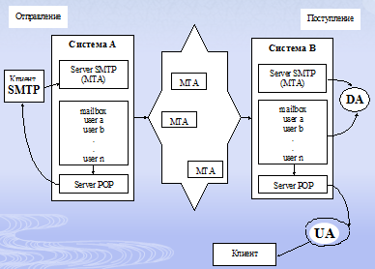

**Типы коммуникаций используемые в службе электронной почты.**

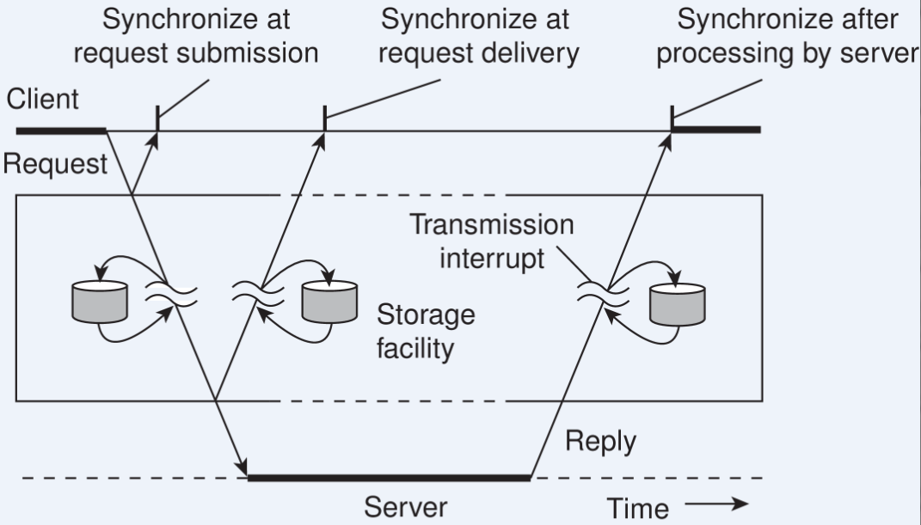

Система электронной почты — это типичный пример *сохранной связи (persistent* *communication).*

* Сообщение отправляемое клиентом на сервер, сохраняется на сервере для дальнейшей доставки с помощью средств ПО промежуточного слоя, т.е. имеет место сохранность коммуникации.
* Асинхронность коммуникации имеет место, когда сервер начинает доставку сразу же после приема сообщения, а клиент, может продолжить свою работу после приема сообщения сервером.
* Синхронность предполагает ожидание клиентом завершения выполнения сервером обработки запроса.

1. **Сохранная синхронная и асинхронная связь.**

**Постоянная (сохранная) асинхронная связь**

* В случае сохранной асинхронной связи сообщение сохраняется в буфере либо локального хоста, либо первого коммуникационного сервера.
* Этот вид связи обычно используется в системах электронной почты.

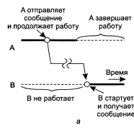

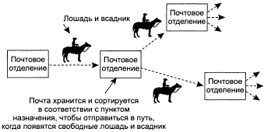

**сохранная синхронная связь**

* В случае сохранной синхронной связи сообщения хранятся только на принимающем хосте.
* Отправитель блокируется до момента сохранения сообщения в буфере получателя. Отметим, что приложение, принявшее сообщение, не обязано сохранять его на своем локальном хосте.
* «Усеченный» вариант сохранной синхронной связи состоит в том, что отправитель блокируется до момента сохранения сообщения на коммуникационном сервере, соединенном с принимающим хостом.

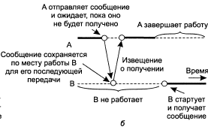

1. **Нерезидентная синхронная и асинхронная связь.**

**нерезидентная синхронная связь с синхронизацией по приему**

* Нерезидентная синхронная связь существует в различных вариантах.
* В наиболее слабой форме, основанной на подтверждениях приема сообщений, отправитель блокируется до тех пор, пока сообщение не окажется в локальном буфере принимающего хоста.
* После получения подтверждения отправитель продолжает свою работу.

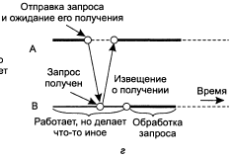

**нерезидентная синхронная связь с синхронизацией по доставке**

* В ориентированной на доставку нерезидентной синхронной связи отправитель блокируется до тех пор, пока сообщение не будет доставлено получателю для дальнейшей обработки.

При синхронных вызовах

RРC клиент синхронируется с сервером, ожидая, пока его запрос будет обработан сервером.

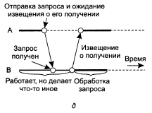

**нерезидентная синхронная связь с синхронизацией по ответу**

* **Наиболее жесткая форма — ориентированная на ответ нерезидентная синхронная связь — предполагает блокировку отправителя до получения ответного сообщения с другой стороны, как в поведении запрос-ответ при взаимодействии клиент-сервер.**
* **Эта схема характерна также для механизмов RPC и RMI.**

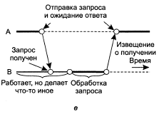

**Нерезидентная (временная) асинхронная связь**

* Нерезидентная асинхронная связь характерна для служб дейтаграмм транспортного уровня, таких как UDP.
* Когда приложение отправляет сообщение, оно временно сохраняется в локальном буфере передающего хоста, после чего отправитель немедленно продолжает работу.
* Параллельно коммуникационная система направляет сообщение в точку, из которой, как ожидается, оно сможет достигнуть места назначения, возможно, с сохранением в локальном буфере.
* Если получатель в момент прихода сообщения на принимающий хост этого получателя неактивен, передача обрывается.
* Другой пример нерезидентной асинхронной связи — асинхронный вызов RPC.
* При асинхронных вызовах

RРC клиент синхронизируется с сервером, ожидая, пока его запрос будет принят на дальнейшую обработку.

Пример: обработка пакетов маршрутизатором. Если получатель не доступен, то пакет отбрасывается.

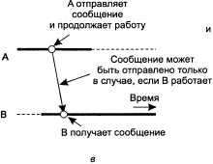

1. **Дискретные и потоковые коммуникации.**

* Ассинхронная связь – является более быстрой, более гибкой, но более сложной в программной реализации, т.к. ответ может поступить в непредсказуемый момент времени.
* Используется в системах основанных на событиях (Event-based systems).
* Полностью синхронный вариант коммуникаций может сильно замедлить процесс обработки, но программная реализация его более проста и понятна.
* При использовании мультипотоковых программных реализаций ПО промежуточного слоя блокировка одного из процессов, не представляет собой большой проблемы, т. к. отдельный поток может отслеживать (ожидать) появление ответных сообщений.

**Дискретными** – называются коммуникации в рамках которых передаются отдельные блоки данных, порядок передачи которых может быть изменен. А задержка и стабильность скорости передачи не имеют значения для передаваемых блоков данных.

**Потоковыми** – называются данные передаваемые в одном направлении (one-way communication); сессия содержит множество сообщений поступающих от отправителя в определенном порядке, который определяется либо порядком передачи, либо порядком передачи по времени, либо еще чем либо.

1. **Удаленный вызов процедур. RPC и модель Клиент-Сервер. Реализация прозрачности: Использование программных заглушке (Stubs). Передача значений параметров. Согласование интерфейсов. Синхронный и асинхронный RPC. Проблемы RPC. Различные реализации RPC. Удаленный вызов методов (RMI).**

**Удаленный вызов процедур.**

Мотивация использования RPC

* Использовать низкоуровневый обмен сообщениями на основе функций встроенных в язык программирования (примитивов) *send* и *receive.* primitives.
* Стремление к обеспечению прозрачности на уровне доступа (*access transparency)*.
  + Сокрытие различий в представлениях данных на машинах, в понимании процессов обмена сообщениями и т.п. Другими словами - сделать RPC прозрачным: вызывающей процедуре не требуется знать, что вызываемая процедура находится на другой машине, и наоборот.
* Упрощение программирования процесса обмена информацией за счет использования методов подобных тем, которые применяются при обмене через разделяемую память при локальном вызове процедур.
* Впервые идея RPC была предложена Birrell and Nelson (1984)

**RPC и модель Клиент-Сервер.**

* RPC лежит в основе большинства систем клиент-сервер.
* Клиенты формулируют запросы к серверам в виде вызовов процедур.
* Прозрачность доступа обеспечивает реализация механизма RPC
* Существующие реализации RPC ?

**Модель Remote Procedure Call (RPC)**

* Использование высокоуровневых интерфейсов сетевых коммуникаций, предоставляемых ОС.
* Основан **на** **модели** вызова **локальных** **процедур** в рамках одного процесса.
* Запрос клиента: оформляется как **вызов** **процедуры** выполнения функции на сервере.
* Ответ сервера: оформляется как **возвращение** **результата** выполнения вызванной функции.

**Реализация прозрачности: Использование программных заглушке (Stubs).**

* **Программные заглушки создаются для каждого вызова RPC** (по одной для каждого RPC)
* Передача данных серверной процедуре. Для каждого RPC управление потоком передаваемых данных выполняется с помощью:
  + Приложение клиент управляет обменом данных с клиентской заглушкой (client-side stub)
  + Клиентская заглушка (client stub ) управляет передачей параметров серверной заглушке (server stub).
  + Серверная заглушка (server stub) обеспечивает передачу данных серверной процедуре (server procedure).
* Возврат данных от серверной процедуры. В этом случае управление распределяется следующим образом:
  + Серверная процедура передает результаты выполнения серверной заглушке.
  + Серверная заглушка отсылает результаты по сети клиентской заглушке.
  + Клиентская заглушка передает результаты клиентскому приложению.

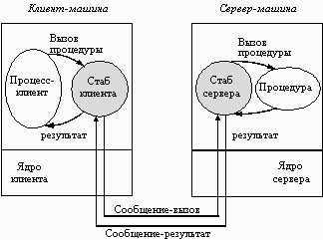

* Cпециальная версия функции read, называемая клиентской заглушкой {client stub}
* Серверная заглушка эквивалентна клиентской, но работает на стороне сервера.

**Действия выполняемые OS (OS Layer Actions)**

* Клиентская ОС отправляет сообщение к удаленной машине по сети.
* Удаленная ОС передает принятое сообщение серверной заглушке.

**Действия выполняемые серверной заглушкой**

* Распаковка параметров, выполнение вызова серверной процедуры.
* После выполнения процедуры сервером, полученный результат поступает серверной заглушке. Серверная заглушка пакует результат в ответное сообщение.
* Выполняет вызов ОС для отправки сообщения на клиентскую машину.

**Действия выполняемые серверной и клиентской ОС**

* Серверная ОС отсылает сообщение – ответ клиенту.
* Клиентская ОС принимает сообщение – ответ и передает его клиентской заглушке.

**Действия выполняемые клиентской заглушкой при получении ответа**

* Клиентская заглушка распаковывает ответное сообщение и передает результат клиентскому приложению, используя один из нормальных механизм передачи результатов от функций:
  + Либо напрямую, в виде значений,
  + Либо через параметры вызова функции.

**При удаленном вызове процедур происходят следующие действия:**

1. Процедура клиента обычным образом вызывает клиентскую заглушку.
2. Клиентская заглушка создает сообщение и вызывает локальную операцион­  
   ную систему.
3. Операционная система клиента пересылает сообщение удаленной операцион­  
   ной системе.
4. Удаленная операционная система передает сообщение серверной заглушке.
5. Серверная заглушка извлекает из сообщения параметры и вызывает сервер.
6. Сервер выполняет вызов и возвращает результаты заглушке.
7. Серверная заглушка запаковывает результаты в сообщение и вызывает свою  
   локальную операционную систему.
8. Операционная система сервера пересылает сообщение операционной системе  
   клиента.
9. Операционная система клиента принимает сообщение и передает его клиентской заглушке.
10. Заглушка извлекает результаты из сообщения и передает их клиенту.

**Передача значений параметров.**

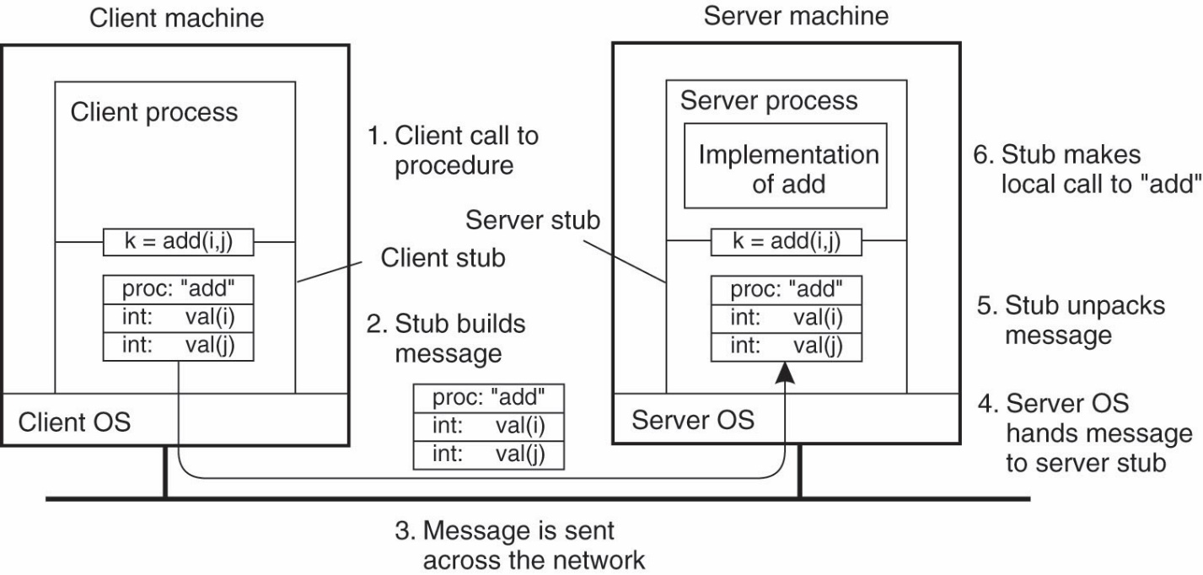

**Согласование интерфейсов.**

Согласование интерфейсов обращения к заглушкам клиента и сервера;

Для упрощения работы интерфейсы часто описываются с использованием *языка определения интерфейсов (Interface Definition Language, IDL).*

**Синхронный и асинхронный RPC.**

**Надежный или не надежный RPC**

* Если RPC построен на использовании надежного транспортного протокола (например ТСР), то будет обеспечиваться более надежная работа приложений.
* С другой стороны, при использовании более быстрого протокола, будет обеспечиваться более быстрая работа клиент-серверных систем.

**Асинхронный RPC**

Позволяет клиенту продолжать исполнение после выполнения вызова сервера, до завершения обработки запроса сервером и получения результата.

* Может использоваться для выполнения действий не требующих ответа, например, обращения к принтерам, удаление файлов и т.п.
* Также может использоваться в случаях, когда клиент желает выполнять некоторые операции не связанные с ответом на RPC. В этом случае увеличивается суммарная производительность машины клиента.
* При этом остается проблема ненадежного асинхронного RPC.

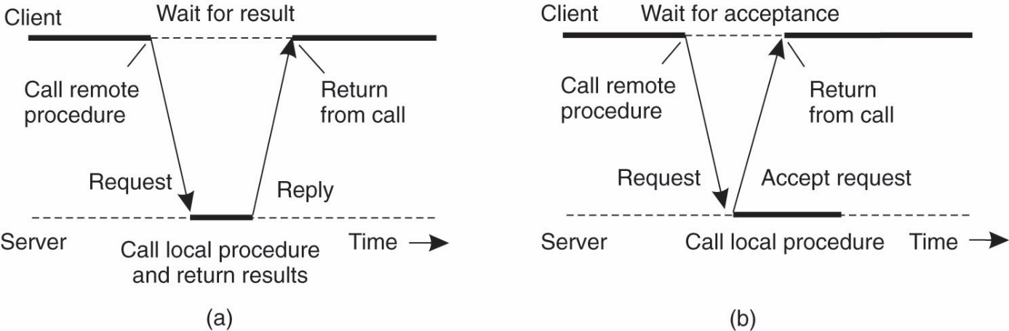

**Синхронный RPС**

Взаимодействие между клиентом и сервером при традиционном (синхронном) RPC.

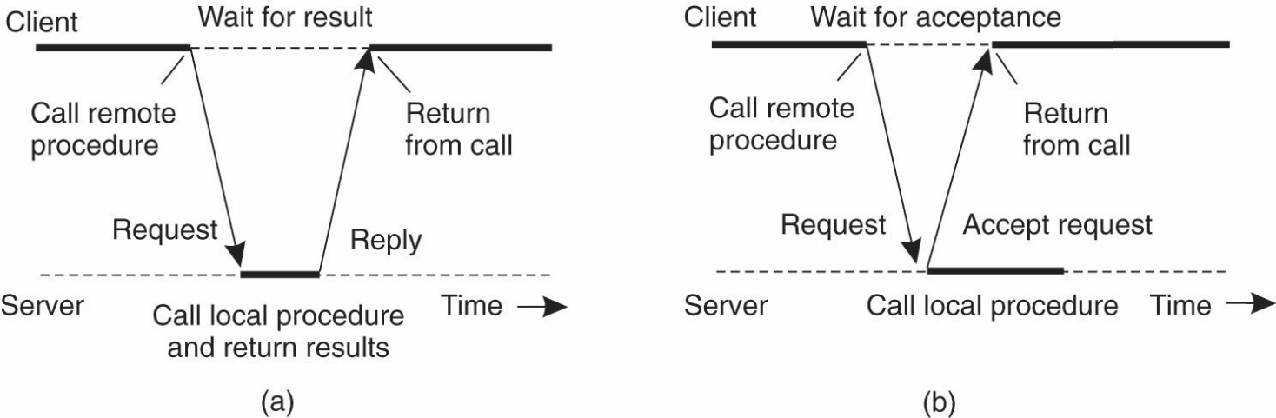

**Проблемы RPC.**

**Проблемы передачи параметров**

* Основная функция клиентской заглушки является прием параметров и их передача серверной стороне. Следовательно необходимо согласовать один из возможных способов передачи – приема параметров. Например возможны варианты передачи параметров:
  + по значению (copy-by-value),
  + по ссылке (copy-by-reference),
  + путем копирования/восстановления (call-by-copy/restore).
* Согласование форматов передаваемых сообщений и видов представления простых типов данных;
* Выбор способа передачи параметров - по значению (call-by-value), по ссылке (call-by-reference) или с помощью копирования/восстановления (call-by-copy/restore).
  + Передача параметров по значению (Call-by-value): выполняется в рамках того же процесса в котором выполняется вызов RPC. Значения параметров помещаются в стек процесса и действуют как локальные переменные.
  + Передача параметров по ссылке (Call-by-reference): выполняется в рамках того же процесса в котором выполняется вызов RPC. Указатель на структуру параметров помещается в стек процесса.
  + существует еще один механизм передачи параметров, хотя он не используется в большинстве языков программирования, он называется "вызов копированием/восстановлением" (call-by-copy/restore). Переменная копируется в стек вызывающей стороной, как при вызове по значению, а затем копируется обратно после вызова, перезаписывая исходное значение вызывающей стороны
* Решение о том, какой механизм передачи параметров использовать, обычно принимается разработчиками языка и является фиксированным свойством языка. Иногда это зависит от передаваемого типа данных.
* Выбор представления данных.
* Выбор сетевого протокола для сетевого взаимодействия между клиентом и сервером.

**Согласование интерфейсов**

* Согласование интерфейсов обращения к заглушкам клиента и сервера;
* Для упрощения работы интерфейсы часто описываются с использованием *языка определения интерфейсов (Interface Definition Language, IDL).*

**Генерация кодов заглушек**

Обеспечение генерации кодов заглушек клиента и сервера;

Интерфейс, определенный на чем-то вроде IDL, компилируется затем в заглушки клиента и сервера, а также в соответствующие интерфейсы времени компиляции и времени выполнения.

**Решение проблемы сетевой идентификации серверов и механизмы их поиска клиентами;**

**Связывание (привязка клиента к серверу)**

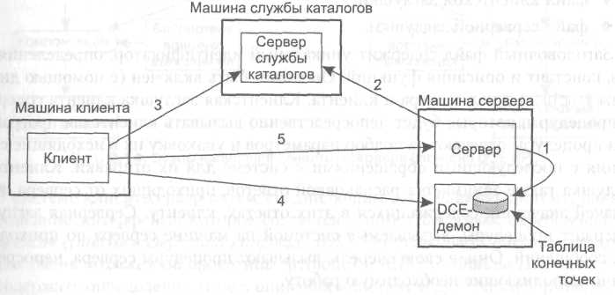

Привязка выполняется в несколько этапов.

1. Регистрация конечной точки.
2. Регистрация службы.
3. Поиск сервера службы каталогов.
4. Опрос конечной точки.
5. Выполнение вызова RPC.

**Клиент и сервер должны согласовать:**

* Формат сообщений, которыми они будут обмениваться (Message format).
* Формат сложных структур данных (Format of complex data structures).
* Транспортный протокол (TCP или UDP).

**Согласование сетевых протоколов**

* Например, стороны могут решить использовать транспортный протокол с соединениями, такой как TCP/IP.
* Альтернативой ему будет ненадежная служба дейтаграмм, в этом случае клиент и сервер должны включить реализацию схемы контроля ошибок в RPC.

На практике возможны различные варианты.

**Связывание**

Связывание: присвоение значений некоторым атрибутам службы RPC (например, назначение адресов идентификаторам). В разных стандартах используются разные схемы назначения атрибутов.

* Sun RPC (ONC) имеет исполняемую службу связывания, работающую на определенном порту на каждом компьютере (the port mapper).
* Клиенты находят нужный им сервис с помощью этой службы порт маппера.
* В DCE на машинах серверах работает демон хранящий таблицу пар <server, port #>. Также сервер должен зарегистрировать свой сетевой адрес в службе каталогов, работающем в сети.

**Различные реализации RPC.**

* Sun RPC известный под названием Open Network Computing (ONC) RPC – широко применяемый стандарт RPC , особенно в ОС UNIX, Linux и других Unix-подобных системах (Oracle Solaris, FreeBSD, OpenBSD, MacOS X и др.).
* DCE RPC: Distributed Computing Environment
  + Разработана фондом открытого ПО Open Software Foundation (OSF) (не следует путать с Open Source ПО).
  + Адаптирован как стандарт фирмой Microsoft
  + Реализован в качестве надежного ПО промежуточного слоя во многих современных ОС.
  + Обеспечивает работу между операционными системами и пользовательскими приложениями.

**Удаленный вызов методов (RMI).**

* Основан на идеях используемых в RPC. Обеспечивает Java процессу, исполняемому на одной виртуальной Java машине вызывать процесс, работающий на другой виртуальной Java машине.
* Поддерживает создание распределенных Java систем.

1. **Коммуникации ориентированные на передачу сообщений (Message Oriented Communication). Сокеты. Использование сокетов клиентом и сервером. Коммуникации на основе сокетов. Общая схема взаимодействия клиента и сервера с использованием сокетов.**

**Коммуникации ориентированные на передачу сообщений (Message Oriented Communication).**

* Несмотря на то, что RPC и RMI поддерживают прозрачность доступа, однако не всегда это делается походящим способом.
* Например:
  + когда принимающая сторона в момент выдачи запроса клиентом, выполняет необходимы альтернативные услуги связи, связанные с запросом от другого клиента, что приводит к увеличению времени выполнения, а то и к потере запроса.
  + внутренняя синхронная природа RPC, из-за которой клиент блокируется до тех пор, пока его запрос не будет обработан, может потребоваться заменить чем-то другим.
* Такой заменой могут быть коммуникации ориентированные на обмен сообщениями, которые обладают большей гибкостью.
* Эти коммуникации основываются на уровне транспортных протоколов (транспортный уровень OSI.)
* Стандартизованными интерфейсами к транспортному уровню OSI являются cокеты:
  + (Berkeley UNIX);
  + XTI (X/Open Transport Interface), ранее известные как TLI (AT&T model) – двойник сокетов Berkeley.

**Сокеты.**

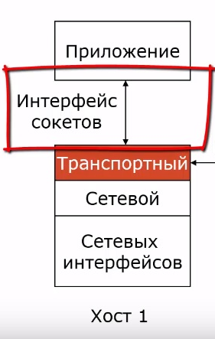

* Сокеты впервые появились в операционной системе (ОС) Berkeley Unix 4.2 BSD в 1983 году.
* Концептуально сокет - это конечная точка связи, в которую приложение может записывать данные, которые должны быть отправлены по базовой сети, и из которой могут быть прочитаны входящие данные.
* Сокет образует абстракцию над фактическим портом, который используется локальной операционной системой для определенного транспортного протокола.
* Связь между конечными точками используется приложениями для записи/чтения в/из сети.
* Сокеты являются абстракцией реальных коммуникаций с конечными точками обслуживания средствами локальной ОС.
* Адрес сокета: Адрес IP + номер порта

**Использование сокетов клиентом и сервером.**

**сервером**

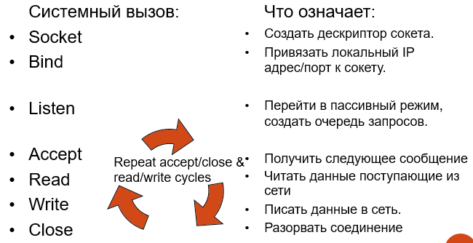

**клиентом**

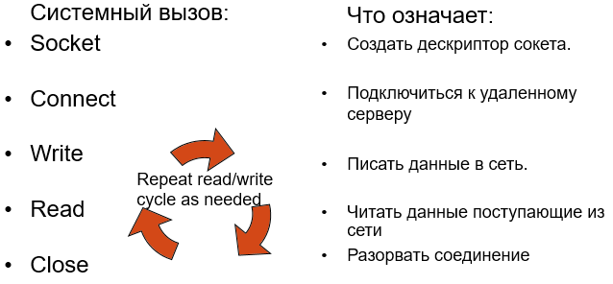

**Коммуникации на основе сокетов.**

* Используя сокеты, **клиенты и** **серверы** **могут устанавливать между собой связь** в рамках сессии ориентированной на соединение (connection-oriented communication session).
* **На серверах** используются первые четыре функции **(socket, bind, listen, accept)**, в то время как на **клиентах** используются примитивы (функции) – **socket и connect**.
* Затем на клиенте и сервере поочередно выполняются операции записи-чтения **(client/write, server/read, server/write, client/read),** а в случае закрытия соединения операция close, закрывающая соединение.

**Общая схема взаимодействия клиента и сервера с использованием сокетов.**

Общая схема взаимодействия клиента и сервера с использованием сокетов для коммуникаций, ориентированных на соединение

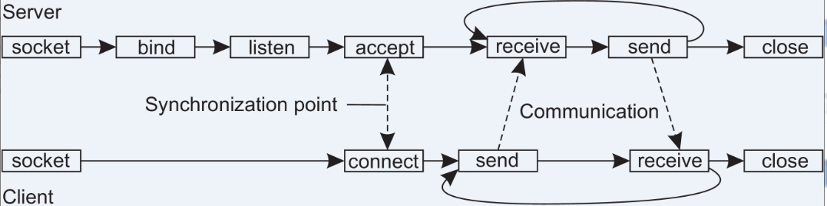

**Сервер:**

* Примитив bind выполняет привязку локального адреса к только что созданному сокету. Например, сервер должен связать IP-адрес своей машины с номером порта (возможно, общеизвестным) сокета. Привязка сообщает операционной системе, что сервер намерен получать сообщения только на указанные адрес и порт.
* Примитив listen применяется только для коммуникаций, ориентированных на соединение. Это неблокирующий вызов, требующий от локальной операционной системы зарезервировать буфер для определенного максимального количества соединений, которое вызывающий процесс намерен поддерживать.
* Вызов примитива accept блокирует вызывающий процесс до прихода запроса на соединение. Когда этот запрос придет, локальная операционная система создаст новый сокет с теми же свойствами, что и у базового, и возвратит его вызывающему процессу.

**Клиент.**

* На стороне клиента все начинается с создания сокета при помощи примитива socket, однако в явной привязке сокета к локальному адресу нет необходимости, поскольку операционная система может динамически выделить порт при установлении соединения.
* Примитив connect требует, чтобы вызывающий процесс указал адрес транспортного уровня, на который будет отправлен запрос на соединение.
* Клиент блокируется до тех пор, пока соединение не будет установлено.
* После установления соединения стороны начинают обмениваться информацией при помощи примитивов write и read, предназначенных для посылки и приема данных соответственно.
* Наконец, закрытие соединения при использовании сокетов симметрично и может быть осуществлено как клиентом, так и сервером путем вызова примитива close.

1. **Интерфейс передачи (обмена) сообщений (MPI-Message-Passing Interface ). Коммуникации в MPI. Некоторые из наиболее используемых примитивов MPI. Асинхронная и синхронная связь в MPI. Причина поддержки MPI большого числа вариантов взаимодействия. Приложения MPI против Клиент-сервер.**

**Интерфейс передачи (обмена) сообщений (MPI-Message-Passing Interface ).**

* MPI - это библиотека спецификаций обмена сообщениями, предложенная в качестве стандарта (is a library specification for message-passing, proposed as a standard by) комитетом производителей, реализаторов и пользователей.
* MPI разработан для обеспечения обмена сообщениями между узлами вычислительного кластера на основе асинхронной сохранной (persistent) связи сообщений при выполнении параллельных вычислений. Но поддерживаются и синхронные взаимодействия.
* MPI используется во многих системных окружениях, включая как вычислительные кластеры, так и гетерогенные сети.
* MPI является платформо-независимым решением.
* MPICH2 - это популярная реализация стандарта MPI .
* MPI разработан для параллельных приложений и, как таковой, адаптирован к переходным процессам связи. Он напрямую использует базовую сеть. Кроме того, предполагается, что серьезные сбои, такие как сбои процессов или сетевых разделов, являются фатальными и не требуют автоматического восстановления.

**Коммуникации в MPI.**

MPI предполагает использование базовых сетей и не предусматривает ничего, напоминающего коммуникационные серверы. Кроме того, он предусматривает, что серьезные сбои в системе, такие как аварии процессов или участков сети, фатальны и не могут быть восстановлены автоматически.

* Коммуникации предполагаются между группой процессов известных друг другу.
* Для группу прцессов назначается свой уникальный идентификатор - groupID . Для каждого процесса включенного в группу назначается свой идентификатор процесса – processID.
* Пара (groupID, processID) выполняют роль адреса процесса при коммуникациях на основе MPI.

**Коммуникационная схема MPI**

Коммуникационные функции MPI предоставляют вычислительным процессам MPI-программы работающей на узлах кластера следующие способы взаимодействия:

* Индивидуальные;
* Групповые.

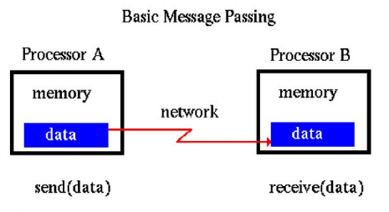

**Коммуникации точка-точка**

Различают следующие виды индивидуальных коммуникаций:

* Блокируемые/неблокируемые
* Синхронные/асинхронные
* Буферизованные
* Пересылка по готовности

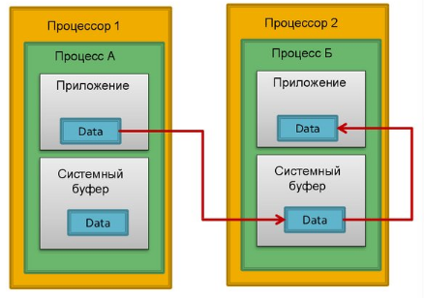

**Некоторые из наиболее используемых примитивов MPI.**

|  |  |
| --- | --- |
| Примитив | Назначение |
| MPI_bsend | Поместить исходящее сообщение в локальный буфер отсылки |
| MPI_send | Послать сообщение и ожидать, пока оно не будет скопировано в локальный или удаленный буфер |
| MPI_ssend | Послать сообщение и ожидать начала его передачи на обработку |
| MPI_sendrecv | Послать сообщение и ожидать ответа |
| MPI_isend | Передать ссылку на исходящее сообщение и продолжить работу |
| MPI_issend | Передать ссылку на исходящее сообщение и ожидать начала его передачи на обработку |
| MPI_recv | Принять сообщение, блокировать работу в случае его отсутствия |
| MPI_irecv | Проверить наличие входящих сообщений, не блокируя работы |

**Асинхронная и синхронная связь в MPI.**

**Асинхронная связь.**

Оператор MPI_bsend: обеспечивает асинхронную сохранную связь между процессами.

* После выполнения этой операции, передающий процесс (sender) продолжает выполнение кода, одновременно с копирование сообщения в локальный буфер для последующей доставки процессу получателю (bsend = buffer send).
* Сообщение будет скопировано в буфер на принимающей машине и позднее будет получено процессом в ответ на выдачу оператора (примитива) receive.

**Синхронная связь**

MPI_send: блокирует передачу до тех пор пока сообщение не будет скопировано в локальный или удаленный буфер (синхронная связь). Семантика зависит от реализации.

* MPI_ssend: передающий процесс блокируется до тех пор пока запрос не будет принят приемником.
* MPI_sendrecv: отправляет сообщение и ожидает ответа (по сути аналогично RPC)

В целом MPI поддерживает большое число функций (более 100), предназначенных для организации сетевых взаимодействий в многомашинных вычислительных системах (вычислительных кластерах).

**Прием сообщений.**

* Операция MPI_recv вызывается для приема сообщения и блокирует запустивший процесс до прихода сообщения (синхронная связь).
* Существует также и асинхронный вариант этой операции под именем MPI_irecv, вызовом которого получатель показывает, что он готов к приему сообщений. Получатель может проверить, имеются ли пришедшие сообщения, или заблокироваться в ожидании таковых.

**Причина поддержки MPI большого числа вариантов взаимодействия.**

* Причина поддержки такого разнообразия вариантов взаимодействия состоит в том, что разработчики систем MPI должны иметь все возможности для оптимизации производительности многомашинных вычислительных систем (MIMD – системы по классификации Флина).
* Семантика коммуникационных примитивов MPI не всегда проста, и иногда замена различных примитивов никак не влияет на правильность программы.

**Приложения MPI против Клиент-сервер.**

* Процессы в параллельных системах на базе MPI действуют более независимо, подобно пирам в одноранговых системах (р2р).
* Коммуникации могут обеспечивать обмен сообщениями в нескольких направлениях.
* Коммуникации в системах клиент сервер являются более структурированными.

1. **Промежуточный уровень ориентированный на сообщения. Сохранная связь на основе сообщений. Системы очередей сообщений. Модель очередей сообщений. Варианты слабосвязанных взаимодействий с использованием очередей.**

**Промежуточный уровень ориентированный на сообщения.**

**[Ничего нет в лекциях]**

**Сохранная связь на основе сообщений.**

**[Ничего нет в лекциях]**

**Системы очередей сообщений.**

* Системы очередей сообщений создают расширенную поддержку асинхронной сохранной связи.
* Смысл этих систем заключается в том, что они предоставляют возможность промежуточного хранения сообщений, не требуя активности во время передачи сообщений ни от отправителя, ни от получателя.
* Их существенное отличие от сокетов Беркли и интерфейса MPI состоит в том, что системы очередей сообщений обычно предназначены для поддержки обмена сообщениями, занимающего минуты, а не секунды или миллисекунды.

**Модель очередей сообщений.**

* Парадигма очереди сообщений сродни шаблону **издатель-подписчик** Основная идея, лежащая в основе систем очередей сообщений, состоит в том, что **приложения общаются** между собой путем **помещения сообщений** в специальные **очереди**.
* Эти сообщения **передаются по цепочке коммуникационных серверов** и в конце концов достигают места назначения, даже в том случае, если получатель в момент отправки сообщения был неактивен.
* **На практике** большинство коммуникационных серверов **напрямую соединены друг с другом**. Другими словами, сообщение обычно пересылается непосредственно на сервер получателя.
* В принципе **каждое приложение имеет собственную очередь**, в которую могут посылать сообщения другие приложения. Очередь может быть прочитана только связанным с ней приложением, при этом несколько приложений могут совместно использовать одну очередь.
* Важный момент в системах очередей сообщений **СОСТОИТ В ТОМ, ЧТО** отправитель обычно в состоянии **гарантировать** только **попадание сообщения** — рано или поздно — в **очередь получателя**. Никакие гарантии относительно того, будет ли сообщение действительно прочитано, невозможны, это полностью определяется поведением получателя.
* Подобная семантика определяет **слабосвязанное взаимодействие**. Именно поэтому у получателя нет необходимости быть активным в то время, когда сообщение пересылается в его очередь.

**Варианты слабосвязанных взаимодействий с использованием очередей**

* Отправитель и получатель могут выполняться абсолютно независимо друг от друга.
* На самом деле, как только сообщение поставлено в очередь, оно будет оставаться в ней до удаления, независимо от того, активен его отправитель или его получатель.

Возможны следующие варианты:

a) **отправитель и получатель** в ходе всего процесса передачи сообщения **находятся в активном состоянии.**

b) **активен только отправитель**, в то время как получатель отключен, то есть находится в состоянии, исключающем возможность доставки сообщения. Тем не менее отправитель все же в состоянии отправлять сообщения.

c) комбинация из **активного получателя и пассивного отправителя**. В этом случае получатель может прочитать сообщения, которые были посланы ему ранее, наличия работающих отправителей этих сообщений при этом совершенно не требуется.

d) вариант, когда система сохраняет и передает сообщения, даже **при неработающих отправителе и получателе**.

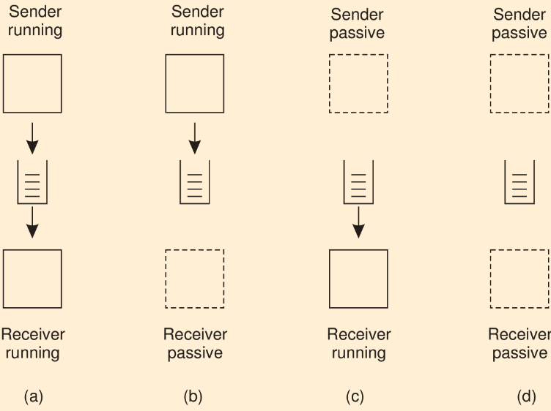

1. **Базовый интерфейс очереди. Функции базового интерфейса очереди. Общая архитектура системы очередей сообщений. Управление очередями в распределенных системах. Ретрансляторы очередей. Маршрутизаторы очередей. Брокеры сообщений.**

**Базовый интерфейс очереди.**

* Сообщения в принципе могут содержать любые данные. Единственно важный момент — они должны быть правильно адресованы.
* На практике адресация осуществляется путем предоставления уникального в пределах системы имени очереди, в которую направляется письмо.
* В некоторых случаях размер сообщений может быть ограничен, несмотря на то что, возможно, базовая система в состоянии разбивать большие сообщения на части и собирать их обратно в единое целое абсолютно прозрачно для приложений.
* Эффект подобного подхода — В ТОМ, что базовый интерфейс, предоставляемый приложениям, в результате можно сделать очень простым.

|  |  |
| --- | --- |
| Примитив | Назначение |
| Put | Добавить сообщение в соответствующую очередь. |
| Get | Приостановить работу до тех пор, пока в соответствующей очереди не появятся сообщения, затем извлечь первое сообщение |
| Poll | Приостановить работу до тех пор, пока в соответствующей очереди не появятся сообщения, затем извлечь первое сообщение |
| Notify | Вставить дескриптор функции, которая будет вызвана при помещении сообщения в соответствующую очередь |

**Функции базового интерфейса очереди.**

* Примитив **put** вызывается отправителем для передачи сообщения базовой системе, где оно будет помещено в соответствующую очередь. Это **неблокирующий** вызов.
* Примитив **get** — это блокирующий вызов, посредством которого авторизованный процесс может извлечь самое старое сообщение из определенной очереди. Процесс блокируется только в том случае, если очередь пуста. Варианты этого вызова включают в себя поиск в очереди определенного сообщения, например, с использованием приоритетов или образца для сравнения.
* Неблокирующий вариант представлен примитивом **poll**. Если очередь пуста или искомое сообщение не найдено, вызвавший этот примитив процесс продолжает свою работу.
* И, наконец, большинство систем очередей сообщений поддерживают также процесс **вставки дескриптора функции обратного вызова** (callback function), которая автоматически вызывается при попадании сообщения в очередь (примитив **notify**).
* **Обратные вызовы** могут быть также использованы для автоматического запуска процесса, который будет забирать сообщения из очереди, если ни один процесс в настоящее время не запущен. Подобное поведение обычно реализуется при помощи демона на стороне получателя, который постоянно проверяет очередь на наличие входящих сообщений и поступает в соответствии с результатами проверки.

**Общая архитектура системы очередей сообщений.**

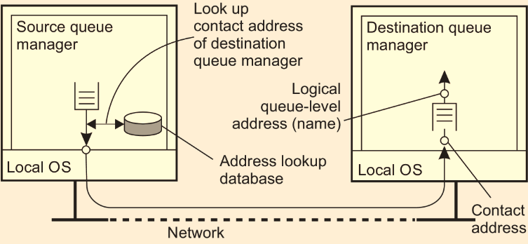

* Важно понимать, что набор очередей разнесен по множеству машин.
* Для того чтобы система очередей сообщений могла перемещать сообщения, она должна поддерживать отображение очередей на сетевые адреса.
* На практике это означает, что она должна поддерживать базу данных (возможно, распределенную) *имен очередей (queue names) в соответствии с их сетевым местоположением,* как показано на рис.
* Это отображение полностью аналогично использованию системы доменных имен (DNS) для электронной почты Интернета. Так, например, для отсылки почты на логический *почтовый адрес* steen@cs.vu.nl почтовая система запрашивает у DNS *сетевой адрес (то есть IP-*адрес) почтового сервера получателя, чтобы затем использовать его для передачи сообщений.

**Управление очередями в распределенных системах.**

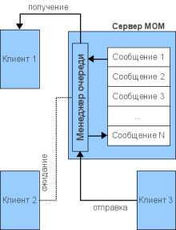

* Очереди управляются *менеджерами очередей (queue managers). Обычно менеджер* очередей взаимодействует непосредственно с отправляющими и принимающими сообщения приложениями.
* Очевидно, что при работе с очень большими системами очередей сообщений возникнет проблема масштабируемости.
* Существуют, однако, и специализированные менеджеры очередей, которые работают как:
  + маршрутизаторы, или ретрансляторы.
* Таким образом, система очередей сообщений может постепенно превратиться в законченную наложенную (оверлейную) сеть (overlay network) на уровне приложений.

**Ретрансляторы очередей.**

* Ретрансляторы перенаправляют приходящие сообщения другим менеджерам очередей.
* Ретрансляторы могут быть удобны по нескольким причинам. Так, во многих системах очередей сообщений не существует общих служб именования, которые могли бы динамически поддерживать отображение имен на адреса. Вместо этого топология сети с очередями сделана статической, а каждый менеджер очередей имеет копию отображения очередей на адреса.
* В крупномасштабных системах очередей сообщений подобный подход легко может привести к трудностям в управлении сетью.
* Другой причиной использования ретрансляторов является их способность производить вторичную обработку сообщений. Так, например, в *целях безопасности* или защиты от сбоев может быть необходимо ведение журнала сообщений.
* Специальный тип ретрансляторов, в состоянии работать как шлюз, преобразуя сообщения в удобный для получателя вид.
* И, наконец, ретрансляторы могут использоваться для групповой рассылки. В этом случае входящее сообщение просто помещается в каждую из исходящих очередей.

**Маршрутизаторы очередей.**

* Этот подход схож с ранней конструкцией системы МВоnе поверх Интернета, в которой обычные пользовательские процессы конфигурировались для маршрутизации групповых рассылок.
* Сегодня маршрутизаторы сами поддерживают групповые рассылки и необходимость в оверлейных групповых рассылках сильно сократилась.

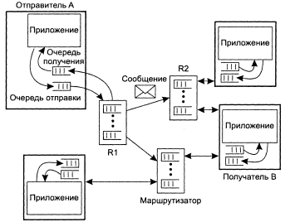

* Когда отправитель А помещает в локальную очередь сообщение для получателя В, это сообщение передается на ближайший маршрутизатор R1.
* При этом маршрутизатор знает, что делать с этим сообщением, и передает его в направлении В. Так, R1 может понять по имени 5, что сообщение следует передать на маршрутизатор R2.
* Таким образом, при добавлении или удалении очередей обновление информации потребуется только маршрутизаторам, в то время как остальным менеджерам очередей достаточно будет знать только местоположение ближайшего маршрутизатора.
* Следовательно, маршрутизаторы могут помочь в создании масштабируемых систем очередей сообщений.

Однако по мере роста сети очередей сообщений становится ясно, что ручное конфигурирование невозможно при больших размерах сети.

Единственным решением будет использование динамической схемы маршрутизации, такой же как в компьютерных сетях.

**Брокеры сообщений.**

* Важнейшей областью применения систем очередей сообщений является интеграция существующих и новых приложений в единые согласованные распределенные информационные системы.
* Интеграция требует, чтобы приложения понимали сообщения, которые они получают, т.е. управляемые сообщения должны иметь тот формат, которого ожидает получатель.
* Альтернатива состоит в том, чтобы принять единый формат сообщений, как это было сделано с традиционными сетевыми протоколами.
* К сожалению, этот подход для систем очередей сообщений в общем случае неприменим. Проблема состоит в уровне абстракций, которыми оперируют эти системы. Единый формат сообщений имеет смысл, только если набор процессов, использующих этот формат, в реальности достаточно однотипен.

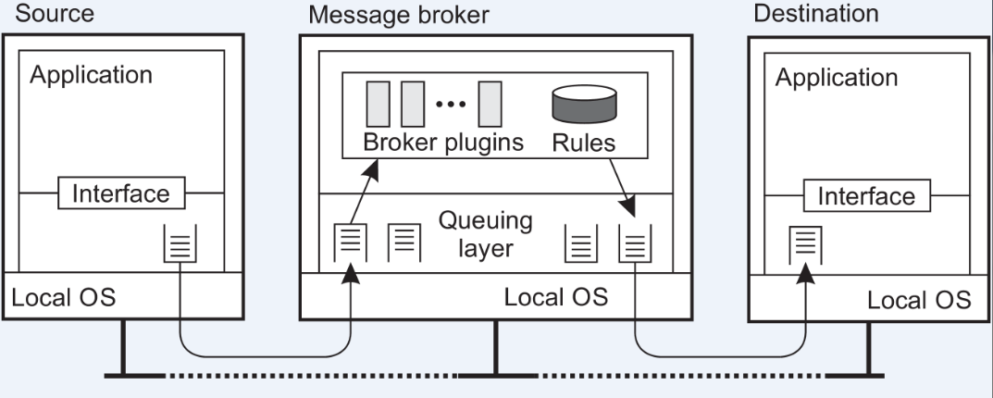

В системах очередей сообщений преобразование производится на специальных узлах сети массового обслуживания, известных под названием *брокеров сообщений* *(message brokers).*

* Брокер сообщений работает как шлюз прикладного уровня в системе очередей сообщений.
* Его основная задача — преобразование входящих сообщений в формат, который понимается целевым приложением.
* Для системы очередей сообщений брокер сообщений — это просто еще одно приложение

1. **Сервисы MOM. Виды сервисов МОМ. API и протоколы систем очередей сообщений. API с поддержкой Message Oriented Middleware (MOM).**

**Сервисы MOM.**

Сервисы MOM хорошо зарекомендовали себя в сильно распределенных приложениях, используемых в гетерогенной сети с медленными и ненадежными соединениями. Это, во-многом, достигается благодаря поддержке уровней «качества обслуживания»:

* надежная доставка сообщений (reliable message delivery) — система MOM гарантирует, что в процессе обмена ни одно сообщение не будет утеряно;
* гарантированная доставка сообщений (guaranteed message delivery) — сообщение доставляется адресату немедленно или через заданный промежуток времени, не превышающий определенного значения (в случае, если сеть в данный момент не доступна);
* застрахованная доставка сообщений (assured message delivery) — каждое сообщение доставляется только один раз.

**Виды сервисов МОМ.**

* Очереди сообщений представляют собой мощный, гибкий и в то же время простой механизм межпрограммного взаимодействия.
* Помимо приведенной, можно сказать классической, схемы с очередями, разработаны и используются сервисы MOM с *непосредственной передачей сообщений* и на основе *подписки*.
* Системы с непосредственной передачей сообщений (message passing) используют логическое сетевое соединение для обмена сообщениями между взаимодействующими приложениями. Эта схема удобна в тех случаях, когда клиенты и серверы сообщений используются в сильно связанной сетевой инфраструктуре и синхронизированы по времени.
* Сервисы MOM, обслуживающие клиентов по подписке/публикации (publish&subscribe) работают по принципу, напоминающему почтовую рассылку: одно приложение публикует информацию в сети, а другие подписываются на эту публикацию для получения необходимых данных. Взаимодействующие таким способом приложения полностью независимы друг от друга, что представляет возможности динамической реконфигурации всей распределенной системы.

**API и протоколы систем очередей сообщений.**

* Брокер сообщений – это приложение промежуточного слоя работающее как шлюз прикладного уровня в системе очередей сообщений.
* Как и любое приложение брокер сообщений может вызываться с помощью API – прикладного программного интерфейса.
* В тоже время к брокер сообщений должен поддерживать какой-нибудь протокол , обеспечивающий сетевое взаимодействие между вызывающей и принимающей сторонами.
* В простейшем случае это может быть уникальный протокол работающий на основе стека TCP/IP.

**API с поддержкой Message Oriented Middleware (MOM).**

* Java Message Service (JMS) API - это API с поддержкой Java Message Oriented Middleware (MOM) для отправки сообщений между двумя или несколькими клиентами. JMS является частью платформы Java, Enterprise Edition.
* Подобные цели преследовал проект OpenMAMA (Open Middleware Agnostic Messaging API), который является легковесным уровнем интеграции для систем построенных на основе МОМ.

1. **Протоколы МОМ. AMQP Advanced Message-Queuing Protocol. Основные компоненты AMQP. Использование системной шины для интеграции приложений созданных для разных программно-аппаратных платформ.**

**Протоколы МОМ. AMQP Advanced Message-Queuing Protocol.**

* MQTT (Message Queue Telemetry Transport ) – упрощенный сетевой протокол, работающий поверх протоколов транспортного уровня,
* AMQP (Advanced Message Queuing Protocol) – протокол обмена сообщениями между компонентами системы,
* XMPP- (Extensible Messaging and Presence Protocol) – расширяемый протокол обмена сообщениями и данными о присутствии,
* STOMP (Simple/Streaming Text Oriented Messaging Protocol) – потоковый тексто-ориентированный протокол обмена сообщениями.

**Основные компоненты AMQP.**

* Модель AMQP, которая предоставляет способы приема, маршрутизации, хранения сообщений, добавления сообщений в очередь и их обработки, основана на четких определениях следующих компонентов:
* **Точка обмена**: часть брокера (то есть сервер), которая получает сообщения и направляет их в очереди.
* **Очередь сообщений**: именованный объект, с которым связаны сообщения и откуда их получают потребители.
* **Привязки**: правила распространения сообщений из точек обмена в очереди.

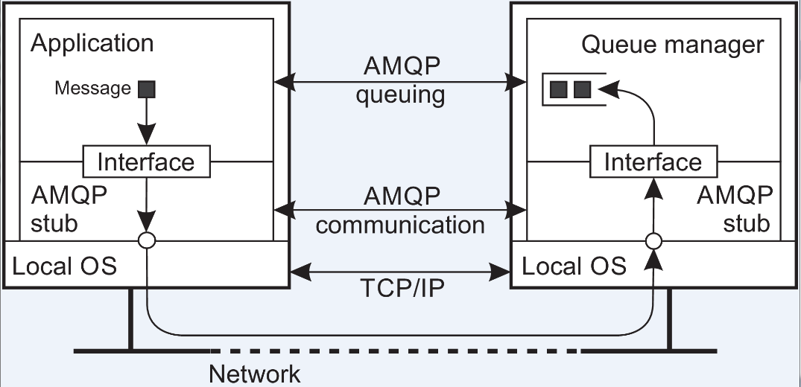

**Использование системной шины для интеграции приложений созданных для разных программно-аппаратных платформ.**

Поддержка протокола AMQP 1.0 в Azure Service Bus означает, что предоставляемые сервисной шиной возможности очередей и обмена сообщениями с использованием брокера публикации/подписки можно использовать на различных платформах.

Пример сценария развертывания, показывающий межплатформенный обмен сообщениями с использованием служебной шины и протокола AMQP 1.0

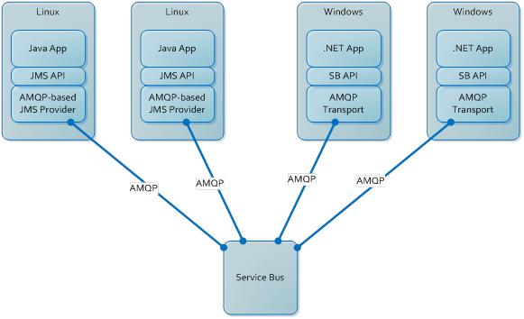

1. **Коммуникации ориентированные на передачу потоков. Понятие среды переноса информации. Поток данных. Простые и комплексные потоки данных. Асинхронный и синхронный режимы передачи потоков данных. Изохронный режим передачи.**

**Коммуникации ориентированные на передачу потоков.**

* Виды связи RPC, RMI, МОМ – все они основываются на обмене дискретными данными.
  + Для данных этого типа временные характеристики их доставки не влияют на корректность, а только на производительность обработки.
* Коммуникации на основе потоков предполагают, что содержимое сообщений должно быть доставлено с определенной скоростью, так как от этого зависит корректность его представление.
  + Например, аудио- и видео данные.
* Для воспроизведения звука необходимо, чтобы выборки аудиопотока проигрывались в том же порядке, в котором они представлены в потоке данных, и с интервалами ровно по 1/44100 с. Воспроизведение с другой скоростью создаст неверное представление об исходном звуке.

**Понятие среды переноса информации.**

* Под средой понимается то, что несет информацию. Сюда могут входить среды передачи и хранения, среда представления, например монитор, и т. д. Важнейшая характеристика среды — способ *представления*
* Так, текст обычно кодируется символами ASCII или Unicode. Изображения могут быть представлены в различных форматах, например GIF или JPEG. Аудиопотоки в компьютерных системах могут кодироваться, например, с помощью 16-битных выборок, использующих импульсно-кодовую модуляцию.
* В *непрерывгюй среде представления {continuous representation media) временные* соотношения между различными элементами данных лежат в основе корректной интерпретации смысла данных.
* В отличие от непрерывной среды *дискрет7шя среда представления (discrete representation media), характеризуется тем, что временные соотношения между* элементами данных не играют фундаментальной роли в правильной интерпретации данных. Типичными примерами дискретной среды являются представления текста и статических изображений, а также объектный код и исполняемые файлы.

**Поток данных.**

* Для обмена критичной ко времени передачи информацией распределенные системы обычно предоставляют поддержку *потоков данных (data streams, или просто streams). Поток данных есть не что иное, как последовательность элементов* данных.
* Потоки данных применимы как для дискретной, так *и для непрерывной* среды представления.
* Так, каналы UNIX или соединения TCP/IP представляют собой типичные примеры дискретных потоков данных (байт-ориентированных).
* Воспроизведение звукового файла обычно требует непрерывного потока данных между файлом и устройством воспроизведения.
* Временные характеристики важны для непрерывных потоков данных. Для поддержания временных характеристик часто приходится выбирать между различными режимами передачи.

**Простые и комплексные потоки данных.**

* Простой поток данных (simple stream) содержит только одну последовательность данных.
* Комплексный поток данных (complex stream) состоит из нескольких связанных простых потоков, именуемых вложенными потоками данных (substreams).
* Взаимодействие между вложенными потоками в комплексном потоке часто также зависит от времени.
* Так, например, стереозвук может передаваться посредством комплексного потока, содержащего два вложенных потока, каждый из которых используется для одного аудиоканала.
* Важно отметить, что эти два вложенных потока постоянно синхронизированы. Другими словами, элементы данных каждого из потоков должны передаваться попарно для получения стереоэффекта.

**Асинхронный и синхронный режимы передачи потоков данных.**

* В **асинхронном** режиме передачи (asynchronous transmission mode) элементы данных передаются в поток один за другим, но на их дальнейшую передачу никаких ограничений в части временных характеристик не вводится. Это традиционный вариант для дискретных потоков данных. Так, файл можно преобразовать в поток данных, но выяснять точный момент окончания передачи каждого элемента данных чаще всего бессмысленно.
* В **синхронном** режиме передачи (synchronous transmission mode) для каждого элемента в потоке данных определяется максимальная задержка сквозной передачи.

Если элемент данных был передан значительно быстрее максимально допустимой задержки, это не важно. Так, например, датчик может с определенной частотой измерять температуру и пересылать эти измерения по сети оператору.

**Изохронный режим передачи.**

* При **изохронном** режиме передачи (isochronous transmission mode) необходимо, чтобы все элементы данных передавались вовремя. Это означает, что передача данных ограничена максимально, а также минимально допустимыми задержками, также известными под названием предельного дрожания.
* **Изохронный** режим передачи, в частности, представляет интерес для распределенных систем мультимедиа, поскольку играет значительную роль в воспроизведении аудио- и видеоинформации.

1. **Передача потока данных по сети. Групповая передача потоков. Качество обслуживания потоков данных. Алгоритм корзины элементарных пакетов.**

**Передача потока данных по сети.**

* При передаче данных через сеть процесс-источник может читать данные из аудиофайла и пересылать их, байт за байтом, по сети. Приемник может быть процессом, по мере поступления выбирающим байты и передающим их на локальное устройство звуковоспроизведения.
* В распределенных мульти-медийных системах можно реализовать прямое соединение между источником и приемником (а).
* Также , видеопоток, создаваемый камерой, может напрямую передаваться на дисплей (б).

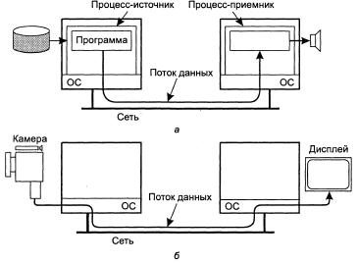

**Групповая передача потоков.**

* Другая ситуация имеет место в зависимости от того, имеется у нас всего один источник или приемник или мы можем организовать многостороннюю связь.
* Наиболее частая ситуация при многосторонней связи — присоединение к потоку данных нескольких приемников. Другими словами, осуществляется групповая рассылка потока данных нескольким получателям.

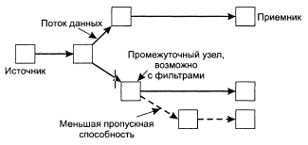

Главной проблемой групповой рассылки потоков данных являются разные требования

разных приемников к качеству потока.

**Качество обслуживания потоков данных.**

* Временные зависимости и другие нефункциональные требования обычно выражаются
* в виде требований к качеству обслуживания (Quality of Sewice, QpS).
* Эти требования описывают, что должны сделать базовая распределенная система и сеть для того, чтобы гарантировать, например, сохранение в потоке данных временных соотношений.
* Требования QoS для непрерывных потоков данных в основном характеризуются временными диаграммами, объемом и надежностью.

**Алгоритм корзины элементарных пакетов.**

* Спецификация передачи приведенная выше сформулирована в понятиях алгоритма корзины элементарных пакетов, который описывает, каким образом поток формирует сетевой трафик.
* Основная идея состоит в том, что элементарные пакеты генерируются с постоянной скоростью. Элементарный пакет содержит фиксированное число байтов, которые приложение намерено передать по сети. Элементарные пакеты собираются в корзину, емкость которой ограничена.
* После переполнения корзины элементарные пакеты просто пропадают. Каждый раз, когда приложение хочет передать в сеть элемент данных размером N, оно должно извлечь из корзины столько элементарных пакетов, чтобы их суммарный размер был не менее N байт. То есть, например, если каждый элементарный пакет N имеет длину k байт, приложение должно удалить из корзины как минимум N/k элементарных пакетов.

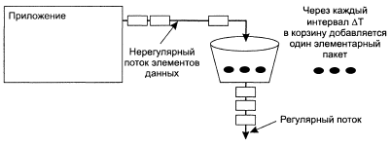

1. **Основные механизмы синхронизации в распределенных системах.**

* Синхронизация часов
* Логические часы
* Глобальное состояние
* Алгоритмы голосования
* Взаимное исключение
* Распределенные транзакции

1. **Синхронизация времени. Три философии (цели) синхронизации часов.**

* Попытаться обеспечить как можно более точную синхронизацию с реальным временем UTC.
* Попытаться обеспечить максимально возможную синхронизацию узлов друг с другом, даже в ущерб синхронизацией с UTC.
* Обеспечить синхронизацию достаточную для обеспечения правильного взаимодействия узлов друг с другом на основе сохранения правильного порядка обмена сообщениями. В этом случае говорят о логических часах РС.

1. **Алгоритмы синхронизации часов. Алгоритм Беркли. Алгоритм Кристиана. Задержка при передачи значения времени по сети. Множественные внешние источники точного времени. Отметки времени Лампорта.**

**Алгоритмы синхронизации часов.**

* Network Time Protocol (NTP):
  + Цель: обеспечить синхронизацию всех часов по UTC в пределах 1-50мс. Используется в сетях TCP/IP.
  + Для синхронизации используется иерархия пассивных серверов NTP
* Алгоритм Беркли:
  + Цель: обеспечить синхронизацию часов узлов друг с другом (внутренняя синхронизация)
  + Для синхронизации используются активные сервера времени периодически опрашивающие узлы.
* Reference broadcast synchronization (RBS) (Опорная широковещательная синхронизация)
  + Цель: обеспечить синхронизацию часов узлов друг с другом в беспроводной сети

**Алгоритм Беркли.**

* Демон времени (исполняющийся процесс на сервере времени) запрашивает у всех остальных машин значения их часов (а).
* Демон получает ответы машин (б).
* Демон времени сообщает всем, как следует подвести их часы (в)

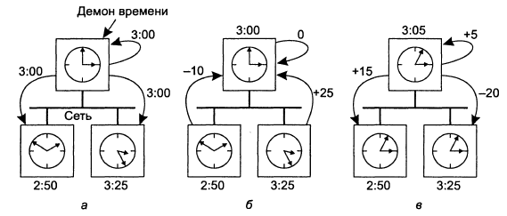

**Алгоритм Кристиана.**

* Машину с приемником WWV назовем *сервером времени.*
* Периодически, гарантировано не реже, чем каждые 2r·Δt с, каждая машина посылает серверу времени сообщение, запрашивая текущее время.
* Когда отправитель получает ответ, он может просто выставить свои часы в значение CUTC . Однако такой алгоритм имеет две проблемы:
  + Главную – время идет только вперед .
  + Второстепенную – ответное сообщение поступает с не нулевой задержкой.

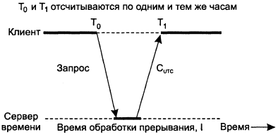

**Задержка при передачи значения времени по сети.**

* По Кристиану, метод решения проблемы состоит в измерении величины задержки передачи по сети.
* Для повышения точности Кристиан предложил производить не одно измерение, а серию. Все измерения, в которых разность *Т1-Т0 превосходит некоторое* пороговое значение, отбрасываются как ставшие жертвами перегруженной сети, а потому недостоверные. Оценка делается по оставшимся замерам, которые могут быть усреднены для получения наилучшего значения.

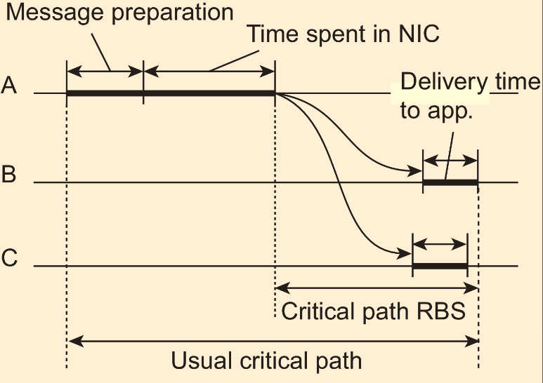

**Множественные внешние источники точного времени.**

* Для систем, которым необходима особо точная синхронизация по UTC, можно предложить использование нескольких приемников WWV, GEOS или других источников UTC.
* Однако из-за врожденной неточности самих источников времени и флуктуации на пути сигнала лучшее, что могут сделать операционные системы, — это установить интервал, в который попадает UTC. В основном различные источники точного времени будут порождать различные диапазоны, и машины, к которым они присоединены, должны прийти к какому-то общему соглашению.
* Чтобы достичь этого соглашения, каждый процессор с источником UTC может периодически делать широковещательную рассылку своих данных, например, точно в начале каждой минуты по UTC.
* Но печально то, что задержка между посылкой и приемом будет зависеть от длины кабеля и числа маршрутизаторов, через которые должен будет пройти пакет. Эти значения различны для каждой пары (источник UTC, процессор). Будут также играть свою роль и другие факторы, так что точной синхронизации добиться не удастся.

**Отметки времени Лампорта.**

* Для синхронизации логических часов Лампорт определил отношение под названием «происходит раньше». Выражение а→b читается как «а происходит раньше b» и означает, что все процессы согласны с тем, что первым происходит событие а, а позже — событие b, Отношение «происходит раньше» непосредственно исполняется в двух случаях.
  + Если а и b — события, происходящие в одном и том же процессе, и а происходит раньше, чем b, то отношение а → Ь истинно.
  + Если а — это событие отсылки сообщения одним процессом, а b — событие получения того же сообщения другим процессом, то отношение а → Ь также истинно.

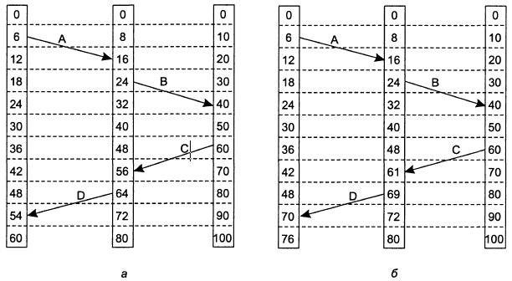

* Три процесса, каждый с собственными часами, которые ходят с разной
* скоростью (а).
* Подстройка часов по алгоритму Лампорта (б)

**Использование синхронизированных часов**

* Благодаря новым технологиям сегодня можно синхронизировать миллионы системных часов с точностью до нескольких миллисекунд по UTC.
* Традиционный подход состоит в том, что каждому сообщению приписывается уникальный номер сообщения, а каждый сервер сохраняет все номера сообщений, которые он принял, чтобы можно было отличить новое сообщение от повторной посылки. Проблема этого алгоритма состоит в том, что при сбое и перезагрузке сервера он теряет эту таблицу номеров сообщений.
* Раньше использовался метод который состоит в сохранении на диске таблицы меток времени и идентификаторов связи.
* Сегодня при загрузке системы выполняется запрос к серверу NTP и синхронизация восстанавливается автоматически.

**Логические часы**

* Для работы программы make, например, достаточно, чтобы все машины считали, что сейчас 10:00, даже если на самом деле сейчас 10:02. Так, для некоторого класса алгоритмов подобная внутренняя непротиворечивость имеет гораздо большее значение, чем то, насколько их время близко к реальному. Для таких алгоритмов принято говорить о логических часах (logical clocks).
* В своей классической статье Лампорт (Lamport) показал, что хотя синхронизация часов возможна, она не обязательно должна быть абсолютной.

1. **Алгоритмы выборов. Алгоритм голосования. Алгоритм забияки. Кольцевой алгоритм.**

**Алгоритм голосования.**

* Многие распределенные алгоритмы требуют, чтобы один из процессов был координатором, инициатором или выполнял другую специальную роль.
* Обычно не важно, какой именно процесс выполняет эти специальные действия, главное, чтобы он вообще существовал.
* Роль координатора может выполнять любой процесс.
* Любой процесс может инициировать процедуру выборов.
* Каждый процесс имеет некоторый уникальный номер.
* В общем, алгоритмы голосования пытаются найти процесс с максимальным номером и назначить его координатором. Алгоритмы различаются способами поиска координатора.

**Алгоритм забияки.**

* Когда один из процессов замечает, что координатор больше не отвечает на запросы, он инициирует голосование. Процесс, например Р, проводит голосование следующим образом.

1. Р посылает всем процессам с большими, чем у него, номерами сообщение

ГОЛОСОВАНИЕ.

2. Далее возможно два варианта развития событий:

* + если никто не отвечает, Р выигрывает голосование и становится координатором;
  + если один из процессов с большими номерами отвечает, он становится координатором, а работа Р на этом заканчивается.
* В любой момент процесс может получить сообщение ГОЛОСОВАНИЕ от одного из своих коллег с меньшим номером. По получении этого сообщения получатель посылает отправителю сообщение ОК, показывая, что он работает и готов стать координатором.
* Затем получатель сам организует голосование. В конце концов, все процессы, кроме одного, отпадут, этот последний и будет новым координатором. Он уведомит о своей победе посылкой всем процессам сообщения, гласящего, что он новый координатор и приступает к работе.

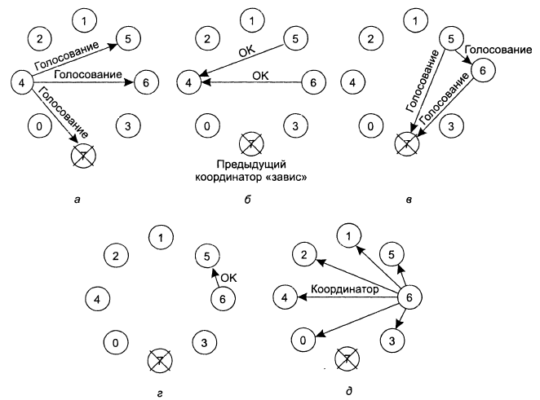

**Кольцевой алгоритм.**

* Этот алгоритм голосования основан на использовании логического кольца - процессы физически или логически упорядочены, так что каждый из процессов знает, кто его преемник.
* Когда один из процессов обнаруживает, что координатор не функционирует, он строит сообщение *ГОЛОСОВАНИЕ, содержащее* его номер процесса, и посылает его своему преемнику.
* Если преемник не работает, отправитель пропускает его и переходит к следующему элементу кольца или к следующему, пока не найдет работающий процесс.
* На каждом шаге отправитель добавляет свой номер процесса к списку в сообщении, активно продвигая себя в качестве кандидата в координаторы.
* В конце концов, сообщение вернется к процессу, который начал голосование.
* В этот момент тип сообщения изменяется на *КООРДИНАТОР и вновь* отправляется по кругу, на этот раз с целью сообщить всем процессам, кто стал координатором (элемент списка с максимальным номером) и какие процессы входят в новое кольцо.

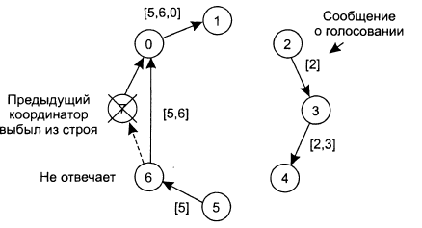

* Когда два процесса, 2 и 5, одновременно
* обнаруживают, что предыдущий координатор, процесс 7, перестал работать.
* Каждый из них строит сообщение *ГОЛОСОВАНИЕ и запускает это сообщение* в путь по кольцу независимо от другого.
* Оба выбирают 6: [5,6,0,1,2,3,4]

[2,3,4,5,6,0,1]

1. **Понятие критической области при работе с ресурсами. Распределенные транзакции. Взаимные исключения в распределенных системах.**

**Понятие критической области при работе с ресурсами.**

* Системы, состоящие из множества процессов, обычно проще всего программировать, используя критические области.
* Когда процесс нуждается в том, чтобы считать или обновить совместно используемые структуры данных, он сначала входит в критическую область, чтобы путем взаимного исключения убедиться, что ни один из процессов не использует одновременно с ним общие структуры данных.
* В однопроцессорных системах критические области защищаются семафорами, мониторами и другими конструкциями подобного рода.

**Распределенные транзакции.**

* Концепция транзакций тесно связана с концепцией взаимных исключений.
* Алгоритмы взаимного исключения обеспечивают одновременный доступ не более чем одного процесса к совместно используемым ресурсам.
* Транзакции, в общем, также защищают общие ресурсы от одновременного доступа нескольких параллельных процессов.
* Однако транзакции могут и многое другое:
  + Они превращают процессы доступа и модификации множества элементов данных в одну атомарную операцию;
  + Если процесс во время транзакции решает остановиться на полпути и повернуть назад, все данные восстанавливаются с теми значениями и в том состоянии, в котором они были до начала транзакции.

**Взаимные исключения в распределенных системах.**

* Наиболее простой способ организации взаимных исключений в распределенных системах состоит в том, чтобы использовать методы их реализации, принятые в однопроцессорных системах.
* Один из процессов выбирается координатором (например, процесс, запущенный на машине с самым большим сетевым адресом).
* Каждый раз, когда этот процесс собирается войти в критическую область, он посылает координатору сообщение с запросом, в котором уведомляет, в какую критическую область он собирается войти, и запрашивает разрешение на это. (а).

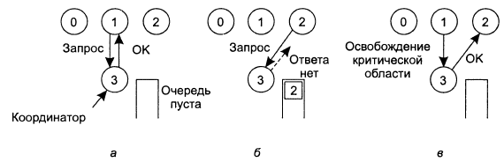

* Другой процесс, 2, запрашивает разрешение на вход в ту же самую область (*б). Координатор знает, что в этой критической* области уже находится другой процесс, и не дает разрешения на вход.
* Когда процесс 1 выходит из критической области, он сообщает об этом координатору, который разрешает доступ процессу 2 (в).

1. **Алгоритмы взаимных исключений. Распределенный алгоритм исключения. Алгоритм маркерного кольца.**

**Распределенный алгоритм исключения.**

* Рассматриваемый алгоритм требуют наличия полной упорядоченности событий в системе. То есть в любой паре событий, например отправки сообщений, должно быть однозначно известно, какое из них произошло первым. Алгоритм Лампорта, является одним из способов введения подобной упорядоченности и может быть использован для расстановки отметок времени распределенных взаимных исключений.
* Когда процесс собирается войти в критическую область, он создает сообщение, содержащее имя критической области, свой номер и текущее время. Затем он отсылает это сообщение всем процес-сам, концептуально включая самого себя. Посылка сообщения, как предполагается, надежная, то есть на каждое письмо приходит подтверждение в получении. Вместо отдельных сообщений может быть использована доступная надежная групповая связь.
* Когда процесс получает сообщение с запросом от другого процесса, действие, которое оно производит, зависит от его связи с той критической областью, имя которой указано в сообщении.

Можно выделить три варианта:

* + Если получатель не находится в критической области и не собирается туда входить, он отсылает отправителю сообщение *ОК,*
  + *Если получатель находится в критической области, он не отвечает, а помещает* запрос в очередь.
  + Если получатель собирается войти в критическую область, но еще не сделал этого, он сравнивает метку времени пришедшего сообщения с меткой времени сообщения, которое он отослал. Выигрывает минимальное. Если пришедшее сообщение имеет меньший номер, получатель отвечает посылкой сообщения *ОК. Если его собственное сообщение имеет меньшую отметку* времени, получатель ставит приходящие сообщения в очередь, ничего не посылая при этом.
* После посылки сообщения-запроса на доступ в критическую область процесс приостанавливается и ожидает, что кто-нибудь даст ему разрешение на доступ. После того как все разрешения получены, он может войти в критическую область.
* Когда он покидает критическую область, то отсылает сообщения *ОК всем* процессам в их очереди и удаляет все сообщения подобного рода из своей очереди.

**Работа алгоритма**

* Представим себе, что два процесса пытаются одновременно войти в одну и ту же критическую область (а).
* Процесс 0 имеет меньшую отметку времени и потому выигрывает (б).
* Когда процесс 0 завершает работу с критической областью, он отправляет сообщение ОК, и теперь процесс 2 может войти в критическую область *(в)*

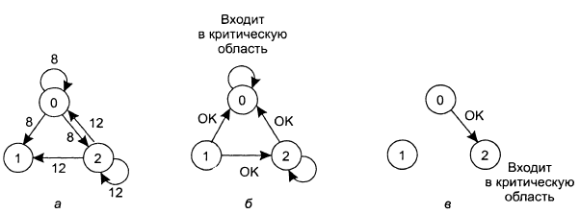

**Проблемы**

* Если какой-либо из процессов «рухнет», он не сможет ответить на запрос. Это молчание будет воспринято (неправильно) как отказ в доступе и блокирует все последующие попытки всех процессов войти в какую-либо из критических областей.
* Этот алгоритм может быть исправлен так, что когда приходит запрос, его получатель посылает ответ всегда, разрешая или запрещая доступ. Всякий раз, когда запрос или ответ утеряны, отправитель выжидает положенное время и либо получает ответ, либо считает, что получатель находится в нерабочем состоянии. После получения запрещения отправитель ожидает последующего сообщения *ОК*
* Другая проблема этого алгоритма состоит в том, что либо должны использоваться примитивы групповой связи, либо каждый процесс должен поддерживать список группы самостоятельно, обеспечивая внесение процессов в группу, удаление процессов из группы и отслеживание сбоев. Метод наилучшим образом работает, когда группа процессов мала, а членство в группе постоянно и никогда не меняется.
* В распределенном алгоритме все процессы вынуждены участвовать во всех решениях, касающихся входа в критические области. Если один из процессов оказывается неспособным справиться с такой нагрузкой, маловероятно, что возымеет успех попытка их всех сделать то же самое параллельно.
* Алгоритм можно модифицировать так, чтобы разрешить процессу вход в критическую область после того, как он соберет разрешения простого большинства, а не всех остальных процессов.
* Несмотря на все возможные улучшения, этот алгоритм остается более медленным, более сложным, более затратным и менее устойчивым, чем исходный централизованный алгоритм.

**Алгоритм маркерного кольца.**

* Программно создается логическое кольцо, в котором каждому процессу назначается его положение в кольце. При инициализации кольца процесс О получает маркер, или токен (token).
* Маркер циркулирует по кольцу. Он передается от процесса k процессу k+ 1 (это модуль размера кольца) сквозными сообщениями. Когда процесс получает маркер от своего соседа, он проверяет, не нужно ли ему войти в критическую область.
* Если это так, он входит в критическую область, выполняет там всю необходимую работу и покидает область. После выхода он передает маркер дальше.
* Входить в другую критическую область, используя тот же самый маркер, запрещено.
* Если процесс, получив от соседа маркер, не заинтересован во входе в критическую область, он просто передает этот маркер дальше.

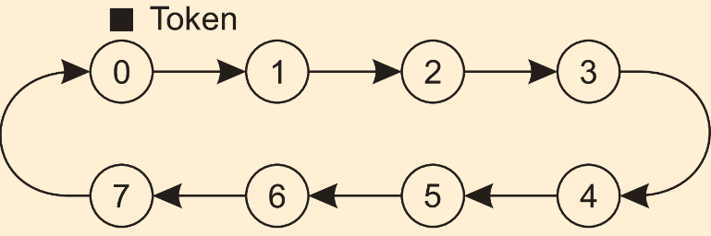

1. **Распределенные транзакции. Модель транзакций. Классификация транзакций. Способы реализации транзакций. Закрытое рабочее пространство. Журнал с упреждающей записью.**

**Модель транзакций.**

* Свойство транзакций «все или ничего» — это лишь одно из характерных свойств транзакции. Говоря более конкретно, транзакции:
  + атомарны (atomic) — для окружающего мира транзакция неделима;
  + непротиворечивы (consistent) — транзакция не нарушает инвариантов системы;
  + изолированы (isolated) — одновременно происходящие транзакции не влияют друг на друга;
  + долговечны (durable) — после завершения транзакции внесенные ею изменения становятся постоянными.
* На эти свойства часто ссылаются по их первым буквам — ACID.

|  |  |
| --- | --- |
| Примитив | Описание |
| BEGIN_TRANSACTION | Пометить начало транзакции |
| END_TRANSACTION | Прекратить транзакцию и попытаться завершить ее |
| COMMIT | Подтвердить транзакцию |
| ROOLUP | Отменить (откатить) транзакцию |

**Классификация транзакций.**

* Плоская транзакция - серия операций, удовлетворяющая свойствам ACID.
* Плоские транзакции имеют одно ограничение - они не могут даватьчастичного результата в случае завершения или прерывания. Другими словами, сила атомарности плоских транзакций является в то же время и их слабостью.
* Вложенные транзакции: Транзакция верхнего уровня может разделяться на дочерние транзакции, работающие параллельно, на различных машинах, для повышения производительности или упрощения программирования.
* Распределенные транзакции: так как вложенные транзакции (плоские) работают с данными, распределенными по нескольким машинам, то такие транзакции известны под названием *распределенных транзакций (distributed transactions).*

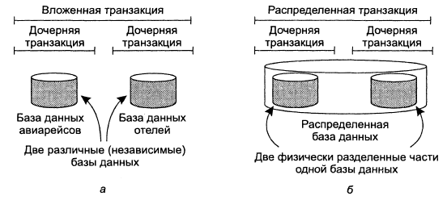

**Способы реализации транзакций.**

Обычно используются два метода:

* Закрытое рабочее пространство.
* Журнал с упреждающей записью.

**Закрытое рабочее пространство.**

* Концептуально, когда процесс начинает транзакцию, он получает закрытое рабочее пространство, содержащее все файлы, к которым он хочет получить доступ.
* Пока транзакция не завершится или не прервется, все операции чтения и записи будут происходить не в файловой системе, а в закрытом рабочем пространстве.
* Это утверждение прямо приводит нас к первому методу реализации — созданию для процесса, в момент начала транзакции, закрытого рабочего пространства.

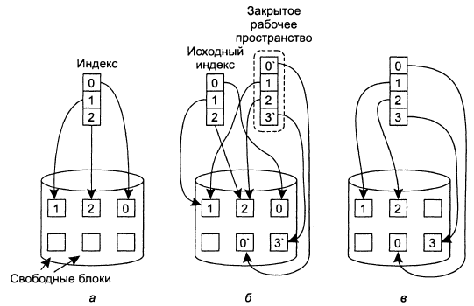

* Индекс файла и дисковые блоки для файла из трех блоков (а).
* Ситуация после того, как транзакция модифицировала блок 0 и добавила блок 3 (б).
* Ситуация после подтверждения транзакции *{в)*

**Журнал с упреждающей записью.**

* Согласно этому методу файлы действительно модифицируются там же, где находятся, но перед тем, как какой-либо блок действительно будет изменен, в журнал заносится запись со сведениями о том, какая транзакция вносит изменения, какой файл и блок изменяются, каковы прежние и новые значения.
* Только после успешной записи в журнал изменения вносятся в файл.

Листинг 5.3. Транзакция

X = 0:

У = 0:

BEGINTRANSACTION:

X = X + 1:

У = У + 2;

X = у * у:

ENDTRANSACTION;

Для каждой из трех инструкций тела транзакции до начала ее выполнения создается запись в журнале, которая содержит прежнее и новое значения, разделенные косой чертой:

- содержимое журнала перед выполнением первой инструкции (х=х+1:):

[х=0/1]

- содержимое журнала перед выполнением второй инструкции (у=у+2:):

[х=0/1]

[у=0/2]

- содержимое журнала перед выполнением третьей инструкции (х=у*у;):

[х=0/1]

[у=0/2]

[х=1/4]

1. **Безопасность в РИС: конфиденциальность, целостность, угрозы, аутентификация, авторизация, аудит, доверенная вычислительная база. Правила и механизмы защиты РИС.**

**Безопасность в распределенных системах:**

1) защищенный канал между узлами системы (идентификация, целостность сообщений, конфиденциальность);

2) авторизация (авторизированный доступ процессов к ресурсам).

**Конфиденциальность распределенной системы:** доступ к данным системы ограничен кругом доверенных лиц.

**Целостность:** изменения в систему могут внести только авторизованные на выполнение этих изменений лица или процессы. Незаконные изменения должны обнаруживаться и исправляться.

**Угрозы защиты (security threads):**

* **Перехват**: неавторизованный агент получает доступ к данным. Пример: прослушиваемый канал связи.
* **Прерывание**: злонамеренное повреждение или уничтожение файла данных; действия, приводящие к отказу службы.
* **Модификация**: неавторизированное изменение данных или фальсификацию служб.
* **Подделка**: создание данных или осуществление действия от лица распределенной системы, невозможной при нормальной работе системы.

**Доверенная вычислительная база (Trusted Computing Base, TCB):** набор всех механизмов системы, необходимый для реализации правил защиты. TCB распределенной системы может включать в себя механизмы безопасности локальных операционных систем, серверов СУБД, серверов приложений, служб, … Например: файловый сервер в распределенной системе, сервер печати, IIS-сервер, …

**Правила защиты системы:** полноеописание разрешенных и запрещенных действий для компонентов системы (пользователи, службы, данные, …).

**Механизмы защиты:**

* **Шифрование**: преобразование данных в вид недоступный для понимания злоумышленника; шифрование – средство реализации конфиденциальности и целостности.
* **Аутентификация**: механизм идентификации подлинности компонента системы (пользователя, клиента, процесса, …).
* **Авторизация**: механизм разграничения прав доступа, аутентифицированных компонентов системы, к ресурсам системы.
* **Аудит**: механизм контроля, позволяющий выяснить последовательность действий всех активных компонент системы.

**Разработка системы защиты**:

1) защита данных (данные защищены независимо от их применения);

2) контроль доступа к данным (доступ к данным возможен только четко определенным компонентам системы);

3) защита приложения от неавторизированного доступа.

1. **Управление параллельным выполнением транзакций. Менеджеры транзакций. Изолированность транзакций. Алгоритм двухфазной блокировки. Пессимистическое упорядочение по отметкам времени.**

**Управление параллельным выполнением транзакций.**

* Цель управления параллельным выполнением транзакций состоит в том, чтобы позволить нескольким транзакциям выполняться одновременно, но таким образом, чтобы набор обрабатываемых элементов данных (например, файлов или записей базы данных) оставался непротиворечивым.
* Непротиворечивость достигается в результате того, что доступ транзакций к элементам данных организуется в определенном порядке так, чтобы конечный результат был таким же, как и при выполнении всех транзакций последовательно.
* Управление параллельным выполнением лучше всего можно понять в терминах трех менеджеров, организованных по уровням:

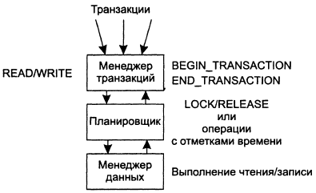

На самом верхнем уровне находится *менеджер транзакций.*

*На среднем уровне – планировщик.*

*В самом низу – менеджер данных.*

**Менеджеры транзакций.**

* Менеджер транзакций отвечает, прежде всего, за атомарность и долговечность.
* Он обрабатывает примитивы транзакций, преобразуя их в запросы к планировщику.

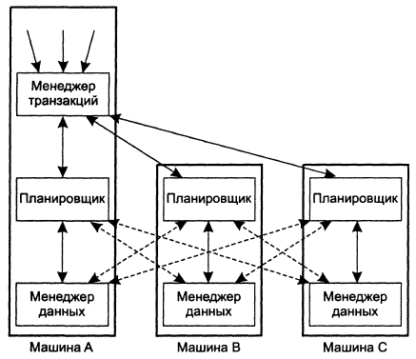

* Каждая машина в этом случае имеет своих планировщика и менеджера данных, которые совместно обеспечивают гарантии непротиворечивости локальных данных.
* Каждая транзакция обрабатывается одним менеджером транзакций. Последний работает с планировщиками отдельных машин.
* В зависимости от алгоритма управления параллельным выполнением транзакций планировщик также может работать с удаленными менеджерами данных.

**Изолированность транзакций.**

Основная задача алгоритмов управления параллельным выполнением — гарантировать возможность одновременного выполнения многочисленных транзакций до тех пор, пока они изолированы друг от друга. Это значит, что итоговый результат их выполнения будет таким же, как если бы эти транзакции выполнялись одна за другой в определенном порядке.

**Алгоритм двухфазной блокировки.**

* Самый старый и наиболее широко используемый алгоритм управления параллельным выполнением транзакций — это *блокировка (locking).*
* При *двухфазной блокировке (Two-Phase Locking, 2PL),* планировщик сначала, на *фазе подъема {growingphase), устанавливает* все необходимые блокировки, а затем, на *фазе спада {shrinking phase),* снимает их.

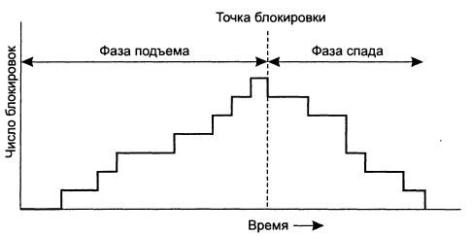

При 2PL выполняются три правила:

* Проверка не конфликтует ли эта операция с другими уже заблокированными операциями.
* Планировщик никогда не снимает блокировку с элемента х, если менеджер сообщает, что он выполняет операцию с х.
* Когда планировщик снимает блокировку с операции установленную по требованию транзакции Т, он никогда не делает новую блокировку по требованию этой транзакции.

Доказано, что если все транзакции используют двухфазную блокировку, любой план, сформированный путем перекрытия этих транзакций, сериализуем. В этом причина популярности двухфазной блокировки.

**Пессимистическое упорядочение по отметкам времени.**

